НАО «Западно-Казахстанский Медицинский университет

имени М. Оспанова»

УДК 616.61-089.843-084:378.245.276.36,76.29.39 На правах рукописи

**РЫСМАХАНОВ МЫЛТЫКБАЙ САГИНБЕКОВИЧ**

**Совершенствование интраоперационных методов профилактики ишемически-реперфузионного повреждения почечного трансплантата**

**(экспериментально-клиническое исследование)**

специальность «8D110100-Медицина»

Диссертация на соискание научной степени доктора философии (PhD)

Научный консультант:

д.м.н., профессор Б.С. Жакиев

Научный консультант:

MD, PhD Г.М. Куттымуратов

Зарубежный консультант:

MD, профессор М. Хаберал

Республика Казахстан

Актобе - 2024

**СОДЕРЖАНИЕ**

|  |  |
| --- | --- |
| **НОРМАТИВНЫЕ ССЫЛКИ**…………………………………………….  **ОПРЕДЕЛЕНИЯ**......................................................................................….  **СОКРАЩЕНИЯ**............................................................................................  **ВВЕДЕНИЕ**....................................................................................................   1. **ОБЗОР ЛИТЕРАТУРЫ**......................................................................….    1. Проблема ишемически-реперфузионного повреждения почечного трансплантата    2. Текущий взгляд на патогенез ишемически-реперфузионного повреждения почки….....................................................................................    3. Современные методы хирургической профилактики и лечения ишемически-реперфузионного повреждения почки ………..…..………..   **2. МАТЕРИАЛЫ И МЕТОДЫ ИССЛЕДОВАНИЙ**……….....…..........  2.1 Общая характеристика экспериментального исследования…...…..…  2.2 Клиническое исследование………………………..……….…….......…  2.2 Методы статистического анализа……………..……………….............  **3. РЕЗУЛЬТАТЫ ИССЛЕДОВАНИЙ**………………………………......  3.1 Влияние ретроградной венозной реперфузии на ишемически-реперфузионное повреждение почки у экспериментальных животных.........................................................................................................  3.2 Применение способа ретроградной венозной реперфузии почечного трансплантата в клинике………………………..…......………....................  3.2.1 Исходная клинико-демографическая характеристика пациентов…  3.2.2 Оценка клинической эффективности способа ретроградной венозной реперфузии почечного трансплантата …….…….......……........  3.2.3 Анализ отдалённых результатов применения интраоперационного способа ретроградной реперфузии почечного трансплантата у реципиентов …….………………..................................................................   1. **ОБСУЖДЕНИЕ ПОЛУЧЕННЫХ РЕЗУЛЬТАТОВ**…......…………   **ЗАКЛЮЧЕНИЕ**............................................................................................  **СПИСОК ЛИТЕРАТУРЫ**……….……………………………….......…...  **ПРИЛОЖЕНИЯ**………….………………………………………...…....… | 3  4  6  7 8  14  14  16  20  40  40  46  53  55  55  64  64  69  77  91  96  97  110 |

**НОРМАТИВНЫЕ ССЫЛКИ**

В настоящей диссертации использованы ссылки на следующие стандарты:

Закон Республики Казахстан. О науке: принят 18 февраля 2011 года, №407- IV (с изменениями и дополнениями по состоянию на 09.01.2023 г.).

ГОСТ 7.32-2017 (Межгосударственный стандарт). Система стандартов по информации, библиотечному и издательскому делу. Отчет о научно исследовательской работе. Структура и правила оформления.

ГОСТ 33215-2014 «Руководство по содержанию и уходу за лабораторными животными. Правила оборудования помещений и организации процедур». Приказ Председателя Комитета технического регулирования и метрологии Министерство по инвестициям и развитию РК от 18 марта 2017 года №86-од.

ГОСТ 33215-2014 «Санитарные правила по устройству, оборудованию и содержанию экспериментально-биологических клиник (вивариев) от 19.06.1997г., №8.01.004.97. с соблюдением «Правил гуманного обращения с животными».

Приказ Министра сельского хозяйства Республики Казахстан от 6 апреля 2015 года № 16-07/307 Пункт 2: Порядок утилизации, уничтожения биологических отходов, образующихся в результате гибели животных, ветеринарной практической и научной деятельности и экспериментов с живыми организмами и биологическими тканями (материалами).

Клинический протокол диагностики и лечения «Трансплантация почки» РЦРЗ (Республиканский центр развития здравоохранения МЗ РК) №35 от 14.12.2017 года.

**ОПРЕДЕЛЕНИЯ**

В настоящей работе применены следующие термины с соответствующими определениями.

* АЛЛОТРАНСПЛАНТАЦИЯ – пересадка клеток, тканей или органов реципиенту от генетически неидентичного донора того же вида (от человека человеку).
* ВТОРИЧНАЯ ТЕПЛОВАЯ ИШЕМИЯ – время от начала сосудистых анастомозов пересаживаемой почки к реципиенту до момента реперфузии органа.
* ГЕЛЬ-ПОРТ – устройство для герметичного введения руки хирурга в брюшную полость пациента с целью ручной ассистенции при лапароскопических операциях.
* ГРАФТ – это участок ткани или орган, подвергающийся дальнейшей трансплантации.
* ЛЕЙКОЦИТАРНЫЕ АНТИТЕЛА – антитела, направленные против антигенов лейкоцитов крови.
* ПЕРВИЧНАЯ ТЕПЛОВАЯ ИШЕМИЯ – время от начала пережатия артерии на изымаемой почке у донора, ее извлечения с организма до момента передачи на «back-table».
* ПЕРФУЗАТ – вытекающий с органа промывной раствор, протекающий через всю его паренхиму.
* ПОСТРЕНАЛЬНАЯ АНУРИЯ – нарушение оттока мочи в мочевой пузырь из почек в результате окклюзии или закупорки мочевыделительных путей.
* РЕПЕРФУЗИЯ – восстановление кровотока и реоксигенация какого-либо органа после периода ее ишемии и длительного недостатка кислорода (аноксии или гипоксии).
* ХРОНИЧЕСКАЯ БОЛЕЗНЬ ПОЧЕК (ХБП) – тип заболевания почек, при котором происходит постепенная прогрессирующая необратимая потеря функции почек в течение нескольких месяцев или лет.
* ClinicalTrials.gov – онлайн база данных зарегистрированных клинических исследований Национальной медицинской библиотеки (NLM) при Национальном институте здравоохранения (NIH), содержащая информацию о клинических исследованиях, которые проводятся сейчас, пройдут в ближайшее время или прошли в прошлом.
* INVIVO - методика эксперимента на живом организме (на человеке или на животных).
* INVITRO – методика выполнения и проведения экспериментов в искусственных условиях, вне живого организма или естественной среды («в пробирке»).
* «BACK-TABLE» – этап операции при пересадке органов, во время которого хирургически промывают, выделяют и обрабатывают изъятый от донора орган перед трансплантацией к реципиенту.
* MeSH (MedicalSubjectHeadings) – полный контролируемый словарь терминов, предназначенный для индексации журнальных статей и книг по наукам о жизни, служащий тезаурусом и облегчающим их поиск.

**СОКРАЩЕНИЯ**

|  |  |
| --- | --- |
| **ААРП**  **АИК**  **АФК**  **АТФ**  **ВКМ**  **ВХИ**  **ВТИ**  **ДИ**  **ЗКМУ**  **ИМТ**  **ИР**  **ИРП**  **КДГ**  **КО**  **КОР**  **ККСОН**  **КЩС**  **ЛНЭ** | * антеградная артериальная реперфузия * аппарата исскуственного кровообращения * активные формы кислорода * аденозинтрифосфат * внеклеточный матрикс * время холодовой ишемии * время тепловой ишемии * доверительный интервал * Западно-Казахстанский медицинский университет * индекс массы тела * индекс резистентности * ишемически-реперфузионное повреждение * ксантиндегидрогеназа * ксантиноксидаза * ксантиноксидоредуктаза * комитет по контролю в сфере образования и науки * кислотно-щелочной состав * лапароскопическая нефроуретерэктомия |
| **ЛА**  **МВС**  **МСК**  **мтДНК**  **НТК (раствор)** | * лейкоцитарные антитела * мочевыводящая система * мезенхимальные стволовые клетки * митохондриальная ДНК * гистидин + триптофан + кетоглуторат |
| **ОПП**  **ОНМК** | * острое повреждение почки * острое нарушение мозгового кровообращения |
| **ОФТ**  **ОПН**  **ПОД**  **РВРП**  **РК**  **СКФ**  **рСКФ**  **ТХПН** | * отсроченная функция трансплантата * острая почечная недостаточность * послеоперационный день * ретроградная венозная реперфузия * Республика Казахстан * скорость клубочковой фильтрации * расчётная скорость клубочковой фильтрации * терминальная хроническая почечная недостаточность |
| **УЗДГ**  **УЗИ**  **ХБП**  **ЭКИ**  **ASA**  **CKD-EPI**  **KDIGO**  **MeSH**  **NADP**  **NADPH**  **NOS**  **RNA**  **TTS** | * ультразвуковая доплерография * ультразвуковое исследование * хроническая болезнь почек * экспериментально-клиническое исследование * американское общество анестезиологов * Chronic Kidney Disease Epidemiology Collaboration Formula * Kidney Disease: Improving Global Outcomes * Medical Subject Headings * никотинамидадениндинуклеотид * никотинамидадениндинуклеотидфосфат * нитрита оксидсинтаза * рибонуклеиновая кислота * The Transplantation Society (Всемирное трансплантологическое общество) |

**ВВЕДЕНИЕ**

**Актуальность исследования**

Трансплантация почки на сегодняшний день является единственным радикальным методом лечения при заболеваниях почек в терминальной стадии, которая позволяет пациенту избавиться от гемодиализа и его побочных эффектов и, тем самым, значительно улучшает качество и продолжительность жизни. Однако почечный трансплантат до включения в процесс жизнедеятельности организма реципиента неизбежно подвергается ишемии, которая всегда сопровождает хирургический процесс трансплантации [1]. Эти изменения в органе начинаются с момента пережатия почечной артерии у живых доноров, а у трупных – со смертью мозга, и продолжаются при консервации почек и во время наложения сосудистых анастомозов. Последующая реперфузия органа инициирует в почечной ткани сложный иммуно-воспалительный процесс, определяемый как ишемически-реперфузионное повреждение (ИРП).

ИРП – является первичной и основной причиной острого повреждения почки после операции, приводящая к различной степени тяжести нарушений функции трансплантата вплоть до ее полной потери [2, 3, 4]. До 50% случаев после всех пересадок почек наблюдается отсроченная функция трансплантата (ОФТ), вызываемая ИРП, иногда в сочетании с другими факторами донора и реципиента [2]. Установлена прямая и существенная связь между ИРП и ОФТ, между тяжестью ИРП и частотой эпизодов острого отторжения [5, 6]. Так, ОФТ имеет место примерно в 25-50% случаев при трупной пересадке, при пересадке от живых доноров – до 17% [7-12] Частота эпизодов острого отторжения почки чаще наблюдается у реципиентов с ОФТ, чем у пациентов без ОФТ – 49% против 35% [13]. Более того, послеоперационное развитие ОФТ удлиняет сроки госпитализации, существенно увеличивает затраты на проведение дополнительного лечения реципиенту [14].

Риск потери трансплантата в сочетании со смертностью при ОФТ в 2 раза выше, чем у реципиентов без ОФТ [15]. Причем из всех реципиентов с послеоперационной ОФТ у 10% может наблюдаться летальный исход [16]. Также, продолжительность тепловой ишемии прямо пропорционально влияет на выживаемость трансплантата, а время тепловой ишемии (ВТИ) более 45 минут представляет высокий риск ОФТ [17].

Несмотря на бурное изучение в последние десятилетия с использованием молекулярных и генетических подходов, механизм развития ИРП органов остается до конца неизученным. Прогресс в профилактике и лечении ИРП существенно не снизило частоту ОФТ, даже на протяжении последних 40 лет [18].

В настоящее время отсутствует принятая единая тактики или клинических рекомендаций по профилактике и / или лечению ИРП какого-либо органа. Несмотря на то, что почка является наиболее изученным органом в отношении ИРП, по ней также нет методик, полностью удовлетворяющих потребность в уменьшении ОФТ.

Чтобы в процессе трансплантации почек уменьшить негативные последствия ишемии и реперфузии, предлагаются различные подходы. Это включает в себя как предоперационные, так и интра- и послеоперационные методы и способы профилактики и лечения. Большинство из предлагаемых методов находятся на стадии экспериментальных или клинических исследований и требуют наличия дорогостоящего сопровождения и / или сложных процедур.

Все имеющиеся методы, такие как диетическое прекондиционирование, различные методы хранения органов, различные виды машинной перфузии, ишемическое пре- и посткондиционирование, использование мезенхимальных стволовых клеток, лечение и профилактика фармакологическими препаратами и т.д. [19] недостаточно универсальны и не пользуются рутинно в клинической практике. Из перечисленных методов профилактики ИРП пре- и посткондиционирование является простым в исполнении и не требует каких-либо дополнительных экономических затрат. Однако последними исследованиями их клинический эффект ставится под сомнение и требует дальнейших исследований [20,21].

Таким образом, проблема ИРП почечного трансплантата, и её профилактика остаются актуальными и на сегодняшний день. Необходим анализ и совершенствование существующих хирургических подходов, с разработкой простого и эффективного метода профилактики ИРП почечного трансплантата, чтоопределили основную цель и задачи данной работы.

**Гипотеза:**

Н(1): ретроградная венозная реперфузия уменьшает ИРП почечного трансплантата.

**Цель исследования:**

Улучшить результаты пересадки почек путем усовершенствования интраоперационных способов профилактики ишемически-реперфузионных повреждений почечного трансплантата.

**Задачи исследования:**

1. Разработать интраоперационный способ профилактики ишемически-реперфузионного повреждения почечного трансплантата путем использования ретроградной венозной реперфузии;
2. В эксперименте изучить влияние ретроградной венозной реперфузии на ишемически-реперфузионное повреждение почки;
3. Оценить клиническую эффективность способа ретроградной венозной реперфузии почечного трансплантата при пересадке почки;
4. Провести анализ отдалённых результатов применения интраоперационного способа ретроградной венозной реперфузии почечного трансплантата у реципиентов при трансплантации почки.

**Научная новизна**

1. Разработан новый интраоперационный способ профилактики ишемически-реперфузионного повреждения почечного трансплантата путем использования ретроградной венозной реперфузии почки (патент на изобретение РК № 2021/0443.1 от 27.01.2021 г.);
2. В эксперименте установлено положительное влияние способа ретроградной венозной реперфузии на ИРП почки;
3. Оценена клиническая эффективность способа ретроградной венозной реперфузии почечного трансплантата при пересадке почки;
4. На основании изучения отдалённых результатов использования интраоперационного способа ретроградной венозной реперфузии почечного трасплантатау реципиентов выявлена его высокая эффективность при трансплантации почки.

**Практическая значимость**

Разработанный интраоперационный способ профилактики ишемически-реперфузионного повреждения почечного трансплантата путем использования ретроградной венозной реперфузии у реципиентов позволяет улучшить результаты трансплантации почек.

**Основные положения, выносимые на защиту:**

1. Ретроградная венозная реперфузия почечного трансплантата позволяет уменьшить степень ишемически-реперфузионного повреждения почки.
2. Разработанный способ профилактики ишемически-реперфузионного повреждения почечного трансплантата эффективно улучшает начальную функцию почечного трансплантата и ускоряет нормализацию функциональных показателей пересаженной почки.
3. Интраоперационная профилактика ишемически-реперфузионного повреждения почки путём ретроградной венозной реперфузии повышает выживаемость трансплантата и приводит к улучшению результатов трансплантации почек в отдалённом послеоперационном периоде.

**Апробация работы**

Клиническое исследование *«Изучение ретроградной реперфузии почечного графта для уменьшения ишемически-реперфузионного повреждения»* зарегистрировано в международном реестре клинических исследований Национального института здоровья США clinicaltrials.gov – идентификационный номер NCT05179434 (<https://clinicaltrials.gov/study/NCT05179434?cond=retrograde%20reperfusion&rank=1>).

Результаты проведенного исследования доложены на следующих мероприятиях:

1. ХХX международный конгресс Всемирного трансплантологического общества TTS – 2024 (Турция, г. Стамбул, 2024г. – сентябрь);
2. конгресс «Asian Transplantation Week 2023» Азиатского трансплантологического общества (Республика Корея, г. Сеул, 2023г. – ноябрь);
3. IІІ Съезд хирургов Казахстана с международным участием "Актуальные вопросы хирургии и трансплантологии" (Казахстан, г. Алматы, 2022г. – сентябрь);
4. ХХIX международный конгресс Всемирного трансплантологического общества TTS – 2022 (Аргентина, г. Буэнос-Айрес, 2022г. – сентябрь);
5. конгресс «Asian Transplantation Week 2021» Азиатского трансплантологического общества (Республика Корея, г. Сеул, 2021 г. – октябрь);
6. международный научно-практический форум Прикаспийских государств «Технологии и инновации» (Россия, г. Астрахань, 2021 г. – март);
7. конгресс «Asian Transplantation Week 2020» Азиатского трансплантологического общества (Республика Корея, г. Сеул, 2020 г.–декабрь).

**Публикации по теме диссертации.**

**Количество опубликованных статей по квартилям: Q2 (68%) – 1, Q3 (38%) – 1, Q4 (24%) – 2:**

1. Rysmakhanov, M., Smagulov, A., Sultangereyev, Y. et al. Evaluation of the effect of retrograde venous renal reperfusion in rabbits on ischemic reperfusion injury: an experimental study. Comp Clin Pathol (2024). https://doi.org/10.1007/s00580-024-03606-1.
2. Rysmakhanov MS, Zare A, Smagulov AS, Abenova NA, Mussin NM, Sultangereyev YB, Zhakiyev BS, Kuttymuratov GK, Haberal M, Jafari N, Baneshi H, Bakhshalizadeh S, Mahdipour M, Rahmanifar F, Tamadon A. Comprehensive Overview of Innovative Strategies in Preventing Renal Ischemia-reperfusion Injury: Insights from Bibliometric and In Silico Analyses. Curr Pharm Des. 2024 Apr 26. doi: 10.2174/0113816128283420240409050754.
3. Rysmakhanov M, Yelemessov A, Mussin N, Yessenbayev D, Saparbayev S, Zhakiyev B, Sultangereyev Y. Two- and three-dimensional laparoscopic donor nephrectomy: a comparative study of a single-center experience. Korean Journal of Transplantation 2022;36:104-110. https://doi.org/10.4285/kjt.22.0003.
4. Rysmakhanov M, Smagulov A, Mussin N, Kaliyev A, Zhakiyev B, Sultangereyev Y, Kuttymuratov G. Retrograde reperfusion of renal grafts to reduce ischemic-reperfusion injury. Korean Journal of Transplantation 2022;36:253-258.https://doi.org/10.4285/kjt.22.0053.

**Количество опубликованных тезисов по квартилям: Q1 (96%) – 2, Q4 (24%) – 4; ККОСОН – 1:**

1. Rysmakhanov M, Kuttymuratov G. Possibility of using retrograde reperfusion renal graft to reduce ischemic-reperfusion injury. Korean Journal of Transplantation 2020;34:108-108. https://doi.org/10.4285/ATW2020.PO-1051.
2. Rysmakhanov M, Kuttymuratov G. Retrograde reperfusion of renal graft to reduce ischemia-reperfusion injury. Korean Journal of Transplantation 2021;35:87-87. https://doi.org/10.4285/ATW2021.OP-1110.
3. Rysmakhanov, Myltykbay; Kuttymuratov, Gany; Mussin, Nadiar. P2.17: Retrograde Reperfusion of the Renal Graft in Adult Recipient To Reduce Ischemia-Reperfusion Injury. Transplantation 106(9S):p S513, September 2022. | DOI: 10.1097/01.tp.0000888216.53264.cc
4. Рысмаханов М.С., Мусин Н.М., Жакиев Б.С., HaberalM. Ретроградная венозная реперфузия почки – экспериментальное исследование. Вестник хирургии Казахстана 2022(С1); С.152.
5. Rysmakhanov M, Karakaya E, Akdur A, Haberal M. The effect of retrograde venous renal reperfusion on ischemia-reperfusion injury in rabbits. Korean Journal of Transplantation 2022;36:31-31. https://doi.org/10.4285/ATW2022.F-1279.
6. Mussin N, Rysmakhanov M, Sultangereyev Y. Three-dimensional laparoscopic donor nephrectomy: single-center experience. Korean Journal of Transplantation 2022;36:214-214.https://doi.org/10.4285/ATW2022.F-3530.
7. Sultangereiyev, Yerlan; Rysmakhanov, Myltykbay; Zhakiyev, Bazylbek; Mussin, Nadiar; Haberal, Mehmet. P.289: Retrograde venous reperfusion of the kidney – An experimental study. Transplantation 108(9S): September 2024. | DOI: 10.1097/01.tp.0001067952.64313.08.

**Внедрение результатов исследования**

В работу отделения плановой хирургии и трансплантации ГКП «Актюбинский медицинский центр (Aktobe medical center)», г. Актобе – следующие положения:

- «Способ ретроградной реперфузии почечного трансплантата». По результатам исследований внедрены в практическое здравоохранение согласно Акту внедрения №283 от 19.12.2022 г.;

- «Способ локального внутрилоханочного охлаждения почечного трансплантата во время имплантации у реципиента». По результатам исследований внедрены в практическое здравоохранение согласно Акту внедрения №16 от 01.02.2023 г.

**Личный вклад автора**

Диссертантом проведена экспериментальная работа с разработкой животной модели и ее анализ. Непосредственно самим автором проводился отбор пациентов в группы исследования, выполнялись клинические осмотры участников, велась вся медицинская документация, формировалась электронная база данных, выполнялась первичная статистическая обработка и анализ полученных результатов исследования. Им же клиническое исследование введено в базу данных в международном реестре клинических исследований ClinicalTrials.gov и получена официальная регистрация. Соискателем разработан и получен патент на изобретение РК («Казпатент») №2021/0443.1 от 27.01.2021г. и 2 внедрения в клиническую практику. Автор непосредственно участвовал при проведении всех оперативных вмешательств больным, курировал после операции, обследовал в ближайшем и отдалённом послеоперационном периодах. Соискателем самостоятельно подготовлены все публикации и доклады, написана диссертационная работа.

**Структура и объем работы**

Диссертация изложена на 114 страницах компьютерного текста и включает следующие разделы: введение, обзор литературы, материалы и методы исследования, результаты исследований с их обсуждением, заключение, выводы, практические рекомендации, список литературы, приложения.

Библиография включает 166 источник из зарубежной литературы. Докторская диссертация иллюстрирована 14 таблицами и 34 рисунками, которые отражают суть проведённой научной работы. По материалам диссертации опубликовано 11 научных работ, в том числе 4 статьи и 7 тезисов, имется 1 патент на изобретение, 2 акта внедрения.

**1. ОБЗОР ЛИТЕРАТУРЫ**

**1.1 Проблема ишемически-реперфузионного повреждения почечного трансплантата**

Трансплантация почки на сегодняшний день является «золотым стандартом» в лечении терминальных заболеваний почек, улучшая выживаемость и отдалённые результаты у пациентов с почечной недостаточностью по сравнению с другими методами заместительной почечной терапии, причём как у взрослых, так и у детей [22-31]. Для иллюстрации: 5-летняя выживаемость реципиентов почечного трансплантата составляет примерно 80%, тогда как у пациентов, находящихся на диализе, она составляет только 44% [32]**.** Достижения в иммунологии и иммуносупрессии в последние десятилетия значительно смогли улучшить результаты после трансплантации органов [33,34,35].

Несмотря на эти успехи, остаётся много нерешенных проблем. В среднем, одно- и пятилетняя выживаемости почечного трансплантата колеблются в пределах 94-97% и 88-90% соответственно [36,37]. Основной причиной потери трансплантата является процесс ИРП почки, клинически проявляющаяся в виде первичного отсутствия или отсроченной функции трансплантата с последующим длительным периодом восстановления [38, 39]. ИРП – это неизбежный процесс при трансплантации любого органа, непосредственно влияющий на функцию почки в ближайшие и отдаленные периоды вплоть до её отторжения [1, 40]. За 60-летнюю историю пересадки почки на сегодняшний день есть только одно сообщение о проведении трансплантации почки от трупного донора без остановки кровотока и без ишемии [41]. Т.е., все трансплантации органов в мире за последние 60 лет проводились и продолжают проводиться после их ишемии и сопровождаются реперфузией. Любой пересаживаемый орган подвергается ишемическому повреждению во время его извлечения, консервации и трансплантации. А последующая реперфузия ещё больше усугубляет ранее существовавшее ишемическое повреждение, отрицательно влияя на краткосрочный и долгосрочный исходы пересадки органов [42]. Поэтому повреждения, вызываемые ишемией и реперфузией, представляют собой проблему для трансплантологов по сохранению органа и его адекватной функции.

ОФТ – это вид острой недостаточности почечного трансплантата, проявляющаяся олиго-анурией, повышенной иммуногенностью аллотрансплантата, и, тем самым, увеличивающий риск эпизодов острого отторжения и потери графта [43]. Развитие ОФТ после реперфузии сокращает пятилетнюю выживаемость трансплантата на 10-15% или в среднем на 2 года [44]. Другие исследователи выявили, что ОФТ связана с его последующим неблагоприятным исходом независимо от наличия эпизодов отторжения в анамнезе [45]. Данные одного мета-анализа показали, что при адекватном восстановлении функции трансплантата, предшествующая ОФТ продолжает оказывать неблагоприятное влияние даже после первого года пересадки, а риск потери почечного трансплантата в течение 3,2 года выше на 41%, чем у пациентов без ОФТ [46]. Продолжительность ОФТ после пересадки более 4 дней связана с последующим ухудшением функции почек, а ОФТ более 14 дней – с более высокой частотой острого отторжения, потери трансплантата и смертности [47].

Частота ОФТ также напрямую зависит от продолжительности холодовой ишемии, на что указывают многие авторы [48-52]. Мета-анализ, основанный на анализе 164179 реципиентов после трансплантации почки от живого донора, показал значительно более низкую частоту ОФТ и более высокую однолетнюю и пятилетнюю выживаемость трансплантата при холодовой ишемии менее 4 часов [53].

Продолжительность холодовой ишемии влияет на выживаемость трансплантата даже в том случае, если почка после холодовой консервации в последующем была подвергнута гипотермической машинной перфузии [54]. Продолжительность времени «back-table», как одного из этапов холодовой ишемии, тоже достоверно связана с частотой развития ОФТ [55].

Длительное время извлечения почек у донора также негативно влияет на последующую функцию трансплантата и увеличивает риск развития ОФТ на 14,5% после 30 минут нефрэктомии [56, 57, 58].

Время вторичной тепловой ишемии (время от начала венозного анастомоза у реципиента до пуска кровотока в почечном трансплантате) непосредственно оказывает отрицательное воздействие на исход трансплантации, особенно если оно удлиняется [59,60,61]. Экспериментальными исследованиями было доказано, что каждая минута тепловой ишемии была связана с 6% повышенным риском последующего развития острой почечной недостаточности (ОПН) и 7% повышенным риском острого начала терминальной стадии хронической почечной недостаточности (ТХПН) [62]. Более того, каждая 10-я минута вторичной тепловой ишемии (времени сосудистого анастомоза) оказывает большее отрицательное влияние на последующую функцию почечного трансплантата, чем каждый час холодовой ишемии [63].

Потребность в трансплантации почек ежегодно растёт, что обусловлено нарастающим количеством пациентов с терминальной почечной недостаточностью и увеличением пула листа ожидания [64]. На конец 2019 года в мире официально ожидало трансплантацию почек 192307 зарегистрированных пациентов [65]. Для удовлетворения потребности данных пациентов развиваются трансплантации от маргинальных доноров, увеличивается количество перекрёстных и АВ0-несовместимых пересадок и т.д. Средняя продолжительность выживаемости почки после первой пересадки составляет 10-15 лет [66]. При этом около 14,5% людей на листе ожидания составляют пациенты, которым требуется ретрансплантация [67]. Таким образом, ежегодно отмечается увеличение количества как трансплантаций, так и ретрансплантаций почек. Поэтому профилактика и лечение ИРП, как основного фактора дисфункции почечного трансплантата, остаётся первичной актуальной проблемой клинической трансплантологии.

**1.2 Текущий взгляд на патогенез ишемически-реперфузионного повреждения почки**

Почка – орган, чрезвычайно чувствительный к снижению концентрации крови кислородом и к колебаниям её перфузии. Учитывая высокую потребность в кислороде, при малейшей кратковременной гипоксии возникает острое повреждение почек, ведущее к дисбалансу внутриклеточных метаболических процессов [68]. Основным местом приложения ИРП являются эпителиальные клетки проксимальных канальцев, а выраженность их гибели определяет степень последующей потери почечной функции или её отсутствия [69].

Синдром ишемически-реперфузионного повреждения органов является предметом исследования многих клинических специальностей. ИРП вызывают повреждения конечностей, острый коронарный синдром, операции на сердце с применением аппарата искусственного кровообращения (АИК), острые нарушения мозгового кровообращения (ОНМК), трансплантация органов и т.д. [70,71,72]. Несмотря на многочисленные исследования, подробный механизм ишемически-реперфузионного повреждения до конца ещё не изучен. Однако точно известно, что развитие ИРП идет как через клеточные и гуморальные (иммунные), так и через неспецифические механизмы [73].Основными механизмами, приводящими к ОФТ или, как его называют в англоязычной литературе, “острому повреждению почек” (ОПП), при трансплантации считаются накопление активных форм кислорода (АФК) и высвобождение воспалительных цитокинов после ишемии и, особенно, после реперфузии [74,75].

Процесс ИРП тканей можно подразделить на две фазы: ишемическое повреждение и реперфузионное повреждение, причём фаза реперфузии ещё больше усугубляет последствия ишемической фазы (рисунок 1) [76].

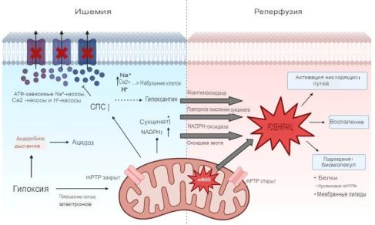

АТФ – аденозинтрифосфат; NADPH – никотинамидадениндинуклеотидфосфат; NADP – никотинамидадениндинуклеотид; АФК – активные формы кислорода.

Рисунок 1 **-** Молекулярные события во время ишемии и реперфузии (Hofmann J и соавт., 2022).

Во время ишемии уровни АТФ снижаются. АТФ-зависимые насосы Ca2 +, H + и Na + выходят из строя, вызывая накопление ионов, что способствует отеку клеток. Снижение уровня pH приводит к ацидозу. Накопление сукцината, NADPH (образуется из NADP + и H +) и гипоксантина во время ишемии приводит к избыточному высвобождению АФК после реперфузии. Кроме того, в митохондриях происходит генерация основных АФК. АФК вызывают прямое повреждение биомолекул, а также действуют как сигнальная молекула. Помимо этого, открытие переходной поры митохондриальной проницаемости (mPTP) при реперфузии вызывает гибель клеток путём высвобождения цитохрома С и нарушения выработки АТФ.

В процессе всей процедуры трансплантации как тепловая, так и холодовая ишемии вызывают глубокую гипоксию органа. Однако, последующая реоксигенация глубоко ишемизированного органа ведёт к ещё большему повреждению ее клеток. Этот феномен был выявлен исследователями в 1970-е годы и определён как «реперфузионное повреждение» [77, 78]. Со временем патогенез ИРП неоднократно дополнялся и до настоящего времени обновялется новыми данными.

Острая гипоксия почки приводит к снижению выработки клеточного аденозинтрифосфата (АТФ) в митохондриях и инициирует в самих клетках анаэробный путь метаболизма, дисфункцию натрий-калиевых насосов и отделение рибосом. Анаэробный метаболизм еще больше снижает уровень АТФ и антиоксидантных агентов в клетках. Снижение уровня АТФ активируют ферменты ксантиндегидрогеназу и ксантиноксидазу, окисляющие гипоксантин до ксантина и ксантин до молочной кислоты соответственно. Накопление молочной кислоты приводит к метаболическому ацидозу. Сбой натрий-калиевых насосов (Na+-K+-АТФазных насосов) и кальциевых насосов (Ca2+-АТФазных насосов) на поверхности клеток вызывает внутриклеточную задержку натрия и приостанавливает выведение калия из клеток (рисунок 2) [79]*.*

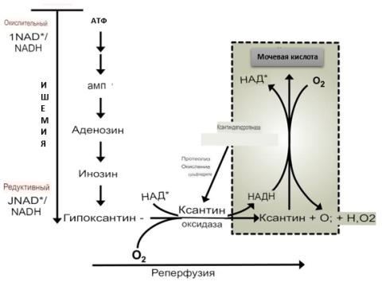

КДГ – ксантиндегидрогеназа; КО – ксантиноксидаза; КОР – ксантиноксидоредуктаза

Рисунок 2 - Потенциальные механизмы продукции АФК при ишемии и реперфузии (Granger DN и соавт., 2015).

В условиях ишемии АТФ катаболизируется до гипоксантина, а дегидрогеназная форма КОР (КДГ) посредством ограниченного протеолиза и сульфгидрильного окисления превращается в оксидазную форму (КО). После реперфузии в восстановленных клетках O2 вступает в реакцию с гипоксантином (или ксантином) и КО с образованием обоих супероксидов (O−2) и перекиси водорода (H2O2), которые, следовательно, могут взаимодействовать с образованием более активных вторичных форм.

Высокий уровень натрия в клетках снижает активность натрий-водородного обмена (Na+-H+-насосы). Кальциевые насосы (Са2+-АТФазные насосы) в эндоплазматическом ретикулуме также становятся нефункциональными, что ограничивает обратный захват кальция. В клетках идет накопление ионов водорода, натрия и кальция, приводя к гиперосмолярности, что в свою очередь притягивает воду в цитоплазму и ведет к отеку клеток. Задержка водорода усугубляет клеточный ацидоз, приводя к нарушению активности ферментов и слипанию ядерного хроматина. Отделение рибосом снижает синтез клеточного белка. На стадии ишемии, продуцируемые ксантиноксидазной системой, системой NADPH-оксидазы (никотинамид аденин динуклеотид фосфат), митохондриальной электронно-транспортной цепью (электролитные насосы) и несвязанной системой NOS (нитрита оксид синтаза) АФК обильно накапливаются в клетках. Данный механизм ишемического повреждения приводит к гибели канальцевых эпителиальных клеток в результате апоптоза и разрушения митохондрий (митоптоз) [80, 81, 82].

Нарушение митохондриальной функции является основным медиатором ОПП через снижение выработки АТФ и окислительный стресс. Митохондриальная дисфункция, клеточный стресс и клеточная гибель в результате ишемии приводят к высвобождению митохондриальной ДНК (мтДНК). Об этом утверждает сообщение группы авторов о корреляции между уровнями мтДНК в моче и возникновением ОФТ после трансплантации почки [83]. Также исследованиями выявлена роль внутриклеточных стресс-органелл, образующихся при ишемии, ответственных за переходот ОПП к ХБП [84]. Результат этого исследования подтвердило мнение, что ишемически-реперфузионное повреждение в отдаленном периоде может быть одной из причин развития нефропатии трансплантата с переходом её в фиброз.

При продолжающейся гипоксии эпителий проксимальных канальцев, особенно расположенный в сегменте S3 нефрона в кортико-медуллярной области, неспособен поддерживать адекватные внутриклеточные уровни АТФ для основных метаболических процессов. Далее, восстановление перфузии крови с последующей повторной оксигенацией ткани почек провоцирует повышенную выработку АФК, вызывая ещё большую митохондриальную дисфункцию. На этом фоне подобная неспособность клеток поддерживать уровни эндогенных антиоксидантов приводят к окислительному стрессу в митохондриях и способствует развитию ОПП [85].Это в свою очередь, вместе с истощением АТФ, приводит к активации ферментов клеточного повреждения, и, если оно достаточно серьёзное, может привести к запрограммированной клеточной гибели и вторичному некрозу эпителия, как отличительной черте раннего ИРП [86]. Исследователями было показано, что повышенная продукция АФК начинается немедленно после реперфузии(в течение всего 20 секунд) и образующийся при этом супероксид (O−2) является исходным радикалом, который служит предшественникомдругих вторичных форм кислорода [87, 88]. В первые минуты после начала реперфузии кровью, накопленныйсукцинат быстро разрушается и при этом через сложные метаболические пути способствует всплеску продукции АФК. Кроме того, никотинамидадениндинуклеотидфосфатоксидаза (NADPH), ксантиноксидаза и синтаза азотооксидазы также увеличивают продукцию АФК. Таким образом, запуск реперфузии еще больше усугубляет имеющееся повреждение клеток, вызванное ишемией [89,90]. Развившееся реперфузионное повреждение почки может наблюдаться до десятка дней, непосредственно влияя на послеоперационную функцию трансплантата [91]. Специфичные гистологические маркеры ИРП в животных моделях обнаруживались как сразу после начала реперфузии почки, так и через 10-14 дней после проведения процедуры ишемии и реперфузии [92]. Таким образом, последствия ИРП почечного трансплантата могут продолжаться длительное время в той или иной степени выраженности.

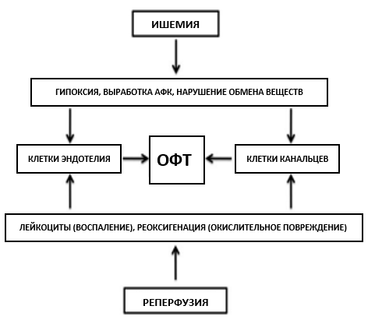

ОФТ – отсроченная функция трансплантата.

Рисунок 3 - Пути развития ОФТ после ишемии и реперфузии (PonticelliC. и соавт., 2014).

Подводя итог можно заключить следующее.

Гипоксия, как следствие холодовой и тепловой ишемии,приостанавливает образование АТФ, а имеющиеся – разлагаются с образованием супероксида. Из-за резкого уменьшения или отсутствия поступления кислорода клетки переключаются на анаэробный метаболизм. Без АТФNa/K- и Са-АТФазы не функционируют, это приводит к задержке внутриклеточного K+, Са+ и внеклеточного Na+. Снижение рН ведёт к фосфолиполизу и изменению проницаемости клеточных мембран и, далее, к отеку клеток. К этим изменениям особенно подвержены эндотелиальные клетки и канальцевый эпителий. После реперфузии и реоксигенации имеющиеся ишемические повреждения усугубляются вследствие поступления лейкоцитов и кислорода. Лейкоциты выделяют цитокины, прокоагулянтные факторы и свободные радикалы в ответ на повреждение тканей, вызванных ишемией. Их связывание с эндотелием может вызывать обструкцию капилляров. Массивное поступление кислорода высвобождает множество свободных радикалов в поврежденных клетках и это снова повреждает клеточные мембраны. Все это в конечном итоге приводит к гибели клеток путем апоптоза, митоптоза, некроптоза, ферроптоза и, в тяжелых случаях, некроза, что клинически выражается первичным отсутствием функции трансплантата или ОФТ (рисунок 3) [44].

**1.3 Современные методы хирургической профилактики и лечения ишемически-реперфузионного повреждения почки**

Профилактика ИРП почки может осуществляться до, во время и после операции трансплантации [19]. То есть, она может проводиться на всех этапах трансплантации, начиная от адекватногокондиционирования и консервации потенциальных доноров со смертью мозга и, заканчивая, как можно ранней реперфузией органа у реципиента (рисунок 4).

Методы уменьшения ИРП почек, по описанию Tasoulis, M.K. и соавт. [93], можно условно разделить на следующие группы:

• Использование антиоксидантов для минимизации окислительного стресса;

• Ведение активных веществ с целью элиминации и нейтрализации вредных продуктов обмена после ишемии и реперфузии;

• Методы прекондиционирования (ишемическое, гипоксическое, фармакологическое и дистанционное ишемическое) для подготовки клеток к лучшему реагированию на предстоящее ИРП.

Лечение, как и профилактика, ИРП может проводиться на всех этапах трансплантации: до, во время и после процедуры [93]. Это включает в себя предоперационную диетотерапию, адекватное сохранение и кондиционирование потенциальных доноров, сокращение ВТИ, использование мезенхимальных стволовых клеток (МСК) и как можно раннюю реперфузию ишемизированного органа.

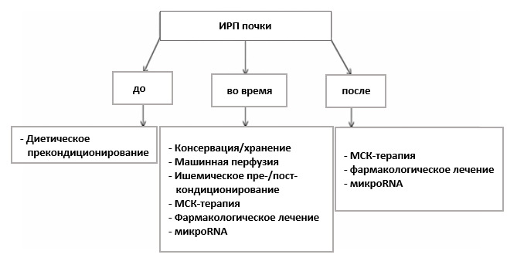

ИПР – ишемически-реперфузионное повреждение; МСК – мезенхимальные стволовые клетки; RNA – рибонуклеиновая кислота.

Рисунок 4 – Уровни и методы воздействия на ИРП до, во время и после трансплантации (по SaatTCи соавт., 2016).

Рассмотрим существующие хирургические интраоперационные стратегии и подходы для профилактики ИРП почек во время тепловой ишемии и реперфузии в свете последних научных данных и их оценки.

Поиск наиболее часто встречающихся ключевых слов MeSH в англоязычных исследованиях, в которых изучаются различные интраоперационные хирургические методы предотвращения ишемически-реперфузионного повреждения почек показал, что в соответствующей области было использовано 752 ключевых слова MeSH, из них наиболее часто использовались 51 слово (рисунок 5).

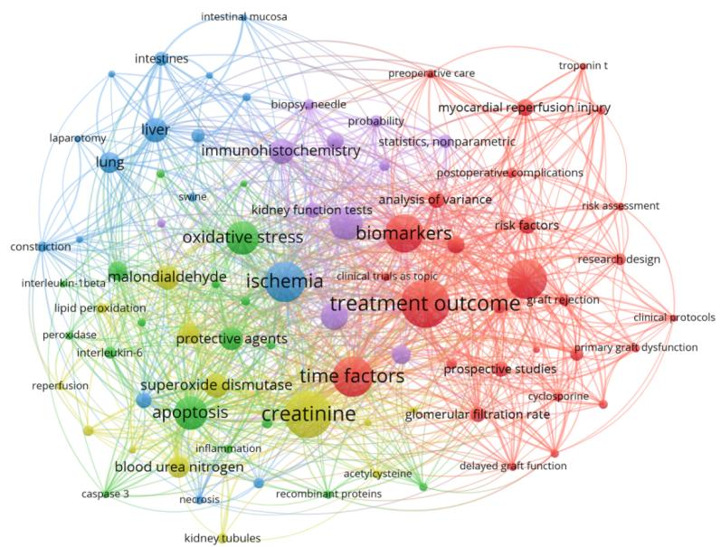

Рисунок 5 – Сетевая визуализация наиболее часто используемых ключевых слов MeSH, связанных с интраоперационными методами предотвращения ишемически-реперфузионного повреждения почек.

В общем обзоре были проанализированы результаты различных интраоперационных методов профилактики ИРП почек (таблица 6). Всего было выявлено 24 публикации, в которых описывались интраоперационные методы профилактики ИРИ почек. Большая часть данных была представлена в форме экспериментальных исследований (n = 15) или клинических исследований (n = 8), а также одного обзора (n = 1). Из 23 статей 18 были опубликованы после 2015 года (таблица 1).

Таблица 1 **–** Методы профилактики ишемически-реперфузионного повреждения почки и их последствия

|  |  |  |  |
| --- | --- | --- | --- |
| Метод | Модель | Эффект | Ссылка |
| Местное охлаждение почечного трансплантата с использованием пластикового пакета, наполненного льдом. | 23 пациента | Длительное поддержание оптимально низкой температуры во время наложения сосудистых анастомозов для уменьшения негативных эффектов ВТИ, таких как частота ОФТ и острого отторжения, и оптимальная СКФ после операции. | [99] |
| Локальное охлаждение малого таза с использованием ледяной каши во время роботизированной трансплантации почки. | 7 пациентов | Локальное охлаждение во время наложения сосудистых анастомозов для уменьшения негативных эффектов ВТИ. | [100] |
| Управляемое криогенное устройство с двойным циклом циркуляции с системой охлаждения (холодный физиологический раствор: 0-4°C) и системой согревания (теплая стерильная вода: 30-35°C). | 20 свиней | Локальное охлаждение почечного трансплантата во время сосудистых анастомозов для уменьшения негативных эффектов ВТИ с одновременным согреванием брюшины и поясничных мышц. | [103] |
| Сетчатая пластиковая оболочка с циркуляционной системой охлаждения, в которой используется физиологический раствор с температурой 0-4°C. | 9 пациентов | Местное охлаждение почечного трансплантата во время наложения сосудистых анастомозов для уменьшения негативных эффектов ВТИ. | [104] |
| Внутрибрюшное охлаждающее устройство с двойной силиконовой оболочкой для непрерывной циркуляции этанола и метиленового синего при температуре 4°C во время открытой | 13 свиней | Локальное охлаждение почечного трансплантата во время сосудистых анастомозов путем непрерывной циркуляции 4°C этанола и метиленового синего для уменьшения негативных эффектов ВТИ. | [105] |
| Продолжение таблицы 1 | | | |
| трансплантации почки. |  |  |  |
| Внутрибрюшное охлаждающее устройство с двойными силиконовыми оболочками для непрерывной циркуляции 4°C этанола и метиленового синего во время роботизированной трансплантации почки. | 23 свиньи | Локальное охлаждение почечного трансплантата во время наложения сосудистых анастомозов путем непрерывной циркуляции этанола при температуре 4°C и метиленового синего для уменьшения негативных эффектов ВТИ. | [106] |
| Охлаждающее устройство для трансплантата почки из теплоизоляционных материалов с системой циркуляции холодного физиологического раствора. | 6 свиней / 5 пациентов | Длительное поддержание оптимальной температуры (10-15°C) во время наложения сосудистых анастомозов для уменьшения негативных эффектов ВТИ. | [107 ] |
| Термоизоляционная оболочка для почки. | 5 свиней | Длительное поддержание оптимальной температуры (0-15°C) во время наложения сосудистых анастомозов для уменьшения негативного воздействия ВТИ. | [108] |
| Мешок со льдом для размещения почечного трансплантата во время имплантации. | 66 пациентов | Местное охлаждение почечного трансплантата во время наложения сосудистых анастомозов для уменьшения негативных эффектов ишемии. | [109] |
| Охлаждение почек раствором Рингера через почечную артерию с дренированием через разрез в почечной вене во время роботизированной лапароскопической резекции. | 37 пациентов | Локальное интрапаренхиматозное охлаждение почки во время ее резекции для уменьшения негативных последствий ишемии. | [110] |
| Непрерывное ретроградное охлаждение почки орошением холодным физиологическим раствором (1,0-1,3°C) через мочеточник во время ишемии. | 6 свиней | Непрерывное местное (внутреннее) охлаждение почечной паренхимы во время пережатия почечной артерии для уменьшения негативных эффектов ВТИ. | [111] |
| Продолжение таблицы 1 | | | |
| Непрерывное ретроградное охлаждение почки при резекции холодным физиологическим раствором с помощью катетера, введенной в мочеточник. | 10 пациентов | Местное (внутреннее) охлаждение почечной паренхимы при ишемии почек, чтобы снизить негативное влияние ВТИ. | [112] |
| Постепенное контролируемое повышение температуры почки путем машинной перфузии (от 4°C до 20°C) после холодовой ишемии и перед реперфузией. | 12 свиней | Постепенное повышение температуры почек перед реперфузией вдвое уменьшает митохондриальную дисфункцию и апоптоз после реперфузии. | [113] |
| Гидродинамическое введение жидкости в почечную вену (ретроградно) после ишемии и реперфузии. | 5 крыс | Ретроградная введение жидкости в почечную вену улучшает микроциркуляцию после ишемии и реперфузии, уменьшает инфильтрацию паренхимы воспалительными клетками и приводит к быстрому восстановлению функции почек. | [114] |
| Капсулотомия почки после холодовой и тепловой ишемии. | 8 свиней | Снижение внутрипаренхиматозного давления и устранение компартмент-синдрома после реперфузии для улучшения структурного и функционального состояния пересаженной почки. | [115] |
| Микрокапсулотомия после ишемии и реперфузии. | 13 мышей | Снижение тяжести компартмент-синдрома трансплантированной почки для улучшения её структурного и функционального состояния. | [116] |
| Микрокапсулотомия в сочетании с введением МСК. | 29 мышей | Комбинированная терапия уменьшает морфологическое повреждение почек (канальцев), инфильтрацию макрофагами и увеличивает индекс пролиферации и | [117] |
| Продолжение таблицы 1 | | | |
|  |  | регенерации. |  |
| Интраоперационное повышения артериального давления в почке. | 106 пациентов | Поддержание артериального давления ≥150 мм рт.ст. до и во время реперфузии улучшает микроциркуляцию в почке и связано с ранней стабилизацией ее функции. | [118] |
| Интраоперационное ишемическое кондиционирование селезенки перед имплантацией почки. | 18 крыс | Снижение высвобождения медиаторов воспаления и эффективное снижение послеоперационного уровня креатинина в сыворотке крови. | [119] |
| Дистанционное ишемическое прекондиционирование нижней конечности перед ишемией органа. | 18 крыс | Активация антиоксидантной защиты клеток печени и почек во время ишемии. | [120] |
| Введения МСК в почечную артерию и почечную вену после ишемии и реперфузии почки. | 10 крыс | Улучшение функции почек после ишемии и реперфузии, уменьшение фиброза почечной ткани и индуцированного ИПР. | [127] |
| Интраабдоминальное введение МСК после ишемии и реперфузии обеих почек. | 18 крыс | Улучшение функции почек после ИПР за счет уменьшения воспалительных и окислительных реакций. | [128] |
| Введение собственной венозной крови (1 мл) в почечную артерию перед реперфузией почки. | 30 кроликов | Венозная кровь снижает выработку активных форм кислорода и оказывает антиоксидантное действие на почечную ткань после ишемии и реперфузии. | [129] |
| Примечания  ВТИ – вторичная тепловая ишемия;  ОФТ – отсроченная функция трансплантата;  СКФ – скорость клубочковой фильтрации;  ИРП – ишемически-реперфузионноеповреждение;  МСК – мезенхимальные стволовые клетки. | | | | |

Экспериментальные и клинические исследования показали, что ВТИ оказывает большее негативное влияние на последующую функцию почек, чем холодовая ишемия [94]. Чем короче период ВТИ, тем меньше степень ишемического повреждения почечной ткани. Поэтому охлаждение почек и поддержание оптимальной температуры во время этой фазы является одним из основных условий предотвращения последствий ИРП почек.

Сетевая визуализация нашего библиографического анализа показала, что наиболее привлекательным ключевым словом MeSH в статьях был результат лечения. С другой стороны, в предыдущих исследованиях упоминалось, что эффективность терапии ИРП все ещё недостаточно изучена [95]. Таким образом, этот факт подтверждает наш отмеченный библиографический вывод о том, что исход лечения ИРП, по-прежнему, остаётся проблемой для исследователей, и они сосредоточили большую часть своего внимания и усилий на решении этой проблемы.

Креатинин был вторым по частоте ключевым словом Mesh в сообщениях. И он рассматривается в качестве важного критерия для оценки повреждения почек после ишемии и реперфузии [96]. Ишемия и реперфузия являются важным процессом, которые играют решающую роль в патогенезе дисфункции различных трансплантированных органов, прежде всего почек. Таким образом, исследователи пытались найти для него надёжное решение [97]. Наш компьютерный анализ сетевой визуализации подтвердил этот факт.

*Локальное охлаждение.*

Широко распространенным методом уменьшения эффекта ВТИ во время трансплантации является местное охлаждение почки путем помещения вокруг нее льда [98,99]. Он часто используется как для резекции почки, так и для ее пересадки во время вторичной тепловой ишемии у пациентов. В этих случаях лед прикладывают непосредственно к поверхности почки или почку помещают в эластичный контейнер со льдом [94,100]. Также используются различные методы орошения почки холодным раствором с одновременной аспирацией или покрытием льдом при её лапароскопической резекции [101,102].

Следующим этапом в разработке методов локального охлаждения почки можно считать использование различных типов устройств с замкнутой циркуляционной системой охлаждения [103-107]. В качестве перфузата в системе используются холодный физиологический раствор, раствор этанола с метиленовым синим или простую стерильную воду с различной скоростью подачи. Эти методы позволяют поддерживать оптимальную температуру в контуре вокруг почечного трансплантата в пределах 4-15°C.

Khan, T. и соавт. разработали и экспериментально протестировали теплоизоляционную оболочку из синтетического материала для почек [108]. Это устройство, основанное на принципе термоса, позволяет поддерживать в течение длительного времени (до 60 минут) температуру почек, которая была достигнута во время процедуры «back-table» или при консервировании в холоде.

По мнению авторов, описанные методы локального охлаждения почки уменьшают негативное влияние ВТИ, снижают частоту ОФТ и, тем самым, позволяют получить лучшие функциональные показатели по сравнению с операциями на почке без охлаждения. Однако Karipineni F. и соавт. сообщили, что в течение одногодичного периода наблюдения за 66 реципиентами почек, которые были прооперированы с использованием пакета со льдом во время ВТИ, они не обнаружили значительного снижения частоты или продолжительности ОФТ по сравнению с группой без применения пакета, содержащего лёд [109].

У 37 пациентов Liu и соавт. продемонстрировали возможность охлаждения почки путем перфузии холодным раствором Рингера через канюлированную (и пережатую) почечную артерию с эвакуацией жидкости через разрез в почечной вене [110]. Этот метод охлаждения позволил авторам выполнить резекцию почки, которая была отключена от кровотока на 60 минут, без негативных последствий, даже при отсутствии или функциональной недостаточности контралатеральной почки. Однако дополнительная канюляция почечной артерии и последующее наложение швов на раны артерий и вен удлиняют продолжительность операции.

Метод локального охлаждения почки путем непрерывной ретроградной перфузии холодным раствором через канюлированный мочеточник является относительно новым подходом [111, 112]. Этот метод охлаждения позволяет операционному полю оставаться "сухим", чего не наблюдается при орошении поверхности почки холодным раствором или покрытии почки ледяной кашицей.

*Перфузия почек.*

В экспериментальном исследовании на свиньях Schopp и соавт. продемонстрировали двукратное снижение постреперфузионной митохондриальной дисфункции и апоптоза в тканях почки путем постепенного повышения температуры трансплантата с 4°C до 20°C перед реперфузией с помощью машинной перфузатора [113]. Этот метод может быть применён в клинической практике с некоторыми изменениями. В другом экспериментальном исследовании Collett, J.A и соавт. смогли восстановить капиллярную микроциркуляцию паренхимы, уменьшить инфильтрацию воспалительными клетками и значительно снизить послеоперационный уровень креатинина в крови путем ретроградной гидродинамической перфузии через почечную вену трансплантата перед реперфузией, что привело к ускоренному восстановлению функции почек [114]. Однако этот метод требует трудоёмкой катетеризации почечной вены в течение длительного времени с наличием дополнительного ангиографического оборудования, хотя с некоторыми модификациями он может быть адаптирован для использования у реципиентов при клинической трансплантации.

*Капсулотомия почки.*

Некоторые исследования на животных продемонстрировали преимущества интраоперационной капсулотомии почки в виде устранения компартмент-синдрома [115, 116, 117]. Однако в клинической практике капсулотомия неприменима или может быть использована в крайне редких случаях.

*Центральное гидродинамическое воздействие.*

Методика, предложенная японскими исследователями для поддержания интраоперационного систолического артериального давления в почечной артерии ≥150 мм рт. ст. проста в исполнении [118]. В сравнительном исследовании 106 реципиентов они показали, что использование этого метода может быть связано с ранней стабилизацией функции почечного трансплантата. Поддержание систолического артериального давления ≥150 мм рт. ст. было достигнуто путём увеличения объёма инфузии и при необходимости дополнительного введения вазопрессоров.

*Ишемическое прекондиционирование.*

Интраоперационное ишемическое пре- и посткондиционирование являются широко используемыми методами для предотвращения ИРП [119, 120, 121]. В эксперименте группы исследователей использовали кондиционирование путем выполнения спленэктомии или интраоперационной компрессии нижних конечностей [119, 120]. Хотя эти методы просты в исполнении, но последними исследованиями их эффективность в снижении ИРП органов ставится под сомнение [123].

*Тканевая инженерия.*

Тканевая инженерия включает в себя использование комбинации клеток, биоматериалов и факторов роста для создания функциональных тканевых конструкций, которые могут быть использованы для замены поврежденных или нефункциональных тканей и клеток. В контексте ИРП почки подходы тканевой инженерии были сосредоточены на создании функциональных конструкций ткани почки, которые могут быть пересажены в поврежденную почку, чтобы помочь восстановить или заменить поврежденную ткань [124, 125].

Один из подходов к тканевой инженерии при ИРП почек включает использование МСК, которые, как было показано, обладают противовоспалительными и регенеративными свойствами. Эти клетки могут быть встроены в каркас из биоматериалов, таких как гиалуроновая кислота или коллаген, а затем пересажены в поврежденную почку. Затем МСК могут высвобождать факторы роста и антиоксиданты, которые способствуют восстановлению тканей, уменьшают воспаление и усиливают образование кровеносных сосудов. Использование МСК у реципиентов почек многообещающе [126]. Предварительные экспериментальные исследования показали эффективность МСК в снижении эффектов ИРП при введении путем интраоперационной инъекции в брюшную полость или почечные сосуды [127, 128]. Использование МСК у реципиентов органов в настоящее время находится на стадии экспериментальных и клинических исследований и еще не стало рутинным процессом [129].

Другой подход к тканевой инженерии при ИРП почек включает использование децеллюляризованных почечных каркасов, которые создаются путем удаления всех клеточных компонентов из донорской почки, оставляя структурный каркас из белков внеклеточного матрикса (ВКМ) [130]. Этот децеллюляризованный каркас затем может быть повторно «засеян» клетками почек, такими как эпителиальные клетки почечных канальцев, культивированые in vitro для создания функциональной конструкции почечной ткани [131]. Затем эта тканевая конструкция может быть пересажена в поврежденную или ишемизированную почку, где она может интегрироваться с тканью хозяина и способствовать восстановлению и регенерации тканей.

Таким образом, подходы тканевой инженерии имеют большие перспективы для лечения ИРП почек путем создания функциональных конструкций из почечной ткани, которые могут помочь восстановить поврежденную ткань. Эти подходы потенциально могут улучшить исходы для пациентов с ИРП почек, снижая риск острых и хронических оттржений почек и улучшая общее качество жизни.

*Реперфузия венозной крови.*

Исследователи Cetin, N. и соавт. экспериментально продемонстрировали преимущества предварительной перфузии ишемизированной почки венозной кровью перед типичной артериальной реперфузией [132]. Используя венозную кровь с низким содержанием кислорода, они смогли вдвое снизить выработку активных форм кислорода и добиться антиоксидантного эффекта. Предварительные результаты другого аналогичного исследования также показали обнадеживающие результаты.

Неизбежность ИРИ почки во время трансплантации обусловила необходимость разработки различных методов профилактики, особенно во время тепловой ишемии и реперфузии, которые являются наиболее агрессивными периодами для трансплантата. В то время как стратегии предупреждения ИРП при «back-table» и холодовой консервации относительно стандартизированы, для нивелирования негативного влияния тепловой ишемии и реперфузии на почку предлагаются различные интраоперационные методы профилактики. Многие из этих методов все еще находятся на стадии экспериментальных и клинических испытаний. Конечно, не существует единого идеального метода устранения последствий ИРП, хотя использование МСК является многообещающим.

Чтобы лучше понять механизмы, лежащие в основе ИРП почки, и разработать новые методы лечения, исследователи использовали различные модели для изучения их влияния на последствия ишемии и реперфузии. В таблице 2 сравниваются наиболее часто используемые модели для предотвращения отрицательного влияния ИРП на почки. Описаны плюсы и минусы каждой модели, выделяя их преимущества и ограничения, для предоставления всестороннего обзора различных подходов, используемых для влияния на ИРП почек (таблица 2).

Таблица 2 – Сравнение моделей по влиянию на ИРП почек.

| Тип | Метод | Плюсы | Минусы | Автор |
| --- | --- | --- | --- | --- |
| Местное охлаждение почки с помощью закрытой системы | Локальное охлаждение почечного трансплантата пластиковым пакетом со льдом (23 пациента) | * Дешевое * Простое | * Физическое действие * Длительное ВХИ (вместо ВТИ) | [99] |
| Локальное охлаждение таза льдом во время роботизированной трансплантации почки (7 пациентов) | * Дешевое * Простое | * Физическое действие * Пролонгированное ВХИ (вместо ВТИ) * Резкое согревание реперфузией сразу после охлаждения | [100] |
| Управляемое криогенное устройство с двойным циклом циркуляции с системой охлаждения (холодный физиологический раствор: 0-4 ° C) и согревания (теплая стерильная вода: 30-35°C) (20 свиней) | * Простое * Прогревание паренхимы перед реперфузией | * Требует дополнительных специальных устройств * Физическое воздействие | [103] |
| Сетчатая ограничительная пластиковая оболочка с циркуляционной системой охлаждения физиологическим раствором при температуре 0-4°C (9 пациентов) | * Простое | * Требует дополнительных специальных устройств * Физическое воздействие * Пролонгированное ВХИ (вместо ВТИ) * Резкое согревание реперфузией сразу после охлаждения | [104] |
| Внутрибрюшное охлаждающее устройство с двойными силиконовыми оболочками для непрерывной циркуляции 4°C этанола и метиленового синего при открытой трансплантации почки (13 свиней) | * Простое | * Пролонгированное ВХИ (вместо ВТИ) * Резкое согревание реперфузией сразу после охлаждения | [105] |
| Внутрибрюшное охлаждающее устройство с двойными силиконовыми оболочками для непрерывной циркуляции этанола и метиленового синего при температуре 4°C при роботизированной трансплантации почки (23 свиньи) | * Простое | * Требует дополнительных специальных устройств * Физическое воздействие * Пролонгированное ВХИ (вместо ВТИ) * Резкое согревание реперфузией сразу после охлаждения | [106] |
| Охлаждающее устройство для трансплантата почки из теплоизоляционных материалов с системой циркуляции холодного физиологического раствора (6 свиней – фаза 0; 5 пациентов – фаза 1) | * Простое | * Требует дополнительных специальных устройств * Физическое воздействие * Пролонгированное ВХИ (вместо ВТИ) * Резкое согревание реперфузией сразу после охлаждения | [107] |
| Термоизоляционная оболочка для почек (5 свиней) | * Дешевое * Простое | * Требует дополнительных специальных устройств * Физическое воздействие * Пролонгированное ВХИ (вместо ВТИ) * Резкое согревание реперфузией сразу после охлаждения | [108] |
| Ледяной мешок для выставления трансплантации почки во время имплантации (66 пациентов), | * Дешевое * Простое | * Физическое воздействие * Пролонгированное ВХИ (вместо ВТИ) * Резкое согревание реперфузией сразу после охлаждения * Нет существенных различий по сравнению с моделями без льда | [109] |
| Местное охлаждение почки холодным раствором путем орошения или обкладывания льдом при роботизированной резекции (32 пациента) | * Дешевое * Простое | * Физическое воздействие * Пролонгированное ВХИ (вместо ВТИ) | [102] |
| Непрерывное ретроградное охлаждение почки путем орошения холодным физиологическим раствором (1.0-1.3°С) через мочеточник во время ишемии (6 свинных моделей) | * Дешевое | * Требует дополнительной катетеризации мочеточника * Физическое воздействие * Пролонгированное ВХИ (вместо ВТИ) | [111] |
| Непрерывное охлаждение почки при ее резекции путем ретроградного орошения холодным физиологическим раствором через мочеточниковый катетер (10 пациентов) | * Дешевое | * Требует дополнительной катетеризации мочеточника * Физическое воздействие * Пролонгированное ВХИ (вместо ВТИ) | [112] |
| Перфузия почки | Охлаждение почки раствором Рингера через почечную артерию с эвакуацией через разрез в почечной вене при роботизированной лапароскопической резекции (37 пациентов) | * Непрерывная перфузия паренхимы * Непосредственное интрапаренхиматозное охлаждение | * Требует дополнительной катетеризации сосудов почки * Длительное времяоперации | [110] |
| Постепенное контролируемое повышение температуры почек с помощью машинной перфузии (с 4°C до 20°C) после холодовой ишемии и перед реперфузией (12 свиней) | * Непрерывная перфузия паренхимы * Непосредственно внутри паренхиматозное охлаждение и согревание * Медленное повторное прогревание перед реперфузией | * Требует дополнительного оборудования * Длительное времяоперации | [113] |
| Интраоперационное повышение артериального давления в почке (106 пациентов) | * Дешевое * Простое | * Физическое воздействие * Отсутствие случаев ОФТ в обеих группах * Отсутствие различий в послеоперационной СКФ, диурезе в обеих группах | [118] |
| Гидродинамическое введение жидкости в почечную вену (ретроградно) после ишемии и реперфузии (5 крыс) | * Ретроградная перфузия * Непосредственно паренхиматозное охлаждение и согревание | * Требует дополнительного оборудования * Длительное времяоперации | [114] |
| Капсулотомия почки | Капсулотомия почки после холодовой и тепловой ишемии (8 свиней) | * Дешевое * Простое | * Физическое воздействие * Невозможность использования в клинической практике | [115] |
| Микрокапсулотомия после ишемии и реперфузии (13 мышей) | * Дешевое * Простое | * Физическое воздействие * Невозможность использования в клинической практике | [116] |
| Микрокапсулотомия в сочетании с введением эндотелиальных стволовых клеток (29 мышей) | * Дешевое * Простое | * Физическое воздействие * Невозможность использования в клинической практике | [117] |
| Ишемическое прекондиционирование | Интраоперационное ишемическое прекондиционирование селезенки перед имплантацией почки (18 крыс) | * Дешевое * Простое | * Невозможность использования в клинической практике * Эффективность под сомнением | [119] |
| Дистанционное ишемическое прекондиционирование нижней конечности перед ишемией органов (18 крыс) | * Дешевое * Простое | * Эффективность под сомнением | [120] |
| Использование МСК | Введение МСК в почечную артерию и почечную вену после ишемии и реперфузии почки (10 крыс) | * Многообещающее * Иммунологическое действие * Возможно применение в клинической практике | * Необходимы дополнительные экспериментальные и клинические исследования | [127] |
| Интраабдоминальное введения МСК после ишемии и реперфузии обеих почек (18 крыс) | * Многообещающее * Иммунологическое действие | * Невозможность применения на сегодня в клинической практике | [128] |
| Реперфузия венозной крови | Введение собственной венозной крови (1 мл) в почечную артерию перед реперфузией почки (30 кроликов) | * Дешевое * Простое * Возможно применение в клинической практике | * Необходимы дополнительные экспериментальные и клинические исследования | [129] |
| Примечания  ИРП – ишемически-реперфузионное повреждение;  ВТИ – вторичная тепловая ишемия;  ОФТ – отсроченная функция трансплантата;  СКФ – скорость клубочковой фильтрации;  ВХИ – время холодовой ишемии:  МСК – мезенхимальные стволовые клетки. | | | |  |

Среди хирургических методов заинтересованность вызвал метод ретроградной реперфузии трансплантата. Различные клинические и экспериментальные исследования показали, что ретроградная реперфузия может привести к снижению выработки свободных радикалов кислорода в органе. Например, ретроградная реперфузия с низким содержанием кислорода в крови после операции сердечного шунтирования приводит к улучшению времени восстановления миокарда и уменьшению повреждения клеток миокарда [133]. Кроме того, ретроградная реперфузия через полую вену перед антеградной портальной и артериальной реперфузией приводит к снижению ИРП при трансплантациипечени [134, 135, 136]. В своих исследованиях LoganA. И др. показали, что высокооксигенированная реперфузия после ишеми и вызывает более выраженную воспалительную реакцию и эффект повышенного окислительного стресса в тканях [137]. При трансплантации печени ретроградная и последующая портально-артериальная реперфузия, выявила более высокие клинические эффекты по сравнению с традиционным способом реперфузии [**Ошибка! Источник ссылки не найден.**138]. А постреперфузионный синдром встречался только в 3,6% случаев после ретроградной реперфузии по сравнению с 20% при общепринятой методике реперфузии [139], причем в группе пациентов с ретроградной реперфузией не отмечалось случаев отсутствия первичной функции органа. Другие экспериментальные исследования показали, что ретроградная перфузия способна защищать и восстанавливать паренхиму органов при ИРП [140]. Медленная подача перфузионного раствора с постепенным увеличением ее гидростатического давления, медленное повторное нагревание органа (с 10°C до 38°C) и постепенная нарастающая оксигенация трансплантата, приводят к снижению выработки свободных радикалов кислорода и, тем самым, уменьшают ИРП почки в эксперименте [141]. Экспериментально и частично клинически было установлено, что гипоксемическая реперфузия ишемизированного органа является много обещающим методом в устранении последствий ИРП органов [142].

Таким образом, на основании обзора литературы ИРП органа является неизбежный процесс при пересадке и основной причиной острого повреждения трансплантатов с нарушением их функций вплоть до её полной потери. Для профилактики и уменьшения последствий ишемии и реперфузии, предложены различные методы, такие как диетическое прекондиционирование, различные способы консервирования органов и машинной перфузии, ишемическое пре- и посткондиционирование, введение мезенхимальных стволовых клеток, использование фармакологических препаратов и т.д. Однако предлагаемые методы профилактики и лечения ИРП недостаточно универсальны, не пользуются рутинно в клинической практике или находятся на стадии экспериментальных и клинических исследований, а также требуют наличия дорогостоящего сопровождения и / или оборудования.

Ретроградная венозная реперфузия, как один из методов профилактики ИРП используется в кардиохирургии и при трансплантации печени. Перфузия органов венозной кровью при низком давлении и концентрации кислорода с постепенным повышением внутрисосудистого давления, уровня оксигенации и согреванием органа позволяет снизить продукцию свободных радикалов кислорода и, тем самым, ИРП органа. Поэтому была выдвинута гипотеза Н(1): предварительная ретроградная венозная реперфузия почечного трансплантата уменьшает её ИРП при пересадке почки.

**2**. **МАТЕРИАЛЫ И МЕТОДЫ ИССЛЕДОВАНИЯ**

Данная работа включала 2 этапа: экспериментальное и клиническое исследования (рисунок 6).

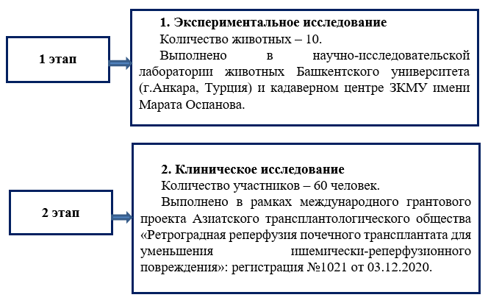

Рисунок 6 - Этапы исследования.

**2.1 Общая характеристика экспериментальногоисследования**

Экспериментальноеисследование проведенона двух базах:

- научно-исследовательская лаборатория животных университета «Başkent» (Анкара, Турция); проводилась разработка животной модели; данное исследование было одобрено Этическим комитетом по экспериментальным исследованиям на животных университета «Başkent» (Проект №:E-94603339-604.01.02-38157) и осуществлён при поддержке Исследовательского фонда университета «Başkent»;

- кадаверный центр Западно-Казахстанского медицинского Университета имени М. Оспанова; одобрено Локальным комитетом по биоэтике Западно-Казахстанского медицинского университета (№10 от 04.12.2021).

Организация и проведение экспериментальных исследований, анестезия при проведении экспериментов проводились соответственно рекомендациям по порядку проведения экспериментальных работ с применением животных согласно:

- ГОСТ 33215-2014 «Руководство по содержанию и уходу за лабораторными животными. Правила оборудования помещений и организации процедур». Приказ Председателя Комитета технического регулирования и метрологии Министерство по инвестициям и развитию РК от 18 марта 2017 года №86-од;

- «Санитарные правила по устройству, оборудованию и содержанию экспериментально-биологических клиник (вивариев) от 19.06.1997г., №8.01.004.97. с соблюдением «Правил гуманного обращения с животными», ГОСТ 33215-2014;

- Утилизация биологических отходов, трупов животных проводится в соответствии СОП НПЦ №20 от 28.10.2021г.

Формирование групп осуществлялось методом случайной выборки с помощью генератора случайных чисел согласно Руководящим принципам ARRIVE 2.0 – Исследования на животных: отчетность об экспериментах in vivo, 2020 г. (TheARRIVEguidelines 2.0 Animal Research: Reporting of InVivo Experiments, 2020).

В экспериментальном исследовании использовали десять кроликов самцов белой ново-зеландской породы средним весом 4550 ± 70,7 г.

Все кролики содержались в специальном виварии и находились на стандартном пищевом рационе, согласно требованиям по содержанию экспериментальных животных, с соблюдением температурного и светового режимов.

Для исследования было сформировано две группы экспериментов (таблица 3):

- группа А, основная группа – 10 левых почек кроликов, с проведением ретроградной венозной реперфузии перед артериальной реперфузией;

- группа В, контрольная группа – 10 правых почек кроликов, которые подверглись только антеградной артериальной реперфузии без предварительной ретроградной венозной реперфузии.

Таблица 3 **–** Экспериментальные группы животных.

|  |  |  |
| --- | --- | --- |
| Группа | Виды реперфузии | Количество экспериментов |
| А (основная) | РВРП + ААРП | 10 |
| В (контрольная) | ААРП | 10 |
| Примечания  РВРП – ретроградная венозная реперфузия;  ААРП – антеградная артериальная реперфузия. | | |

**Хирургическая процедура при проведении эксперимента**

Все 10 кроликов были оперированы в один и тот же день одним и тем же хирургом для обеспечения технического единообразия.

Для эксперимента использовали модель билатеральной ишемии почек, предложенную WeiQ с сооавт., 2012г. и DoulamisIP с сооавт., 2021г. [143, 144]. Лапаротомию и выделение обеих почек и их сосудов проводили согласно рекомендациям хирургического протокола животных моделей [145].

Экспериментальная модель с билатеральной почечной ишемией с последующей реперфузией для данного экспериментального исследования на кроликах разработана в сертифицированной лаборатории животных университета «Başkent» и была утверждена «Этическим комитетом по экспериментальным исследованиям на животных» университета «Başkent», г. Анкара, Турция (Проект №: E-94603339-604.01.02-38157).

После ночного голодания, кроликам перед операцией проводили анестезию путем внутримышечной инъекции раствора кетамина (ВетаКетам, Вет-Агро, г. Люблин, Польша) 60 мг/кг и раствора ксилазина (ВетаКсил, Вет-Агро, г. Люблин, Польша) 10 мг/кг. Кролики во время операции находились на спонтанном дыхании. После бритья кожи на брюшной стенке и обработки водным раствором повидона три раза в асептических условиях по средней линии передней брюшной стенки производили продольный разрез длиной 7 см и вскрывали брюшную полость (рисунок 7).

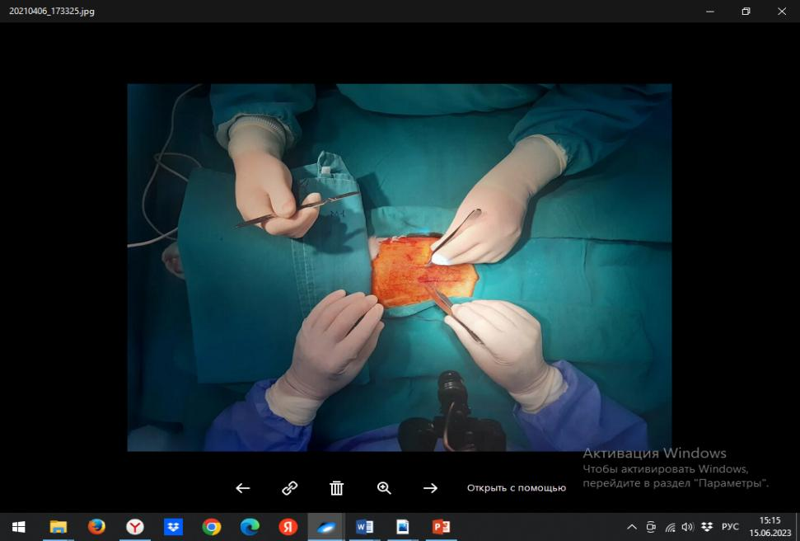

Рисунок 7 – Срединная лапаротомия.

После срединной лапаротомии весь тонкий кишечник с брыжейкой отодвигались вправо и располагали вне брюшной полости покрыв марлевой салфеткой. Затем по задней стенке брюшной полости рассекалась париетальная брюшина левее и латеральнее брюшной аорты и обнажались левая почка с почечными сосудами, брюшная аорта, нижняя полая вена и сосудистая ножка правой почки (рисунок 8). Тонкий кишечник и брюшина периодически орошались теплым физиологическим раствором для профилактики их высыхания и обезвоживания в течение операционного времени.

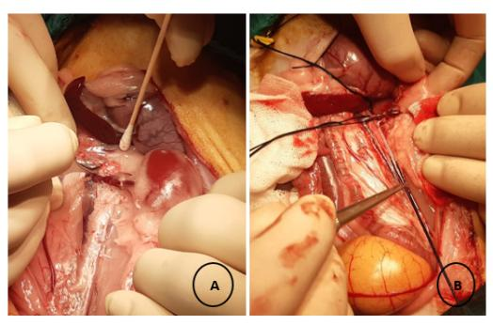

(А) Начало освобождения почки и ее сосудов от околопочечной жировой клетчатки. (B) Выделение брюшной аорты, нижней полой вены, сосудов левой почки. Три нити-держалки расположены на нижней полой вене, почечной вене и инфраренальном отделе брюшной аорты (свеху вниз).

Рисунок 8 **–** Выделение левой почки и ее сосудистой ножки.

После обнажения левой почки выделяли впадающую в почечную вену левую надпочечниковую вену. Далее, накладывали сосудистые зажимы-бульдоги на нижнюю полую вену и брюшную аорту выше и ниже уровней почечных сосудов и, тем самым, вызывали искусственную ишемию обеих почек с длительностью в 20 минут. За время ишемии канюлировали брюшную аорту в инфраренальном отделе. Левая надпочечниковая вена пересекалась с клипированием проксимального конца, а просвет дистального конца оставляли открытым для последующего оттока перфузионной жидкости через левую и правую почки.

После 20 минут ишемии через установленную в брюшную аорту канюлю проводили промывание обеих почек холодным консервирующим раствором НТК (Кустодиол, Др. Франц Кёлер Хеми ГмбХ, г. Бенсхайм, Германия) при температуре 4-5°C. При этом вводимый через аорту перфузионный раствор эвакуировался через пересеченную левую надпочечниковую вену (рисунок 9). Перфузионный раствор вводили до начала оттока «чистых вод» с пересеченной надпочечниковой вены (в среднем затрачивалось около 50,0 мл раствора НТК).

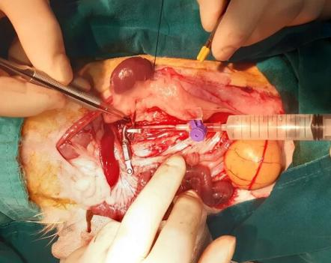

Шприц с перфузионным раствором через канюлю вводится в просвет брюшной аорты.

Рисунок 9 **–** Перфузия правой и левой почек холодным раствором HTK через канюлированную брюшную аорту.

После полной перфузии раствором НТК дистальный конец левой надпочечниковой вены клипировался, нижний зажим с нижней полой вены снимали и производилась ретроградная реперфузия левой почки венозной кровью из нижней полой вены через левую почечную вену (рисунок 10). После наполнения левой почки венозной кровью все зажимы-бульдоги снимались с нижней полой вены и брюшной аорты – запускалась типичная артериальная реперфузия обеих почек.

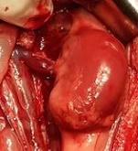

Рисунок 10 **–** Ретроградная венозная реперфузия левой почки.

Место канюляции брюшной аорты ушивали нерассасывающейся нитью размером 8/0. Кишечник помещался обратно в брюшную полость. Лапаротомный разрез ушивали непрерывным рассасывающимся швом размером 3/0. После завершения операции животные помещались в специальные боксы до пробуждения и затем переводились в комнаты послеоперационного наблюдения.

Послеоперационные условия были одинаковыми у всех кроликов, с соблюдением необходимого температурного режима: 20-25°C. Кормление начиналось на следующий день после операции. Послеоперационные анальгетики или антибиотики не применялись.

Через сорок восемь часов после операции под идентичным вышеописанным кетаминовым наркозом лапаротомную рану брюшной полости кроликов вновь вскрывали путем рассечения швов, выделяли обе почки и проводили двустороннюю нефрэктомию. Все почки были направлены для гистопатологического исследования. Забор почек у кроликов через 48 часов после начальной операции объясняется тем, что пик острой фазы морфологических изменений в тканях после ИРП начинает наблюдается со вторых суток после ишемического воздействия на почку [120].

Поcле произведенной двусторонней нефрэктомии животные умерщвлялись полным обескровливанием. Для этого проводили чрездиафрагмальную пункцию сердца со стороны брюшной полости с полной эвакуацией крови согласно протоколу животной эвтаназии по DonovanJ и соавт., 2005г. [146].

**Гистопатологический анализ**

Гистологическое исследование проводилось на базе морфологической лаборатории кафедры гистологии ЗКМУ имени М. Оспанова, г. Актобе, Казахстан (руководитель кафедры, MD PhD Ж.Е. Комекбай).

После вырезки материала из почек проводили ее фиксацию. В качестве фиксатора использовали 10% раствор забуференного формалина. Далее срезы толщиной 4-5 мкм окрашивали гематоксиллин-эозином по общепринятой методике. Материал оценивали с помощью светового микроскопа при увеличении ×50; ×100; ×400. Микроскопирование гистологических препаратов проводили с использованием лабораторного медицинского видеомикроскопа «Axio Lab A1», регистрационное удостоверение – РК-МТ-7№009046. Наименование держателя регистрационного удостоверения «Carl Zeiss Microscopy GmbH», производитель «Carl Zeiss Meditec», страна производитель Германия, дата государственной регистрации: 17.08.2018, №N016546.

В приготовленных срезах оценивались степень повреждения и/или патологического изменения в почечных тканях следующих гистологических параметров:

* Десквамация канальцевого эпителия;
* Закупорка проксимальных почечных канальцев;
* Вакуолизация клеток;
* Интерстициальный отек;
* Сморщивание клубочков;
* Апоптоз ядер;
* Утеря щеточной каемки клеток проксимальных извитых канальцев.

Степень выраженности каждого из гистопатологических параметров в исследованных препаратах оценивали от 0 до 3 баллов, согласно шкале полуколичественного анализа по Мартин Александр, 2010г. [147], где соответствующие баллы означали:

«0» – отсутствие повреждений / изменений,

«1» – лёгкая степень повреждений / изменений,

«2» – умеренная степень повреждений / изменений,

«3» – тяжёлая степень повреждений / изменений.

**2.2 Клиническое исследование**

Исследовательская работа проводилась на клинической базе кафедры хирургических болезней №2 с урологией НАО «Западно-Казахстанский медицинский университет имени Марата Оспанова»; ГКП «Актюбинский медицинский центр» на ПХВ, отделение плановой хирургии и трансплантации.

Анализ материалов клинического исследования основан на результатах проведения 60 пациентам с терминальной ХПН гетеротопической трансплантации почек от живых родственных доноров, оперированных с 2019 г. по 2023 гг. в ГКП «Актюбинский медицинский центр» на ПХВ.

Данное клиническое исследование было одобрено биоэтической комиссией Западно-Казахстанского медицинского университета (заключение № 55A.02.09.2021) и зарегистрировано в международном реестре клинических исследований ClinicalTrials.gov (идентификатор: NCT05179434). От всех участников было получено письменное информированное согласие. Все трансплантации почки реципиентам обеих групп проводились после одобрения Этической комиссии Управления здравоохранения Актюбинской области.

Обследование всех реципиентов почек из основной и контрольной групп проводилось согласно клиническому протоколу от «14» декабря 2017 года (Протокол №35), разработанный Министерством здравоохранения Республики Казахстан.

**Дизайн исследования.**

Тип исследования: моноцентрическое клиническое исследование, с частичным историческим контролем.

Предполагаемое число участников: 60 (при ДИ – 95% и ГС – 62, требуемый размер выборки – 54).

Распределение: сплошное.

Модель исследования: продольное.

Маскировка: нет.

Основная цель: профилактика.

Сроки проведения: сентябрь 2020 – май 2023 гг.

Обследованные пациенты были разделены на 2 группы: основная группа – 30 реципиентов с ретроградной венозной реперфузией почечного трансплантата перед типичной артериальной; контрольная группа – 30 реципиентов с типичной артериальной реперфузией.

Доноры обеих групп пациентов подверглись идентичной лапароскопической нефрэктомии. Всем реципиентам двух групп проводили гетеротопическую трансплантацию почки от живых родственных доноров. В обеих исследуемых группах пациенты после операции получали одинаковую трехкомпонентную схему иммуносупрессивной терапии: ингибиторы кальциневрина (такролимус), мофетила микофенолат и глюкокортикостероид.

**Критерии исследования.**

Общие критерии:

* возраст для исследований: от 18 до 60 лет;
* пол для исследований: все (женщины и мужчины);
* наличие добровольцев: нет;
* ослепление: нет.

Критерии включения:

- больные с терминальной ХПН (ХБП IV-Vстадии по KDIGO, 2020 [148]), готовые к проведению трансплантации почки;

- уровень лейкоцитарных антител (ЛА) менее 20% – для исключения иммунологического воздействия организма на трансплантат непосредственно после операции по пересадке;

- информированное согласие на участие в исследовании;

Критерии исключения:

- реципиенты, готовящиеся на комбинированную трансплантацию почки и какого-либо другого органа;

- реципиенты с ранее проведенной трансплантацией другого органа;

- реципиенты, готовящиеся к трансплантации с другим иммуносупрессивным режимом;

- предстоящая АВ0-несовместимая трансплантация почки;

- уровень лейкоцитарных антител более 20%;

- наличие в анамнезе злокачественных новообразований;

- смертность реципиента в течение одного года после трансплантации от экстраренальных патологий;

- беременные.

Дизайн исследования представлен на рисунке 11.

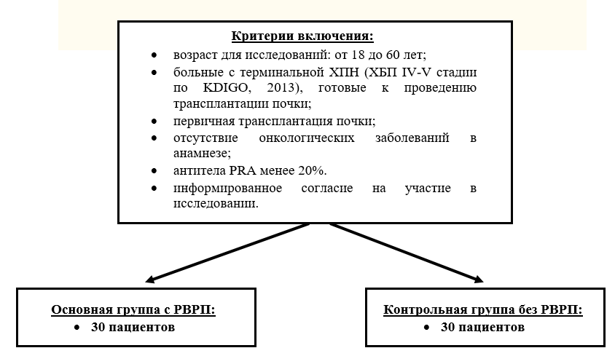

Рисунок 11 **–** Дизайн клинического исследования.

Для составления исходной клинической характеристики пациентов в обеих группах использовали следующие клинические и лабораторные показатели:

* возраст,
* пол,
* родственное отношение к донору,
* индекс массы тела (ИМТ),
* продолжительность программного гемодиализа до момента трансплантации (в месяцах),
* исходные уровни креатинина (мкмоль/л) и мочевины (ммоль/л) сыворотки крови непосредственно перед трансплантацией,
* расчетная СКФ по принятой формуле CКD-EPI до трансплантации (мл/мин/1,73 м²),
* уровень лейкоцитарных антител в крови перед операцией (в %),
* продолжительность первичной тепловой ишемии трансплантата (в минутах),
* продолжительность холодовой ишемии трансплантата (в минутах),
* продолжительность вторичной тепловой ишемии трансплантата (в минутах),
* общая продолжительность операции по трансплантации у реципиента (без учета времени донорской операции).

**Методы исследования пациентов**

*Оценка ближайших результатов.*

1. Клинико-лабораторные показатели:

* *Уровень мочевины и креатинина в сыворотке крови –*на 1-е, 4-е, 7-е, 14-е сутки после трансплантации – в обеих группах. Проводилось динамическое сравнение уровня креатинина и мочевины в обеих группах. Определялся на автоматическом анализаторе «ABL800 Radiometer» клинической лаборатории ГКП «Актюбинский медицинский центр» на ПХВ.
* *подсчет СКФ* –1-е, 4-е, 7-е, 14-е сутки после трансплантации – в обеих группах. Расчет проводился онлайн-калькулятором по единой принятой формуле CKD-EPI (Chronic Kidney Disease Epidemiology Collaboration Formula) – согласно рекомендациям Национального почечного фонда [149]*.*
* *КЩС и анализ газов реперфузата почки и крови с подвздошной вены –* интраоперационно у больных в группе с РВРП. Проводилось сравнение состава ретроградной крови, вытекающей с почечной артерии с составом крови из центральной вены (подвздошная вена). Определялся на автоматическом анализаторе «BC-240 Pro» клинической лаборатории ГКП «Актюбинский медицинский центр» на ПХВ.
* *Измерение суточного диуреза* – на 1-е, 4-е, 7-е сутки после трансплантации – в обеих группах. Суточный диурез (в мл) в первые семь суток после ишемии органа и ее последующей реперфузии отражает степень тяжести ИРП канальцевых клеток выражаемая в виде общего объема гиперфильтрации.

1. Инструментальные методы:

* *УЗДГ трансплантата –* на 1-е, 4-е, 7-е, 14-е сутки после трансплантации – в обеих группах. Автоматически аппаратом ультразвукового исследования измеряется индекс резистентности (ИР) почечного трансплантата, которая определяется по формуле: (пиковая систолическая скорость – конечнаядиастолическая скорость) / пиковая систолическая скорость, которая выражает процентное снижение конечно-диастолического кровотока в почечных сосудах по отношению к максимальному систолическому кровотоку. Измерение индекса резистентности паренхимы почечного трансплантата отражает степень отека почечной ткани.

1. Морфологические показатели:

*- трепан-биопсия трансплантата –* по показаниям (при подозрении на сверхострое и острое отторжение).

*Оценка отдалённых результатов.*

1. Клинико-лабораторные показатели:

* *уровень мочевины и креатинина в сыворотке крови –* на 30-е, 60-е сутки и через 1 год после трансплантации – в обеих группах. Проводилось динамическое сравнение уровня креатинина и мочевины в обеих группах. Определялись на автоматическом анализаторе «ABL800 Radiometer» клинической лаборатории ГКП «Актюбинский медицинский центр» на ПХВ.
* *подсчет СКФ* – 30-е, 60-е сутки и через 1 год сутки после трансплантации – в обеих группах. Расчет проводился онлайн-калькулятором по единой принятой формуле CKD-EPI.
* *уровень донор-специфических лейкоцитарных антител в сыворотке крови –* 30-е сутки и через один год после трансплантации – в обеих группах. Проводилось динамическое сравнение уровня антител (в %) в крови реципиентов обеих групп. Определялся на мультиплексном анализаторе HLA-диагностики «LabScan 3D» в иммунологической лаборатории ГКП «Областной центр крови» на ПХВ г. Актобе.

1. Инструментальные методы:

* *УЗДГ трансплантата –* 30-е, 60-е сутки и через 1 год после трансплантации – в обеих группах. Измерение индекса резистентности (ИР) паренхимы почечного трансплантата, отражающая степень отека почечной ткани.

1. Выживаемость трансплантата – частота потери функции почечного трансплантата в течение одного года.

Выбор суток для лабораторных и инструментальных исследований после операции по трансплантации были обусловлены следующими критериальными показателями:

* «1-е сутки» – для оценки начальной функции почки после воздействия ишемии и реперфузии;
* «4-е сутки» – после 48 часов наблюдается пик ИРП органа, длящийся до 96 часов [61];
* «7-е сутки» – наблюдается стадия восстановления в органе после его ишемии и реперфузи [61];
* «14-е сутки» – минимальный койко-день выписки реципиентов из стационара после операции;
* «30-е и 60-е сутки» и «1 год»– для оценки отдаленных результатов применения РВРП.

**Хирургические процедуры трансплантации почек**

Всем 60 пациентам из обеих групп выполнена классическая гетеротопическая трансплантация почки от живого донора с имплантацией графта забрюшинно в подвздошную область. Сосуды трансплантата при этом анастомозировались с подвздошными сосудами реципиента.

У всех доноров реципиентов обеих групп была проведена лапароскопическая нефроуретерэктомия (ЛНЭ) слева – для идентичности донорского этапа трансплантации реципиентам. Для определения влияния ЛНЭ нареципиентов обеих групп анализированы следующие данные их доноров:

(1) – возраст и пол;

(2) – родственное отношение к реципиенту;

(3) – индекс массы тела (ИМТ);

(4) – сторона нефрэктомии;

(5) – предоперационный статус пациента по шкале Американского общества анестезиологов ASA [150];

(6) – продолжительность операции (время от начала первого разреза до последнего шва послеоперационной раны);

(7) – длительность тепловой ишемии (время от пережатия почечной артерии до переноса органа на «back-table»);

(8) – предоперационный уровень креатинина сыворотки крови,

(9) – расчетная скорость клубочковой фильтрации (рСКФ) перед операцией по формуле CKD-EPI.

Все потенциальные реципиенты и доноры перед трансплантацией прошли обследование в соответствии с утвержденными клиническими протоколами Министерства здравоохранения РК. Обследования донора включали сбор анамнеза, медицинский осмотр, анализы крови, оценка рСКФ, внутривенная ангиография почек и урография с 3D-спиральной компьютерной томографией.

Хирургическая техника лапароскопической нефрэктомии была одинаковой у всех доноров реципиентов обеих групп. Лапароскопическая нефрэктомия проводилась с использованием операционной эндоскопической стойки «Olympus CV-260 Evis Exera NBI» (Olympus Europa, Гамбург, Германия).

В обеих группах для диссекции и выделения почек и почечных сосудов использовался инструмент «Thunderbeat device» (Olympus Europa, Гамбург, Германия). После общей анестезии доноры были помещены на операционном столе на правом боку. Выше пупка выполнялась срединная лапаротомия длиной 7 см с установкой вспомогательного ручного порта для левой руки хирурга. Затем были введены два дополнительных троакара для камеры и манипуляционного инструмента (рисунок 12).

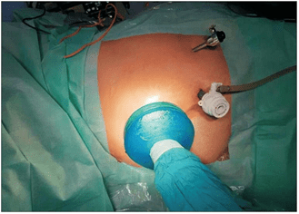

Рисунок 12 **–** Положение руки хирурга и рабочих троакаров при проведении лапароскопической донорской нефрэктомии с ручной ассистенцией.

Затем мочеточник, почка и ее сосудистая ножка были мобилизованы по общепринятой стандартной методике [151]. После отсечения мочеточника на уровне нижней трети и почечных сосудов (артерии и вены), трансплантат почки извлекали через гель-порт и передавали для обработки на «back-table».

*Хирургическая техника ретгроградной венозной реперфузии почечного трансплантата у реципиентов почки*

При классической трансплантации почки у реципиента после наложения сосудистых анастомозов (венозного и артериального) в органе сразузапускается артериальный кровоток – артериальная реперфузия. Эта процедура является стандартной при трансплантации почек. Вследствие реперфузии ранее ишемизированная почка резко получает насыщенную кислородом артериальную кровь, что приводит к еще большей выработке и выраженному всплеску СРК в тканях. Для предупреждения данного процесса мы применяли способ РВРП почечного трансплантата перед типичной артериальной реперфузией.

В основной группе 30 реципиентам во время операции по трансплантации почки после завершения сосудистых анастомозов была выполнена ретроградная венозная реперфузия трансплантата перед ее типичной антеградной артериальной реперфузией.

*Техника выполнения ретроградной венозной реперфузии заключалась в следующем*.

После расположения почечного трансплантата в подвздошную ямку накладывается типичный венозный анастомоз между почечной веной и наружной подвздошной веной реципиента. Далее артерия трансплантата и наружная подвздошная артерия реципиента анастомозировались по типу «конец в бок» непрерывным нерассасывающимся швом без затягивания последнего стяжка, оставляя просвет в анастомозе, достаточный для оттока ретроградной венозной крови с почки. При этом подвздошная артерия реципиента остается полностью пережатой зажимом выше и ниже уровня анастомоза. Далее запускали ретроградный кровоток по почечной вене сняв зажим-«бульдог» с почечной вены. Венозная кровь наполняла почечный трансплантат и оттекала по почечной артерии через оставленный незатянутым просвет артериального анастомоза. Проводился забор ретроградной крови, вытекаемой из просвета артериального анастомоза, для клинического анализа (рисунок 13). Проводили реперфузию венозной кровью в объеме до 80–100 мл, что соответствует среднему сосудистому объему одной взрослой почки. Далее затягивали швы артериального анастомоза, ликвидируя открытый просвет артерии. После перевязки этого шва, оставленного для оттока ретроградной крови, на артериальном анастомозе снимали зажим и проводили типичную антеградную артериальную реперфузию трансплантата через почечную артерию.

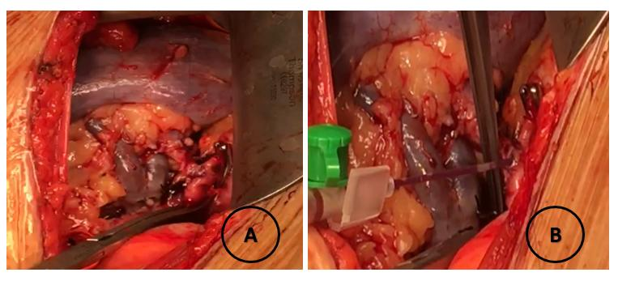

(А) Ретроградная реперфузия через почечную вену, наружная подвздошная артерия реципиента пережата сосудистым зажимом. (B) Забор ретроградной крови из просвета артериального анастомоза для анализа.

Рисунок 13 **–** Ретроградная реперфузия почечного трансплантата.

**Ожидавшиеся исходы**

Первичный исход: немедленная функция трансплантата – появление инициальной мочи сразу после реперфузии, ускоренная нормализация уровня креатинина и мочевины – в течение первых 4-х суток, стабильная динамика скорости клубочковой фильтрации (СКФ) трансплантата – нормальная СКФ в течение первых 14дней.

Вторичный исход: увеличение выживаемости почечного трансплантата и реципиентов после трансплантации почек.

**2.2 Методы статистического анализа**

Статистический анализ проводился с использованием SPSS (Statistical Package for the Social Sciences) версии 29.0 для Windows (SPSS Inc, Чикаго, Иллинойс, США, 2023).

Для [статистической](https://ru.wikipedia.org/wiki/%D0%9C%D0%B0%D1%82%D0%B5%D0%BC%D0%B0%D1%82%D0%B8%D1%87%D0%B5%D1%81%D0%BA%D0%B0%D1%8F_%D1%81%D1%82%D0%B0%D1%82%D0%B8%D1%81%D1%82%D0%B8%D0%BA%D0%B0) проверки критериев, основанных на [распределении Стьюдента](https://ru.wikipedia.org/wiki/%D0%A0%D0%B0%D1%81%D0%BF%D1%80%D0%B5%D0%B4%D0%B5%D0%BB%D0%B5%D0%BD%D0%B8%D0%B5_%D0%A1%D1%82%D1%8C%D1%8E%D0%B4%D0%B5%D0%BD%D1%82%D0%B0), и равенства средних значений в двух [выборках](https://ru.wikipedia.org/wiki/%D0%92%D1%8B%D0%B1%D0%BE%D1%80%D0%BA%D0%B0) использовали t-критерий Стьюдента, а для выборок малого размера – тест Фишера. Для сравнения непараметрических переменных двух групп с медианными значениями использовался U-критерий Уитни-Манна в качестве двухвыборочного критерия для независимых выборок. Для проверки гипотезы о различии распределений совокупностей или определения корреляции применяли критерий Кси-квадрат. Медианное время выживаемости было оценено с использованием метода Каплан-Мейера.

Графические рисунки статистических обработок были сгенерированы с помощью функций соответствующих анализов в GraphPad Prism версии 9.5.1 для Windows (GraphPad Software Inc., Сан-Диего, Калифорния, США, 2023).

Статистические различия между двумя группами считались значимыми при значениях выше 95% – *р*≤0,05.

**3. РЕЗУЛЬТАТЫ ИССЛЕДОВАНИЙ**

**3.1 Влияние ретроградной венозной реперфузии на ишемически-реперфузионное повреждение почки у экспериментальных животных**

Для подтверждения выдвинутой гипотезы о том, что РВРП уменьшает степень ИРП и обоснования возможности использования данного метода в клинических условиях было проведено экспериментальное исследование. С этой целью использовали животную модель с билатеральной ишемией почек с дальнейшей РВРП левой почки и гистологическим анализом обеих почек через 48 часов после воздействия.

По результатам гистологических исследований проведена сравнительная оценка патоморфологических изменений в тканях почек обеих групп по следующим семи параметрам: десквамация эпителия, закупорка проксимальных канальцев, вакуолизация, интерстициальный отёк, сморщивание клубочков, апоптоз ядер и утеря щёточной каёмки проксимальных канальцев. Результаты гистологических исследований с количественной оценкой патологических изменений в почечных тканях обеих групп отражены в таблице 4.

Таблица 4 – Количественная характеристика гистологических изменений почек обеих групп (в баллах по М.Александр).

|  |  |  |  |  |  |  |  |  |
| --- | --- | --- | --- | --- | --- | --- | --- | --- |
| Исследуемая  почка | Десквамация  эпителия | Закупорка  канальцев | Вакуолизация | Интерстициаль  ный отек | Сморщивание  клубочков | Апоптоз  ядер | Утрата щеточной  каемки | Всего |
| Основная группа | | | | | | | | | |
| #1 | 0 | 2 | 3 | 2 | 0 | 0 | 1 | 8 |
| #2 | 1 | 0 | 1 | 1 | 1 | 0 | 0 | 3 |
| #3 | 0 | 0 | 3 | 1 | 0 | 1 | 0 | 4 |
| #4 | 0 | 0 | 1 | 1 | 0 | 0 | 1 | 3 |
| #5 | 0 | 0 | 1 | 1 | 0 | 0 | 0 | 2 |
| #6 | 0 | 0 | 1 | 1 | 0 | 0 | 1 | 3 |
| #7 | 1 | 1 | 2 | 1 | 1 | 1 | 0 | 7 |
| #8 | 2 | 1 | 1 | 2 | 1 | 0 | 1 | 8 |
| #9 | 1 | 1 | 2 | 2 | 1 | 1 | 0 | 8 |
| #10 | 2 | 1 | 0 | 2 | 0 | 1 | 1 | 7 |
| Всего | 7 | 6 | 15 | 14 | 4 | 4 | 5 |  |
| Контрольная группа | | | | | | | | | |
| Продолжение таблицы 4 | | | | | | | | | |
| #1 | 3 | 2 | 3 | 1 | 1 | 0 | 2 | 12 |
| #2 | 0 | 0 | 0 | 1 | 0 | 3 | 3 | 7 |
| #3 | 2 | 1 | 2 | 1 | 2 | 1 | 2 | 11 |
| #4 | 1 | 2 | 1 | 3 | 2 | 2 | 2 | 13 |
| #5 | 2 | 1 | 3 | 1 | 2 | 2 | 0 | 11 |
| #6 | 0 | 2 | 1 | 3 | 3 | 2 | 1 | 12 |
| #7 | 3 | 3 | 2 | 2 | 2 | 0 | 1 | 13 |
| #8 | 0 | 2 | 2 | 2 | 2 | 3 | 1 | 12 |
| #9 | 2 | 3 | 3 | 2 | 1 | 1 | 0 | 12 |
| #10 | 2 | 2 | 2 | 2 | 2 | 3 | 1 | 14 |
| Всего | 15 | 18 | 19 | 18 | 17 | 17 | 13 |  |
| Примечание – *Значения представлены как:  «0» – отсутствие изменений;  «1» – лёгкая степень изменений;  «2» – умеренная степень изменений;  «3» – тяжёлая степень изменений. | | | | | | | | |

**Результаты оценки патогистологических параметров**

1. *Десквамация эпителия.*

В контрольной группе десквамация канальцевого эпителия были выявлены в семи почках из десяти. Суммарная степень десквамации эпителия во всех семи почках контрольной группы составила 15 баллов (в среднем 1,50 ± 1,18 балла). В то же время в основной группе десквамация наблюдалась только в пяти образцах почечной ткани из десяти (в среднем 0,70 ± 0,82 баллов). Причём в этой группе в трёх из пяти почек изменения были оценены в 1 балл – лёгкая степень десквамации эпителия (рисунок 14).

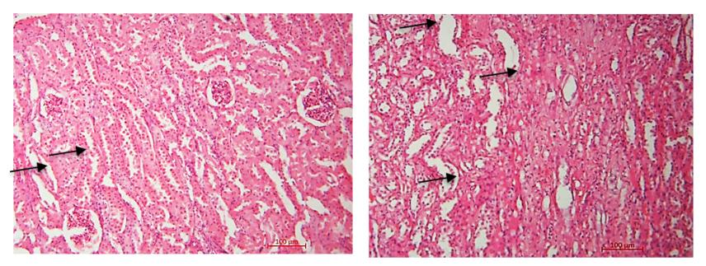

Слущивание канальцевого эпителия почек от базальной мембраны с расположением группы клеток в просвете канальцев. В данных участках степень десквамации эпителия умеренная. Окраска гематоксилином и эозином (увеличение ×400).

Рисунок 14 **–** Десквамация эпителия: А – основная группа; В – контрольная группа.

Таким образом, в почечных тканях основной группы десквамация эпителия наблюдалась в 1,4 раза реже по сравнению с контрольной, причем в большинстве случаев в легкой степени, *р*=0,04 (рисунок 14-1).

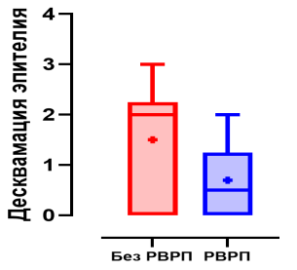

Рисунок 14-1 – Десквамация эпителия.

1. *Закупорка проксимальных канальцев.*

В контрольной группе из десяти почек закупорка канальцев была нарушена у девяти, а в основной – в пяти из десяти. Причём в двух почках изменения были лёгкой степени (22,2%), в пяти – средней (55,6%), в двух почках – тяжёлая степень (22,2%) закупорки почечных канальцев (рисунок 15).

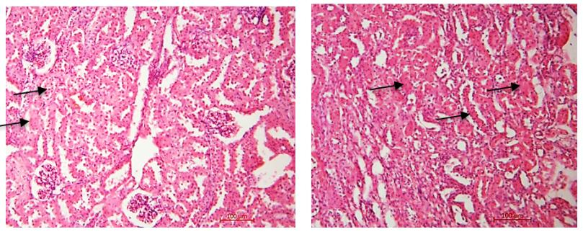

В отдельных полях зрения эпителий канальцев в состоянии выраженной гидропической дистрофии, большинство проксимальных и дистальных канальцев заполнены зернистыми розовыми белковыми массами. Имеется умеренная десквамация эпителия канальцев, за счет которых просвет канальцев сужен. Окраска гематоксилином и эозином (увеличение ×100).

Рисунок 15 **–** Закупорка проксимальных почечных канальцев: А – основная группа; В – контрольная группа.

Степень данных патологических изменений всех десяти почек в контрольной группе составил в среднем 1,80 ± 0,92 баллов, против 0,60 ± 0,70 баллов в основной группе, *р*=0,002 (рисунок 15-1). То есть, в основной группе закупорка канальцев после ретроградной реперфузии почек была менее выражена по сравнению с контрольной.

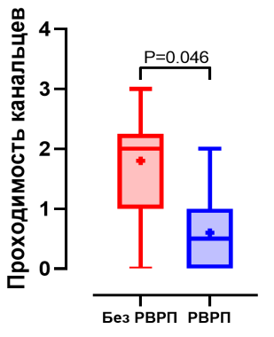

Рисунок 15-1 **–** Закупорка канальцев.

1. *Вакуолизация.*

Патологические изменения в почечных тканях в виде вакуолизации клеток имелись в девяти почках из десяти в каждой из групп – по 90% (рисунок 16). В основной группе степень выраженности вакуолизации составила в среднем 0,50 ± 0,97 баллов против 1,90 ± 0,99 в контрольной группе.

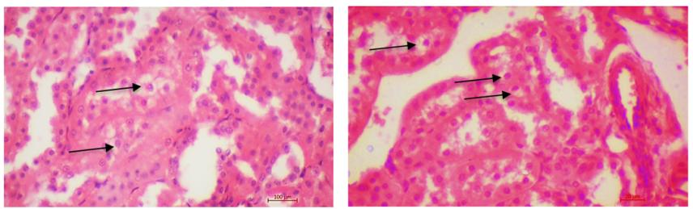

Вакуолизация клеток эпителия почечных канальцев. Набухание и вакуолизация цитоплазмы клеток эпителия проксимальных извитых канальцев, накопление лизосом. Ядра смещены к базальной мембране клеток, бледно окрашены. Окраска гематоксилином и эозином (увеличение ×400).

Рисунок 16 -Вакуолизация: А – основная группа; В – контрольная группа.

Выраженность этих изменений была статистически одинаковой в почечных тканях обеих групп, *р*=0,18 (рисунок 16-1).

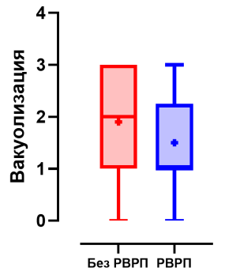

Рисунок 16-1 **–** Вакуолизация.

1. *Интерстициальный отек.*

Интерстициальный отек наблюдался во всех исследованных 20 почках (рисунок 17). Хотя в основной группе общая суммарная степень отека была ниже, чем в контрольной (14 и 18 баллов соответственно). В двух почках контрольной группы интерстициальный отек был тяжелой степени, в то время как в основной группе образцов с тяжелыми патологическими изменениями не отмечено. Легкая степень отека в контрольной и основной группах выявлены в 6 и 4 случаях, соответственно.

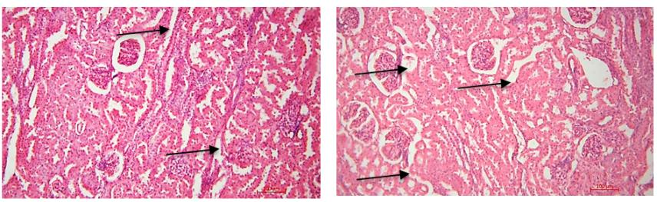

В межклеточной строме отмечаются очаги лимфоцитоподобной инфильтрации. Окраска гематоксилином и эозином (увеличение ×400).

Рисунок 17 – Интерстициальный отек: А – основная группа; В – контрольная группа.

Однако, статистически степень интерстициального отека была одинаковой в обеих группах и составили 1,40 ± 0,52 баллов в основной группе и 1,80 ± 0,79 – в контрольной, *р*=0,09 (рисунок 17-1).

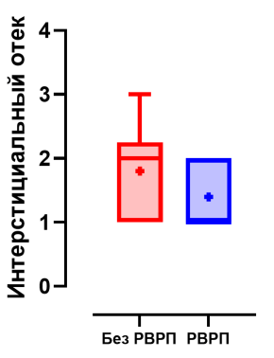

Рисунок 17-1 –Интерстициальный отек.

1. *Сморщивание клубочков.*

Сморщивание клубочков обнаружено в девяти почках из десяти в контрольной группе, причем в одной из них имелись изменения тяжелой степени (рисунок 18). В то время как в основной группе сморщивание выявлено только в четырех образцах, причем все четыре – в легкой степени выраженности. В среднем степень сморщивания клубочков составила 0,40 ± 0,52 балла в основной группе и 1,70 ± 0,82 балла в контрольной.

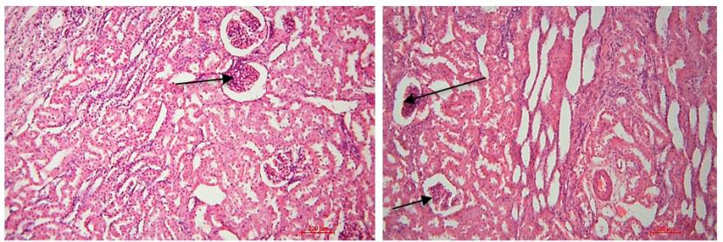

Клубочки почек разной формы, сморщены, резко уменьшены в размерах, капсула их утолщена. Окраска гематоксилином и эозином (увеличение ×100).

Рисунок 18 –Сморщивание клубочков: А – основная группа; В – контрольная группа.

Таким образом, в гистологических образцах основной группы с использованием методики РВРП патологические изменения в виде сморщивания ядер оказались в значительной степени менее выраженными, *р=*0.002 (рисунок 18-1).

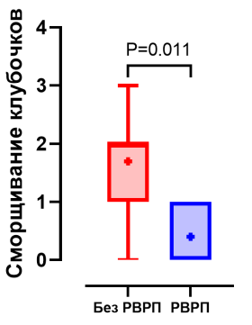

Рисунок 18-1 **–** Сморщивание клубочков.

1. *Апоптоз ядер.*

В контрольной группе апоптоз ядер был обнаружен в тканях восьми почек из десяти: в двух почках изменения были легкой степени, в трёх – средней и в трех – тяжёлой степени (рисунок 19). В основной группе только в четырех образцах тканей был выявлен апоптоз лёгкой степени.

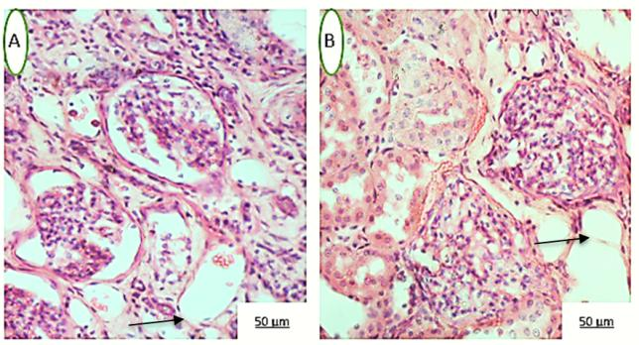

Ядра эндотелиальных клеток уменьшены в размерах, некоторые выстроились частоколами. Окраска гематоксилином и эозином (увеличение ×400).

Рисунок 19 –Апоптоз ядер: А – основная группа; В – контрольная группа.

Таким образом, суммарно степень апоптоза ядер в контрольной группе составила в среднем 1,70 ± 1,16 баллов, а в основной группе – 0,40 ± 0,52 балла. При сравнении полученных данных в контрольной группе наблюдался статистически достоверно выраженный апоптоз клеточных ядер по сравнению с группой с РВРП, *р=*0.034 (рисунок 19-1).

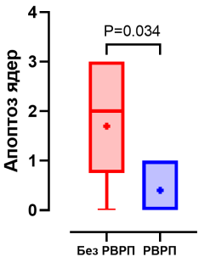

Рисунок 19-1 **–** Апоптоз ядер.

1. *Утеря щеточной каемки проксимальных канальцев.*

Утеря щеточной каемки канальцев наблюдался в восьми случаях из десяти почек в контрольной группе. Выраженность этих изменений составила 1,30 ± 0,95 баллов, а суммарно – 13 баллов. В этой группе повреждение щеточной каемки в легкой степени имелось в трех почках, средней – в трех и тяжелой – в одном случае. В основной группе данное изменение обнаружено в пяти образцах, но они были в легкой степени выраженности (рисунок 20).

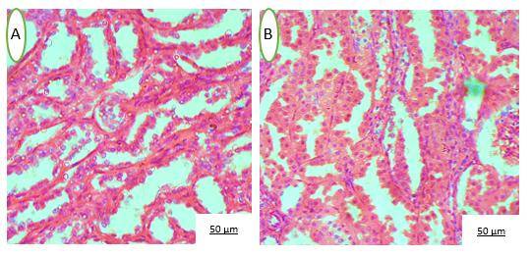

Деструктивные изменения проксимальных извитых канальцев почки, разрушение эпителиоцитов, их полное и частичное отторжение от базальной мембраны, десквамация апикальных частей и щеточной каемки. Окраска гематоксилином и эозином (увеличение ×100).

Рисунок 20 –Утеря щеточной каемки проксимальных канальцев почек: А – основная группа; В – контрольная группа.

Утеря щеточной каемки проксимальных канальцев в основной группе в среднем составила 0,50 ± 0,53 баллов, суммарно – 5 баллов. Таким образом, в группе с РВРП выявили минимальную степень повреждения щеточной каемки канальцев по сравнению с контрольной, *р*=0,01 (рисунок 20-1).

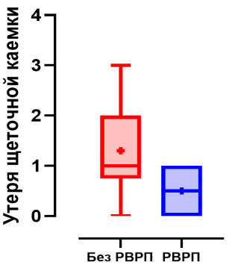

Рисунок 20-1 **–** Утеря щеточной каемки проксимальных канальцев почки.

При сравнительном анализе гистологических изменений тканей почек выявлено статистически достоверное отличие по пяти показателям из семи в основной группе. Десквамация эпителия, непроходимость канальцев, сморщивание клубочков, апоптоз ядер и повреждение щеточной каемки оказались менее выраженными в образцах почечных тканей в группе с РВРП (*p*<0,05). При этом не было выявлено существенных различий в степени выраженности вакуолизации клеток и интерстициальном отеке в образцах из почечных тканей обеих групп (*p>*0,05).

Анализ полученных патоморфологических данных показал, что предшествующая РВРП почек позволило снизить степень выраженности патологических изменений, наблюдающихся после ишемии и реперфузии почек, в основной группе по сравнению с контрольной группой (без РВРП). Причем, в почечных препаратах группы с предшествующей РВРП выраженность десквамации эпителия была ниже в 2,1 раза (*p>*0,05), закупорки канальцев – в 3 раза (*p>*0,05), сморщивания клубочков и апоптоза ядер – в 4,3 раза (*p>*0,05) и повреждения щеточной каемки – в 2,6 раза (*p>*0,05) по сравнению с группой без РВРП (таблица 5).

Таблица 5 – Сравнительная характеристика гистологических изменений почечной ткани после реперфузии в обеих группах.

|  |  |  |  |
| --- | --- | --- | --- |
| Гистологические изменения | Основная группа  (с РВРП) | Контрольная группа  (без РВРП) | *р* |
| Десквамация эпителия | 0,70 ± 0,82 | 1,50 ± 1,18 | 0.048* |
| Продолжение таблицы 5 | | | |
| Закупорка канальцев | 0,60 ± 0,70 | 1,8 ± 0,92 | 0.002* |
| Вакуолизация | 1,50 ± 0,97 | 1,90 ± 0,99 | 0.19 |
| Интерстициальный отек | 1,40 ± 0,52 | 1,8 ± 0,79 | 0.98 |
| Сморщивание клубочков | 0,40 ± 0,52 | 1,70 ± 0,82 | 0.0002* |
| Апоптоз ядер | 0,40 ± 0,52 | 1,70 ± 1,16 | 0.002* |
| Утеря щеточной каемки | 0,50 ± 0,53 | 1,30 ± 0,95 | 0.016* |
| Примечание – РВРП – ретроградная венозная реперфузия.  *Значения *р* <0,05 (U-тест Уйтни-Манна). | | | |

Таким образом, в результате проведенного экспериментального исследования на животных моделях нами было установлено, что предварительная РВРП ишемизированной почки перед типичной антеградной артериальной реперфузией значительно уменьшает в ней выраженность ИРП.

**3.2 Применение способа ретроградной венозной реперфузии почечного трансплантата в клинике**

По результатам экспериментального исследования установлено, что способ предварительной РВРП почки значительно уменьшает ее ИРП по сравнению с антеградной артериальной реперфузией, которая используется в повседневной клинической практике.

В клиническое исследование были включены 60 пациентов с диагнозом «ХБП 4-5 стадии, терминальная ХПН», которым проводилась гетеротопическая трансплантация почек от живых доноров. Основную группу составили 30 пациентов, которым проводили РВРП почечного трансплантата. В контрольную группу вошли 30 больных с типичной антеградной реперфузией.

Показаниями к трансплантации почки у всех реципиентов явились ХБП 4-5 стадии с СКФ ≤30 мл/мин/1,73м² согласно критериям KDIGO, 2020 [148]. Всем 60 реципиентам проводили трансплантацию почек от живых родственных доноров. У всех 60 доноров обеих групп почку изъяли лапароскопическим путем с целью единообразия исследования.

**3.2.1 Исходная клинико-демографическая характеристика пациентов**

*Исходная характеристика доноров пациентов обеих групп.*

Все доноры прошли клинические обследования до операции согласно клиническим протоколам. У всех доноров имелись нотариально заверенные согласия на донорство. Исходные предоперационные демографические и клинические характеристики доноров реципиентов обеих групп представлены в таблице 6.

Таблица 6 – Исходная характеристика доноров почек обеих групп.

|  |  |  |  |
| --- | --- | --- | --- |
| Показатель | Основная группа с РВРП  (n = 30) | Контрольная группа, без РВРП  (n = 30) | *р* |
| Возраст, лет: | 40,6 ± 10,9 | 42,7 ± 9,9 | 0,56Т |
| 19-40 | 19 | 20 |  |
| 41-60 | 11 | 10 |  |
| Пол, n (%): |  |  | 0,1Х |
| мужской | 17 (56,7%) | 18 (60%) |  |
| женский | 13 (43,3%) | 12 (40%) |  |
| Отношение к реципиенту, n (%): |  |  | 0,53Х |
| сестра / брат | 15 (50%) | 18 (60%) |  |
| отец / мать | 10 (33,4%) | 11 (36,7%) |  |
| супруг(-а) | 4 (13,3%) | 1 (3,3%) |  |
| дочь / сын | 1 (3,3%) | 0 |  |
| ИМТ, кг/м2 | 24,9 ± 3,0 | 23,0 ± 3,2 | 0,06T |
| Креатинин, мкмоль/л | 67,6 ± 15,9 | 67,3 ± 5,7 | 0,93T |
| рСКФ, мл/мин/1,73м² | 118,0 ± 13,6 | 114,6 ± 10,3 | 0,38T |
| Статус пациента по шкале ASA, n (%): |  |  | 0,5Х |
| І класс | 29 (96,7%) | 30 (100%) |  |
| ІІ класс | 1 (3,3%) | 0 |  |
| Сторона изъятия почки n (%): |  |  | 1,0Х |
| левая | 30 (100%) | 30 (100%) |  |
| правая | 0 | 0 |  |
| Количество почечных артерий, n (%): |  |  | 0,5Х |
| одна | 26 (86,7%) | 27 (90%) |  |
| две | 4 (13,3%) | 3 (10%) |  |
| Первичная тепловая ишемия, секунд | 131,1 ± 17,5 | 137,5 ± 13,8 | 0,061T |
| Примечания  РВРП – ретроградная венозная реперфузия; ИМТ – индекс массы тела; ASA – Американское общество анестезиологов; рСКФ – расчетная скорость клубочковой фильтрации.  Значения представлены как среднее ± стандартное отклонение или количество в %.  Tзначения *р* – t-тест Стьюдента.  Х значения *р* – тест Кси-квадрат). | | | |

Как видно из таблицы средний возраст доноров почек составил 40,6 ± 10,9 лет в основной группе и 42,7 ± 9,9 лет – в контрольной. Распределение по полу в основной и контрольной группах также было одинаковым: мужчин – 17(56,7%) и 18 (60%), женщин – 13 (43,3%) и 12 (40%) соответственно. В большинстве случаев в обеих группах донорами были родные брат или сестра (50% – в основной группе и 60% – в контрольной). В меньшей степени явились родители реципиентов (33,4% и 36,7% соответственно). Дети донорами были только в одном случае в основной группе. Супруги в общем стали донорами у 5 реципиентов: 4 – в основной группе и 1 – в контрольной (13,3% и 3,3%). В этих случаях супруги смогли стать донорами для своих реципиентов ввиду имевшихся групповой и тканевой совместимостей. В обеих группах у доноров не было избыточной массы тела или ожирения, а ИМТ составил 24,9 ± 3,0кг/м2 и 23,0 ± 3,2 кг/м2в основной и контрольной группах соответственно. Показатели креатинина и рСКФ у доноров обеих групп были в пределах нормы: 67,6 ± 15,9 мкмоль/л и 118,0 ± 13,6 мл/мин/1,73м² в группе с РВРП, 67,3 ± 5,7 мкмоль/л и 114,6 ± 10,3 мл/мин/1,73м²в группе без РВРП. Предоперационный статус по шкале Американского общества анестезиологов (ASA) большинства пациентовкак в основной группе, так и в контрольной был определен как I класс – 96,7% и 100% соответственно. Статус II класса был только у одного донора с основной группы (1,7%). Всем донорам (100%) была выполнена типичная левосторонняя лапароскопическая нефроуретерэктомия. По количеству почечных артерий в трансплантате также имеется паритет в обеих группах. Причём, в основной группе одна артерия встречалась у 86,7% (26 случаев) всех доноров, а в контрольной – у 90% (27). Не было различия и в длительности первичной тепловой ишемии, как одного из определяющих параметров в развитии ИРП, в обеих группах: 131,1 ± 17,5 секунд и 137,5 ± 13,8 секунд в основной и контрольной группах соответственно (*р*>0,05).

Таким образом, при исследовании предоперационных демографических и клинических характеристик доноров реципиентов обеих групп не выявлено никаких существенных статистически значимых различий между донорами почек реципиентов двух групп по всем показателям: по возрасту, по полу, индексу массы тела, исходным предоперационным уровням креатинина плазмы и рСКФ, по статусу предоперационного физикального состояния по шкале ASA, по стороне изъятия почки (у всех доноров выполнена левосторонняя нефрэктомия), по количеству почечных артерий и длительности первичной тепловой ишемии (*р*>0,05). Основная часть доноров в обеих группах для своих реципиентов были родственниками первого поколения (91,7%) – сестры или братья, мать или отец и дети.

*Исходная характеристика реципиентов обеих групп.*

Все реципиенты до операции обследованы согласно клиническим протоколам. Пациенты обеих групп за день перед трансплантацией получали сеанс гемодиализа. У всех реципиентов были получены письменные согласия на проведение трансплантации почки.

Исходные предоперационные демографические и клинические характеристики реципиентов обеих групп представлены в таблице 7.

Таблица 7 – Исходная демографическая и клиническая характеристика реципиентов почек обеих групп.

|  |  |  |  |
| --- | --- | --- | --- |
| Показатели | Основная группа  с РВРП  (n= 30) | Контрольная группа  без РВРП  (n= 30) | *р* |
| Возраст, лет | 37,6±10,2 | 40,3±10,8 | 0,16T |
| Пол, n (%) |  |  | 0,5Х |
| мужской | 14 (46,7) | 16 (53,3) |  |
| женский | 16 (53,3) | 14 (46,7) |  |
| Причина ХБП, n (%) |  |  | 0,5Х |
| гломерулонефрит | 20 (66,8) | 21 (70) |  |
| гипертензивная нефропатия | 7 (23,3) | 6 (20) |  |
| пиелонефрит | 1 (3,3) | 1 (3,3) |  |
| врожденная аномалия МВС | 1 (3,3) |  |  |
| диабетическая нефропатия |  | 1 (3,3) |  |
| поликистоз почек | 1 (3,3) | 1 (3,3) |  |
| Отношение к донору, n |  |  | 0,53Х |
| сестра / брат | 15 (50%) | 18 (60%) |  |
| отец / мать | 10 (33,4%) | 11 (36,7%) |  |
| супруг(-а) | 4 (13,3%) | 1 (3,3%) |  |
| дочь / сын | 1 (3,3%) | 0 |  |
| ИМТ, кг/м2 | 22,6±3,6 | 21,8±2,6 | 0,52T |
| Продолжительность гемодиализа до трансплантации, мес. | 18,0±19,2 | 22,5±15,7 | 0,16T |
| Креатинин плазмы, мкмоль/л | 546,2±97,4 | 509,9±104,5 | 0,79T |
| Мочевина плазмы, ммоль/л | 16,5±3,3 | 17,0±2,3 | 0,97T |
| рСКФ, мл/мин/1,73 м² | 9,8±2,7 | 11,3±3,1 | 0,5T |
| Уровень лейкоцитарных антител в крови, % |  |  |  |
| Продолжение таблицы 7 | | | |
|  |  |  |  |
| I класс | 2,2±4,7 | 1,7±4,5 | 0,34T |
| II класс | 1,6±4,4 | 1,9±4,7 | 0,38T |
| Время холодовой ишемии, мин | 23,0±12,9 | 23,5±4,9 | 0,43T |
| Время вторичной тепловой ишемии, мин | 32,3±4,4 | 34,7±6,9 | 0,057T |
| Продолжительность операции, мин | 223,8±30,7 | 229,3±29,5 | 0,24T |
| Примечания  РВРП – ретроградная венозная реперфузия; МВС – мочевыводящая система; ИМТ – индекс массы тела; рСКФ – расчетная скорость клубочковой фильтрации;  Значения представлены как среднее ± стандартное отклонение или количество (%);  Tзначения р – t-тест Стьюдента;  Х значения р – тест Кси-квадрат. | | | |

Средний возраст реципиентов в обеих группах был сравнительно одинаковым: 37,6 ± 10,2 лет в основной группе и 40,3 ± 10,8 лет в контрольной (*р*>0,05). Распределение по полу также не отличалось, мужчин и женщин было представлено одинаково – 14 и 16 (46,7% и 53,3%) в основной группе, 16 и 14 (53,3% и 46,7%) в контрольной группе соответственно (*р*=0,5). В обеих группах частой причиной терминальной ХПН был хронический гломерулонефрит и нефропатия вследствие артериальной гипертензии: 20 (66,8%) и 7 (23,3%) пациентов в группе с РВРП, 21 (70%) и 6 (20%) пациентов в контрольной группе соответственно. А такие заболевания как хронический пиелонефрит, врожденная аномалия мочевыводящей системы (МВС), диабетическая нефропатия и поликистоз почек представлены по одному случаю (по 3,3%).

У большинства реципиентов в обеих группах донорами были родственники первого поколения (91,7%): дочь или сын, мать или отец, брат или сестра. В пяти случаях (8,3%) донорами для реципиентов явились супруги, состоящие в официальном браке, из них 4 случая в основной группе, один – в контрольной.

ИМТ у реципиентов также не различались и составили в среднем в основной группе 22,6 ± 3,6 кг/м2, в контрольной – 21,8 ± 2,6 кг/м2, а максимальный ИМТ в группах составили 29,4 кг/м2 и 25,8 кг/м2 соответственно. В обеих группах ИМТ у реципиентов не превышал 30 кг/м2, что говорит об отсутствии ожирения согласно клиническим рекомендациям ВОЗ по определению ожирения [152].

Продолжительность программного гемодиализа реципиентов, получавшие до момента трансплантации, был статистически одинаковым в обеих группах: 18,0 ± 19,2 и 22,5 ± 15,7 месяцев (*р*=0,16).

Уровни креатинина и мочевины плазмы непосредственно перед трансплантацией также был одинаковым в обеих группах, так как все реципиенты получали сеанс программного гемодиализа накануне операции: 546,2 ± 97,4 мкмоль/л и 16,5 ± 3,3 ммоль/л – в основной группе, 509,9 ± 104,5 мкмоль/л и 17,03 ± 2,3 ммоль/л – в контрольной группе соответственно (*р*>0,05). В среднем рСКФ в обеих группах составили 9,8 ± 2,7 и 11,30 ± 3,13 мл/мин/1,73м², что соответствовало требованиям KDIGOпо уровню рСКФ в качестве одного из лабораторных показаний к проведению трансплантации почки (т.е., ≤30 мл/мин/1,73м²).

Уровни лейкоцитарных антител I и II классов в крови реципиентов перед операцией были сопоставимы и составили 2,2 ± 4,7% и 1,6 ± 4,4%, 1,7 ± 4,5% и 1,9 ± 4,7% в основной и контрольной группах соответственно ((*р*>0,05).

Время холодовой ишемии и вторичной тепловой ишемии были одинаковыми в обеих группах, которые составили 23,0±12,9 минут против 23,47 ± 4,94 минут и 32,33 ± 4,40 против 34,73 ± 6,88 минут соответственно(*р*>0,05). Также не отличались между собой в обеих группах общая продолжительность непосредственно самих операций по трансплантации почки у реципиентов: 223,8 ± 30,7 минут в группе с РВРП и 229,3 ± 29,5 минут в контрольной группе (*р=*0,24).

Таким образом, статистически значимых различий между пациентами двух групп по таким клинико-демографическим показателям как возраст, пол, индекс массы тела, продолжительность предтрансплантационного программного гемодиализа, исходные предоперационные уровни мочевины и креатинина плазмы, уровень рСКФ, продолжительность холодовой и вторичной тепловой ишемии, продолжительность всей операции по трансплантации почки не обнаружено.

**3.2.2 Оценка клинической эффективности способа ретроградной венозной реперфузии почечного трансплантата**

*Интраоперационная характеристика реципиентов*

Во всех случаях трансплантации почки с проведением РВРП начальная интраоперационная функция почечного трансплантата была удовлетворительной. Во время операций осложнений в виде тромбоза сосудов не наблюдалось, интраоперационно случаев сосудистых реанастомозов не было.

После наложения венозного анастомоза между почечной веной трансплантата и подвздошной веной реципиента накладывали артериальный анастомоз между почечной артерией и подвздошной артерией реципиента. Непосредственно перед запуском РВРП из подвздошной вены реципиента набирали кровь для анализа КЩС и газов. Далее запускали ретроградную реперфузию по предложенной методике, описанную выше (глава 2.2). Ретроградная кровь в объеме 80-100 мл вытекала из оставленного «окна» артериального анастомоза. Данную оттекаемую из пересаженной почки ретроградную кровь забирали для анализа КЩС и газового состава с целью подтверждения наличия ишемического повреждения почки в сравнительном аспекте с анализами крови из подвздошной вены реципиента (рисунок 13В). После запуска артериальной реперфузии в основной группе все трансплантаты приобретали розовый цвет, тургор плотноэластического характера. В течение 50-60 секунд после реперфузии по мочеточнику отмечалось выделение инициальной мочи в виде интенсивных капель.

При сравнительном анализе КЩС и газового состава ретроградной крови с анализами крови, взятых из подвздошной вены реципиентов основной группы непосредственно перед РВРП выявлены следующие данные (таблица 8).

Таблица 8 - Анализы КЩС и газового состава ретроградной крови и крови из подвздошной вены.

|  |  |  |  |
| --- | --- | --- | --- |
| Переменная | Ретроградная кровь | Кровь с подвздошной вены | *р* |
| рН | 6,40±0,39 | 7,38±0,03 | <0,01 |
| BEecf, ммоль/л | -25,86±2,49 | -1,98±0,21 | <0,01 |
| Лактат, ммоль/л | 5,2±0,55 | 1,08±0,38 | <0,01 |
| Кальций, ммоль/л | 0,54±0,06 | 1,13±0,05 | <0,01 |
| Калий, ммоль/л | 13,13±1,77 | 4,30±0,36 | <0,01 |
| Примечания  КЩС – кислотное щелочное состояние;  BEecf – щелочной избыток внеклеточной жидкости.  Значения представлены как среднее ± стандартное отклонение.  Значения *р*<0,05 (t-тест Стьюдента). | | | |

В ретроградной крови рН был ниже, чем в крови из подвздошной вены – 6,40 ± 0,39 и 7,38 ± 0,03 соответственно (*р*<0,01). Это подтверждает наличие избытка оснований (BEecf) в оттекаемой из почки крови по сравнению с кровью из вены реципиента: -25,86 ± 2,49 ммоль/л и -1,98 ± 0,21 ммоль/л соответственно (*р*<0,01). Также выявлено высокое содержание лактата и калия в ретроградной крови: 5,2 ± 0,55 ммоль/л и 13,13 ± 1,77 ммоль/л против 1,08 ± 0,38 ммоль/л и 4,30 ± 0,36 ммоль/л в крови из подвздошной вены (*р*<0,01). А уровень кальция был значительно ниже в ретроградной крови (0,54 ± 0,06 ммоль/л), чем в крови из подвздошной вены (1,13 ± 0,05 моль/л) реципиентов (*р*<0,01).

Полученные данные убедительно показали наличие глубоких метаболических нарушений в тканях почки вследствие периода холодовой и тепловой ишемии и последующей реперфузии. Глубокий ацидоз, выраженный избыток BEecf, высокая концентрация лактата и калия, низкое содержание кальция в ретроградной крови подтвердили развитие ИРП в тканях пересаживаемых почек.

*Послеоперационные характеристики.*

После трансплантации все реципиенты находились под наблюдением в отделении до момента выписки. В послеоперационном периоде (1-е, 4-е, 7-е и 14-е сутки) проводился мониторинг суточного диуреза, уровней креатинина и мочевины, рСКФ, индекса резистентности почки путем УЗДГ.

Послеоперационные характеристики реципиентов почечного трансплантата двух групп представлены в таблице 9.

Таблица 9 – Сравнительные послеоперационные характеристики реципиентов двух групп в раннем послеоперационном периоде.

|  |  |  |  |
| --- | --- | --- | --- |
| Показатели | Основная группа с РВРП (n=30) | Контрольная группа без РВРП (n=30) | *р* |
| Суточный диурез, мл |  |  |  |
| 1-е сутки | 4979,7±1781,9 | 7943,3±2391,6 | <0,01 |
| 4-е сутки | 3966,7±723,9 | 4526,7±661,6 | <0,01 |
| 7-е сутки | 3048,3±394,1 | 3441,7±448,4 | <0,01 |
| 14-е сутки | 2191,7±344,2 | 2361,7±286,4 | 0,02 |
| Креатинин сыворотки, мкмоль/л |  |  |  |
| 1-е сутки | 264,4±78,4 | 299,0±42,1 | 0,02 |
| 4-е сутки | 91,0±12,3 | 101,7±6,0 | <0,01 |
| 7-е сутки | 78,2±14,3 | 89,8±10,4 | <0,01 |
| 14-е сутки | 76,8±10,5 | 89,1±11,4 | <0,01 |
| Мочевина сыворотки, ммоль/л |  |  |  |
| 1-е сутки | 10,6±4,4 | 15,4±2,2 | 0,01 |
| 4-е сутки | 7,6±2,6 | 9,9±1,4 | <0,01 |
| 7-е сутки | 7,0±1,8 | 8,9±0,9 | <0,01 |
| 14-е сутки | 6,9±1,7 | 6,9±1,1 | 0,03 |
| рСКФ, мл/мин/1,73 м² |  |  |  |
| 1-е сутки | 26,7±12,6 | 22,1±6,4 | 0,03 |
| 4-е сутки | 90,2±18,8 | 80,3±15,9 | 0,01 |

Продолжение таблицы 9

|  |  |  |  |
| --- | --- | --- | --- |
| 7-е сутки | 104,9±17,2 | 92,1±21,8 | <0,01 |
| 14-е сутки | 103,5±17,5 | 95,4±12,9 | 0,02 |
| ИР (при УЗДГ) |  |  |  |
| 1-е сутки | 0,53±0,06 | 0,73 ± 0,11 | 0,5 |
| 4-е сутки | 0,66 ± 0,14 | 0,70±0,08 | 0,7 |
| 7-е сутки | 0,64±0,09 | 0,68±0,07 | 0,4 |
| 14-е сутки | 0,54 ± 0,04 | 0,66 ±0,06 | 0,1 |
| Послеоперационное пребывание в стационаре, койко/дней | 17,9 ± 2,2 | 24,3 ± 3,13 | <0,01 |
| Примечания  РВРП – ретроградная венозная реперфузия;  рСКФ – расчётная скорость клубочковой фильтрации;  ИР – индекс резистентности;  УЗДГ – ультразвуковая доплерография.  Значения представлены как среднее ± стандартное отклонение.  Значения р<0,05 (t-тест Стьюдента). | | | |

В первые сутки после операции у реципиентов в основной группе с РВРП суточный диурез составил 4979,7 ± 1781,9 мл, а в контрольной группе – 7943,3 ± 2391,6 мл (рисунок 21). При сравнении этих показателей было установлено, что в контрольной группе имело место выраженная полиурия по сравнению с показателями начального диуреза в основной группе (*р*<0,01). Данный факт отражает то, что ИРП почечного трансплантата в контрольной группе носила более выраженный характер, чем в основной группе.

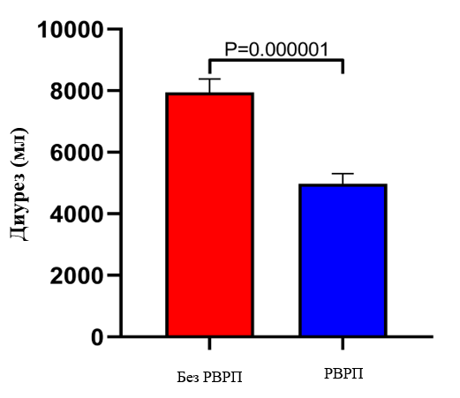

Рисунок 21 **–** Сравнительная характеристика суточного диуреза реципиентов обеих групп в первые сутки после трансплантации.

В последующие дни после операции (4-е, 7-е и 14-е сутки) в контрольной группе полиурия сохранялась и была достоверно выше суточного диуреза в основной группе (таблица 9, рисунок 22). Так, на 4-е сутки суточный диурез составил 3966,7 ± 723,9 мл в группе с РВРП и 4526,7 ± 661,6 мл – в контрольной (*р*<0,01). На 7-е сутки полиурия в контрольной группе также сохранялась и составила 3441,7 ± 448,4 мл против 3048,3 ± 394,1 мл – в основной (*р*<0,01). При этом максимальный диурез в основной группе составил 3950 мл, в контрольной – 4200 мл.

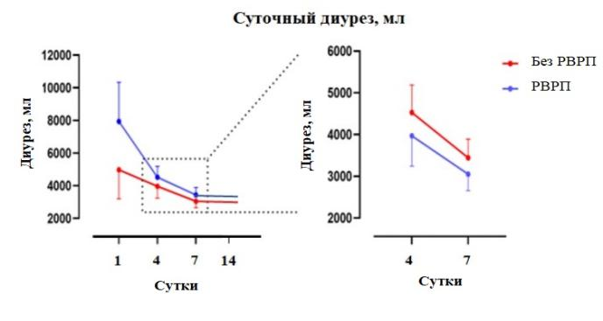

Рисунок 22 –Сравнительная характеристика суточного диуреза реципиентов обеих групп в раннем послеоперационном периоде.

Следует отметить, что на 14-е послеоперационные сутки еще сохраняетя незначительная полиурия в контрольной группе (2361,7 ± 286,4 мл), в то время как в основной группе отмечается более ранняя нормализация объема суточного диуреза (*р*< 0,02).

Уровни креатинина сыворотки реципиентов на 1-е, 4-е, 7-е и 14-е сутки после операции были ниже в основной группе (*р*<0,05), по сравнению с показателями пациентов из группы без РВРП. Динамика (тренд) снижения уровня креатинина была значительно лучше в группе с РВРП, чем в контрольной группе: 1-е сутки – 264,4 ± 78,4 против 299,0 ± 42,1 мкмоль/л; 4-е сутки – 91,0 ± 12,3 против 101,7 ± 6,0 мкмоль/л; 7-е сутки – 78,2±14,3 против 89,8 ± 10,4 мкмоль/л; 14-е сутки – 76,8 ± 10,5 против 89,1 ± 11,4 мкмоль/л соответственно (рисунок 23).

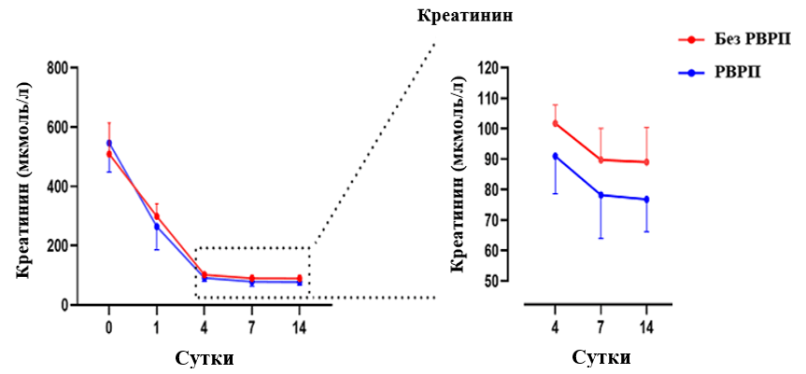

Рисунок 23 – Сравнительная характеристика изменения показателей креатинина в динамике в раннем послеоперационном периоде в двух группах.

При этом в основной группе с использованием способа РВРП нормализация уровней креатинина у пациентов наблюдается на 4-е сутки, в то время как в контрольной группе тенденция к нормализации отмечалась с 7-х суток после трансплантации (таблица 9, рисунок 24). Максимальное значение креатинина в основной группе составило 102 мкмоль/л, в группе без РВРП – 114 мкмоль/л.

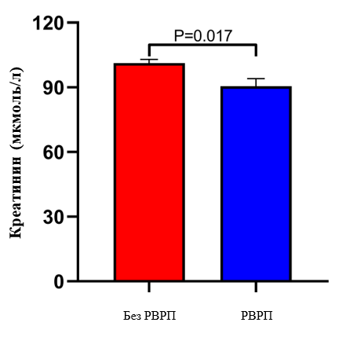

Рисунок 24 –Сравнительная характеристика уровней креатинина двух групп на 4-е сутки после трансплантации.

Уровни мочевины сыворотки на 1-е, 4-е, 7-е и 14-е после операции были статистически ниже в основной группе (*р*<0,05), по сравнению с группой без РВРП. Нормализация данного показателя у пациентов группы с РВРП отмечалась на 4-е сутки, в то же время в контрольной группе – после 7-х суток трансплантации. Тренд снижения уровня мочевины в динамике был значительно лучше в основной группе (таблица 9, рисунок 25).

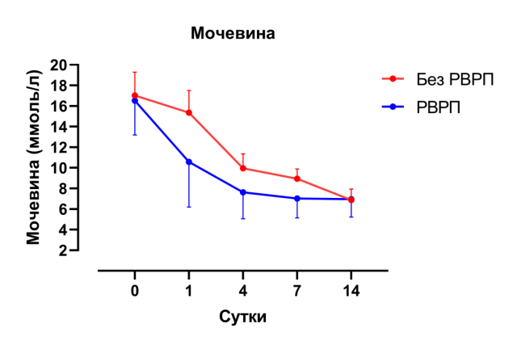

Рисунок 25 –Сравнительная характеристика изменения показателей мочевины в динамике в раннем послеоперационном периоде в двух группах.

Уровни рСКФ на 1-е, 4-е, 7-е и 14-е сутки после операции были значительно выше в основной группе (р<0,05), по сравнению с контрольной группой без РВРП (таблица 9, рисунок 26). Динамика повышения уровня рСКФ в сравнительном аспекте лучше была представлена в группе с РВРП чем в контрольной:

1-е сутки – 26,7 ± 12,6 против 22,1±6,4 мл/мин/1,73м2;

4-е сутки – 90,2 ± 18,8 против 80,3 ± 15,9 мл/мин/1,73м2;

7-е сутки – 104,9 ± 17,2 против 92,1 ± 21,8 мл/мин/1,73м2 и

14-е сутки – 103,5 ± 17,5 против 95,4 ±12,9 мл/мин/1,73м2 соответственно.

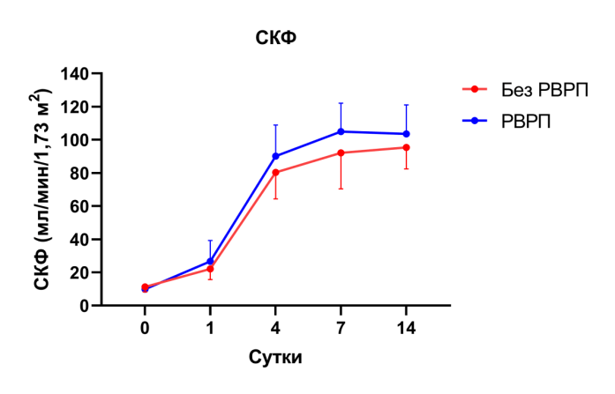

Рисунок 26 –Сравнительная характеристика изменения показателей рСКФ в динамике в раннем послеоперационном периоде в двух группах.

Как видно из полученных результатов, в группе больных с проведением РВРП показатели рСКФ с 4-х суток после операции имеют тенденцию к улучшению фильтрационной способности почечных трансплантатов.

При проведении УЗДГ трансплантатов индекс резистентности составили: 1-е сутки – 0,53±0,06 и 0,73 ± 0,11; 4-е сутки – 0,66 ± 0,14 и 0,70 ± 0,08; 7-е сутки – 0,64 ± 0,09 и 0,68 ± 0,07; 14-е сутки – 0,54 ± 0,04 и 0,66 ± 0,06 в основной и контрольной группах соответственно. В двух группах по показателям ИР статистически достоверных отличий не было (*р*>0,05).

Продолжительность послеоперационного пребывания реципиентов в стационаре в основной группе в среднем составило 17,9 ± 2,2 койко-дня, а в контрольной – 24,3 ± 3,13 койко-дней (рисунок 27). Использование способа РВРП позволило снизить количество проведенных койко-дней после операции трансплантации, что вполне определяет экономическую выгоду от лечения пациентов в основной группе.

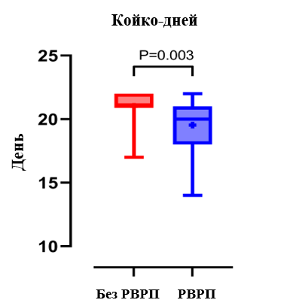

Рисунок 27 –Длительность послеоперационного пребывания реципиентов в стационаре в обеих группах.

Таким образом, РВРП почечных трансплантатов, предшествующая антеградной артериальной реперфузии, значительно уменьшает эффекты ИРП почечной паренхимы после ее ишемии реперфузии, уменьшает патологическую суточную полиурию после пересадки почки, ускоряет нормализацию функциональных показателей почки в раннем послеоперационном периоде и сокращает сроки послеоперационного пребывания пациентов в стационаре в 1,4 раза (*р*>0,01).

**3.2.3 Анализ отдаленных результатов применения интраоперационного способа ретроградной реперфузии почечного трансплантата у реципиентов**

После трансплантации все реципиенты находились под наблюдением в амбулаторных условиях. Проводился мониторинг уровней креатинина и мочевины, рСКФ, на 30-е, 60-е сутки и через 1 год и лейкоцитарных антител на 30-е и через 1 год после трансплантации.

Послеоперационные характеристики реципиентов почечного трансплантата двух групп в отдаленном послеоперационном периоде представлены в таблице 10.

Таблица 10 – Сравнительные послеоперационные характеристики реципиентов двух групп в отдаленном послеоперационном периоде.

|  |  |  |  |
| --- | --- | --- | --- |
| Параметр | Основная группа с РВРП (n=30) | Контрольная группа без РВРП (n=30) | *р* |
| Креатинин сыворотки, мкмоль/л |  |  |  |

Продолжение таблицы 10

|  |  |  |  |
| --- | --- | --- | --- |
| 30-е сутки | 69,7±10,8 | 86,2±4,7 | <0,001 |
| 60-е сутки | 79,9 ± 8,0 | 92,0 ± 8,1 | <0,001 |
| через 1 год | 96,0±61,6 | 139,5±123,9 | 0,045 |
| Мочевина сыворотки, ммоль/л |  |  |  |
| 30-е сутки | 6,2±1,2 | 7,2±0,9 | <0,001 |
| 60-е сутки | 6,6±1,0 | 8,8±1,1 | 0,42 |
| через 1 год | 7,95±1,6 | 9,9±2,95 | 0,007 |
| рСКФ, мл/мин/1,73 м² |  |  |  |
| 30-е сутки | 112,9±13,8 | 100,7±10,7 | <0,001 |
| 60-е сутки | 106,3±14,5 | 92,2±14,6 | <0,001 |
| через 1 год | 99,5±13,9 | 92,3±16,2 | 0,016 |
| ИР (при УЗДГ) |  |  |  |
| 30-е сутки | 0,59 ± 0,07 | 0,63 ± 0,06 | 0,3 |
| 60-е сутки | 0,65 ± 0,08 | 0,68 ± 0,09 | 0,13 |
| через 1 год | 0,60 ± 0,08 | 0,67 ± 0,07 | 0,35 |
| Уровень лейкоцитарных антител, % |  |  |  |
| 30-е сутки: |  |  |  |
| I класс | 0 | 1,5 ± 3,16 | 0,018 |
| II класс | 0 | 1,87 ± 4,55 | 0,046 |
| через 1 год: |  |  |  |
| I класс | 0 | 2,1 ± 4,9 | 0,014 |
| II класс | 0,2 ± 1,1 | 1,9 ± 4,5 | 0,012 |
| Потеря функции трансплантата, % (n) | 3,3 (1) | 13,3 (4) | 0.16F |
| Примечания  РВРП – ретроградная венозная реперфузия; рСКФ – расчетная скорость клубочковой фильтрации; ИР – индекс резистентности; УЗДГ – ультразвуковая доплерография.  Значения представлены как среднее ± стандартное отклонение.  Значения *р*<0,05 (t-тест Стьюдента). | | | |

Уровни креатинина сыворотки реципиентов на 30-е, 60-е сутки и через один год после операции были ниже в основной группе (*р*<0,05), по сравнению с такими показателями пациентов из группы без РВРП. Показатели креатинина в группе с РВРП составили: на 30-е сутки – 69,7 ± 10,8 против 86,2 ± 4,7 мкмоль/л; на 60-е сутки – 79,9 ± 8,0 против 92,0 ± 8,1 мкмоль/л; через 1 год – 96,0 ± 61,63 против 139,5 ± 123,9 мкмоль/л соответственно (таблица 10, рисунок 28).

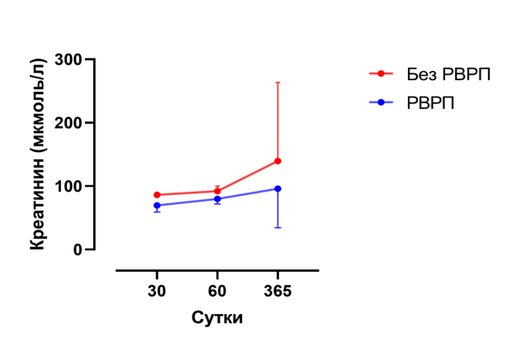

Рисунок 28 –Сравнительная характеристика изменения показателей креатинина в динамике в отдаленнном послеоперационном периоде в двух группах.

Таким образом, в основной группе у реципиентов с использованием способа РВРП средний уровень креатинина на 30-е, 60-е сутки и через один год после трансплантации остаются в пределах нормы, в то же время в контрольной группе данный показатель был повышенным (рисунок 28).

Уровни мочевины сыворотки на 30-е, 60-е сутки и через один год после операции после операции были статистически ниже в основной группе (*р*< 0,05), по сравнению с группой без РВРП. Уровни мочевины в группе с РВРП составили: на 30-е сутки – 6,2 ± 12,2 против 7,2 ± 0,9 ммоль/л в контрольной группе; на 60-й ПОД – 6,6 ± 1,0 против 8,8 ± 1,1 ммоль/л; через 1 год – 7,95 ± 1,6 против 9,9 ± 2,95 ммоль/л соответственно (таблица 10, рисунок 30).

Уровни рСКФ на 30-е, 60-е сутки и через один год после операции были значительно выше в основной группе (*р*<0,05), по сравнению с контрольной группой без РВРП (таблица 10, рисунок 30). Средний уровень рСКФ через месяц после трансплантации в контрольной группе составил 100,7 ± 10,7 мл/мин/1,72 м2, в основной – 112,9 ± 13,8 мл/мин/1,72 м2; на 60-е сутки: 92,2 ± 14,6 и 106,3 ± 14,5; через 1 год – 92,3 ± 16,2 и 99,5 ± 13,9 мл/мин/1,72 м2, соответственно. Как видно из полученных результатов, в группе больных с проведением РВРП РВРП показатели рСКФ в отдалённом периоде после пересадки сохраняются на высоких уровнях, что указывает на оптимальную фильтрационную функцию почечных трансплантатов.

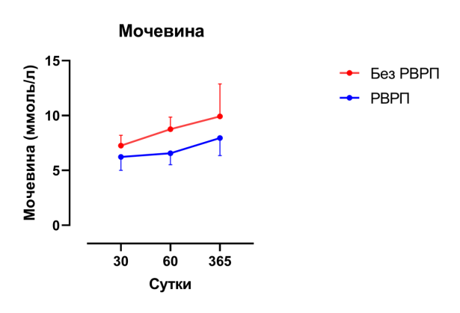

Рисунок 29 –Сравнительная характеристика изменения показателей мочевины в динамике в отдалённом послеоперационном периоде в двух группах.

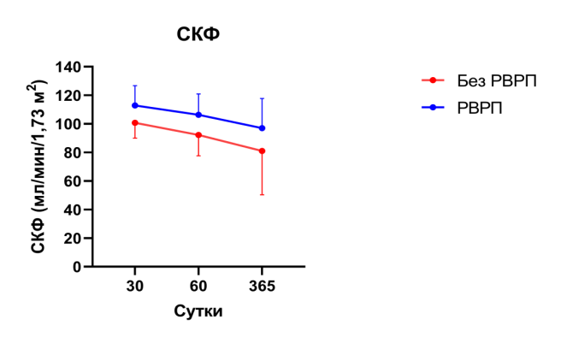

Рисунок 30 –Сравнительная характеристика изменения показателей рСКФ в динамике в позднем послеоперационном периоде в двух группах.

Индекс резистентности почечных трансплантатов, вычисленные при УЗДГ, в основной и контрольной группах составили: 30-е сутки – 0,59 ± 0,07 и 0,63 ± 0,06; 60-е сутки – 0,65 ± 0,08 и 0,68 ± 0,09; через год – 0,60 ± 0,08 и 0,67 ± 0,07 соответственно (таблица 10). Таким образом, по показателям ИР статистически достоверных отличий в двух группах не выявлено (*р*>0,05).

Согласно клинической рекомендации по иммунологическому мониторингу у реципиентов почек в обеих группах на 30-е сутки и через 1 год после операции определялся уровень лейкоцитарных антител в крови.

При проведении данного иммунологического анализа через месяц после трансплантации в крови реципиентов основной группы лейкоцитарных антител как I, так и II классов не обнаружено. В то время как у реципиентов контрольной группы на 30-е сутки после операции средний уровень лейкоцитарных антител I класса составил 1,8 ± 4,6 %, а II класса – 0,83 ± 2,7 % (*р*<0,01). Через один год после трансплантации у реципиентов основной группы в крови уровень лейкоцитарных антител I класса не обнаружено, антитела II класса составили 0,2 ± 1,1% (рисунок 31). А у реципиентов контрольной группы через 1 год уровень лейкоцитарных антител I класса в среднем составил 2,1 ± 4,9%, а II класса – 1,9 ± 4,5% (*р*<0,05).

Полученные данные свидетельствуют о минимальном риске развития иммунологической реакций со стороны «хозяина против трансплантата» в ближайшем и отдаленном послеоперационном периодах у пациентов основной группы.

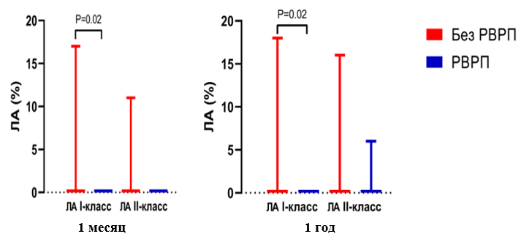

Рисунок 31 **–** Сравнительная характеристика содержания лейкоцитарных антител І и ІІ классов у реципиентов двух групп через 1 месяц и 1 год после операции.

*Выживаемость трансплантата*.

При анализе отдалённых результатов выявлено, что в течение одного года потеря функции почечного трансплантата в контрольной группе наблюдалась у 4 реципиентов, что составило13,3%. В основной группе данное осложнение было только у 1 пациента – 3,3%. Однако, статистически значимых различий при этом не выявлено (*р*=0,16).

В контрольной группе причинами потери трансплантата были:

* острая респираторная инфекция – 1;
* хроническое отторжение – 3.

Потеря трансплантата у одного реципиента в основной группе произошло на фоне экстраренальной патологии через 8 месяцев после операции. Тяжёлая острая респираторная инфекция спровоцировала дисфункцию трансплантата с последующей полной потерей её функции (рисунок 32).

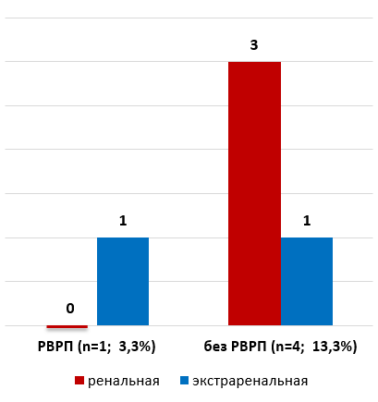

Рисунок 32 –Причины потери трансплантата у реципиентов двух групп.

При анализе выживаемости почечных трансплантатов выявлено, что пациенты обеих групп имели одинаковое медианное время выживания (тест Гехана-Бреслоу-Уилкоксона) с коэффициентом 1,0 (*р*=0,16). Но при этом, расчёт отношения рисков, рассчитанное методом логранга, показал, что развитие потери трансплантата в течение года в контрольной группе было в 1.109 раза выше (95% ДИ: 0.6678 до 1.840), чем в основной группе (рисунок 33).

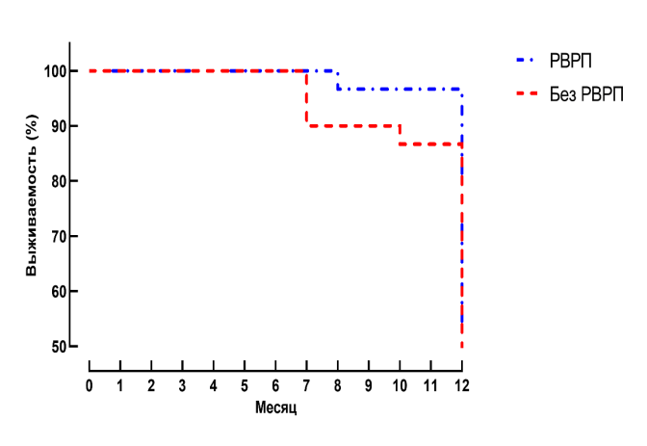

Рисунок 33 **–** Кривые выживания почечных трансплантатов в течение одного года (по Каплан-Мейера).

При анализе выживаемости почечного трансплантата без учёта случаев потерь функции почек по экстраренальным патологиям по данным теста Гехана-Бреслоу-Уилкоксона выявлена статистически значимая разница между показателями выживаемости основной и контрольной группы (*р*=0,04). А расчет отношения рисков развития потери почечного графта по методу Мантеля-Хенцеля в группе с РВРП оказалась в 8,01 раза выше, чем в контрольной, 95% ДИ: 1,099 до 58,37 (рисунок 34).

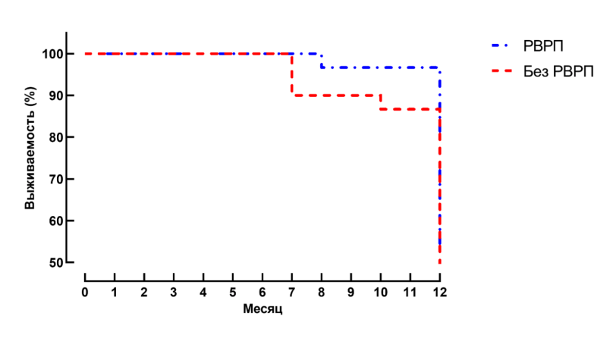

Рисунок 34 –Кривые выживания почечных трансплантатов в течение одного года по ренальным причинам (по Каплан-Мейера).

В основной группе потеря трансплантата произошла вследствие экстраренальной причины, т.е. носила вторичный характер несвязанный с патологией пересаженной почки. В то время как в контрольной группе причиной потери трансплантата в основном явиласьренальная патология (в 75%) в виде патологического повреждения самой пересаженной почки.

Таким образом, показатели общей однолетней выживаемости почечных трансплантатов в обеих группах статистически не отличались. Однако, использование метода РВРП почек у пациентов основной группы позволило снизить риск развития потери функции трансплантата в течение одного года непосредственно от ренальных причин в 8,01 раза по сравнению с контрольной.

В качестве подтверждения полученных результатов приводим два случая клинического примера.

1. Пациент А., 34 лет, мужчина, медицинская карта №5694, поступил в отделение плановой хирургии и трансплантации ГКП «АМЦ» на ПХВ 19.11.2019 года с диагнозом: *«ХБП V ст., терминальная ХПН в исходе хронического гломерулонефрита, ренальная анемия 2 степени, программный гемодиализ с 2018г.»*. Находился на программном гемодиализе в течение 24 месяцев. Суточный диурез при поступлении – олигоанурия (600-650 мл). Донором явился отец. Исходная характеристика пациента представлена в таблице 11.

Таблица 11 – Исходная характеристика пациента А., 34 лет до трансплантации почки.

|  |  |
| --- | --- |
| Показатели | Значения |
| Возраст, лет | 34 |
| Пол | мужской |
| Причина ХБП | хронический гломерулонефрит |
| Родственное отношение донора | отец |
| Индекс массы тела, кг/м2 | 23,9 |
| Продолжительность гемодиализа до момента трансплантации, мес. | 24 |
| Креатинин плазмы, мкмоль/л | 683 |
| Мочевина плазмы, ммоль/л | 19 |
| рСКФ, мл/мин/1,73 м² | 8,0 |
|  |  |

Продолжение таблицы 11

|  |  |
| --- | --- |
| Уровень лейкоцитарных антител в крови, % |  |
| I класс | 0 |
| II класс | 16 |
| Время холодовой ишемии, мин | 20 |
| Время вторичной тепловой ишемии, мин | 46 |
| Продолжительность операции, мин | 225 |
| Примечания  ХБП – хроническая болезнь почек;  рСКФ – расчётная скорость клубочковой фильтрации | |

В плановом порядке произведена операция трансплантация почки от живого родственного донора. Донору проведена лапароскопическая нефроуретерэктомия слева. Данному пациенту интраоперационно РВРП трансплантата не проводилась. Время вторичной тепловой ишемии составила 46 минут, длительность операции – 225 минут. Получал трехкомпонентную иммуносупрессию: такролимус + мофетила микофенолат + глюкокортикостериод.

Послеоперационные показатели пациента представлены в таблице 12.

Таблица 12 -Послеоперационные показатели реципиента А., 34 лет.

|  |  |
| --- | --- |
| Параметр | Значение |
| Суточный диурез, мл |  |
| 1-есутки | 11050 |
| 4-есутки | 5300 |
| 7-есутки | 3500 |
| 14-есутки | 2550 |
| Креатинин сыворотки, мкмоль/л |  |
| 1-есутки | 324 |
| 4-есутки | 99 |
| 7-есутки | 101 |
| 14-есутки | 89 |
| 30-есутки | 91 |
| 60-есутки | 92 |

Продолжение таблицы 12

|  |  |
| --- | --- |
| через 1 год | 90 |
| Мочевина сыворотки, ммоль/л |  |
| 1-есутки | 17,0 |
| 4-есутки | 11,0 |
| 7-есутки | 9,0 |
| 14-есутки | 7,0 |
| 30-есутки | 7,0 |
| 60-есутки | 9,1 |
| через 1 год | 8,8 |
| рСКФ, мл/мин/1,73 м² |  |
| 1-есутки | 20 |
| 4-есутки | 92 |
| 7-есутки | 109 |
| 14-есутки | 99 |
| 30-есутки | 98 |
| 60-есутки | 109 |
| через 1 год | 111 |
| Уровень лейкоцитарных антител, % |  |
| 30-е сутки |  |
| I класс | 12 |
| II класс | 5 |
| через 1 год |  |
| I класс | 0 |
| II класс | 0 |
| Послеоперационное пребывание, дней | 25 |
| Примечание - рСКФ – расчетная скорость клубочковой фильтрации. | |

Послеоперационный период протекал без особенностей. Начальный суточный диурез в первый ПОД составил 11050 мл. Уровни креатинина и мочевины пришли к нормальным значениям на 10-е сутки после операции – 82 мкмоль/л и 9,0 ммоль/л соответственно. Оптимальная рСКФ отмечается на 7-е сутки: 109 мл/мин/1,73 м². Но на 14-е и 30-е сутки имеет место снижение рСКФ.

Пациент был выписан на 25-е сутки после операции для дальнейшего мониторинга в амбулаторных условиях.

1. Пациент У., 37 лет, мужчина, медицинская карта №1651, поступил в отделение плановой хирургии и трансплантации ГКП «АМЦ» на ПХВ09.02.2022 года с диагнозом: *ХБП V ст., Терминальная ХПН в исходе хронического гломерулонефрита, состояние после трансплантации почки от живого донора от 2017г. Трансплантационная нефропатия с потерей функции, возврат на программный гемодиализ с 2020г.»*. До трансплантации находился на программном гемодиализе в течение 17 месяцев. Суточный диурез при поступлении – олигоанурия (600-700 мл). Донором явилась сестра. Исходные предоперационные характеристики данного пациента представлены в таблице 13.

Таблица 13 –Исходная характеристика пациента С., 27 лет до трансплантации почки.

|  |  |
| --- | --- |
| Показатели | Значение |
| Возраст, лет | 37 |
| Пол | мужской |
| Причина ХБП | хронический гломерулонефрит |
| Отношение донора | сестра |
| Индекс массы тела, кг/м2 | 21,5 |
| Продолжительность гемодиализа до трансплантации, мес. | 17 |
| Креатинин плазмы, мкмоль/л | 695 |
| Мочевина плазмы, ммоль/л | 17 |
| рСКФ, мл/мин/1,73 м² | 9,0 |
| Уровень лейкоцитарных антител в крови, % |  |
| I класс | 12 |
| II класс | 5 |
| через 1 год |  |
| I класс | 0 |
| II класс | 0 |
| Время холодовой ишемии, мин | 28 |
| Продолжение таблицы 13 | |
| Время вторичной тепловой ишемии, мин | 35 |
| Продолжительность операции, мин | 225 |
| Примечания  ХБП – хроническая болезнь почек;  рСКФ – расчетная скорость клубочковой фильтрации. | |

В плановом порядке пациенту У., 37 лет была произведена операция трансплантация почки от живого родственного донора с интраоперационным проведением РВРП трансплантата. Донору проведена лапароскопическая нефроуретерэктомия слева. Время вторичной тепловой ишемии составила 35 минут, длительность операции – 225 минут.

Реципиент получал идентичную трехкомпонентную иммуносупрессию: такролимус + мофетила микофенолат + глюкокортикостериод по схеме.

Послеоперационные показатели пациента из группы РВРП представлены в таблице 14.

Таблица 14 – Послеоперационные показатели реципиента У., 37 лет.

|  |  |
| --- | --- |
| Параметр | Значение |
| Суточный диурез, мл |  |
| 1-е сутки | 4950 |
| 4-е сутки | 4100 |
| 7-е сутки | 3500 |
| 14-е сутки | 1900 |
| Креатинин сыворотки, мкмоль/л |  |
| 1-е сутки | 239 |
| 4-е сутки | 72 |
| 7-е сутки | 74 |
| 14-е сутки | 76 |
| 30-е сутки | 87 |
| 60-е сутки | 82 |
| через 1 год | 83 |
| Мочевина сыворотки, ммоль/л |  |
| 1-е сутки | 11,4 |
| 4-е сутки | 4,1 |
| 7-е сутки | 7,0 |

Продолжение таблицы 14

|  |  |
| --- | --- |
| 14-е сутки | 8,0 |
| 30-е сутки | 7,4 |
| 60-е сутки | 7,1 |
| через 1 год | 8,3 |
| рСКФ, мл/мин/1,73 м² |  |
| 1-е сутки | 29 |
| 4-е сутки | 120 |
| 7-е сутки | 119 |
| 14-е сутки | 112 |
| 30-е сутки | 108 |
| 60-е сутки | 113 |
| через 1 год | 112 |
| Уровень лейкоцитарных антител, % |  |
| 30-е сутки: |  |
| I класс | 0 |
| II класс | 0 |
| через 1 год: |  |
| I класс | 0 |
| II класс | 0 |
| Послеоперационное пребывание, дней | 18 |
| Примечание - рСКФ – расчетная скорость клубочковой фильтрации. | |

В послеоперационном периоде у больного отклонений не наблюдалось. Начальный суточный диурез в первые стуки составил 4950 мл. Показатели креатинина и мочевины крови на 4-е сутки были в пределах нормы: 72 мкмоль/л и 4,1 ммоль/л соответственно. Если на 1-е сутки после операции рСКФ была ниже нормы (29 мл/мин/1,73 м²), то на 4-е сутки после трансплантации рСКФ – высокая (120 мл/мин/1,73 м²) и остается оптимальной до 30-х суток (108 мл/мин/1,73 м²). Лейкоцитарных антител в крови реципиента на 30-е сутки не обнаружено (0%).

Пациент был выписан из стационара на 18-е сутки после трансплантации для дальнейшего амбулаторного наблюдения.

Как видно из представленных двух клинических примеров, исходная характеристика двух пациентов из основной и контрольной групп не отличались выраженными отклонениями. Донорами явились родственники первого поколения: отец и сестра. Оба донора были оперированы лапароскопическим методом, были изъяты левые почки с мочеточниками. У обеих реципиентов хронический гломерулонефрит послужил причиной развития ХБП и терминальной ХПН. И у пациента А., и у реципиента У. статистически не различались и были сравнительно сопоставимы индекс массы тела (24,5 и 21,5 кг/м2), исходные показатели креатинина (621 и 695 мкмоль/л) и мочевины (15 и 17 ммоль/л), рСКФ (9,0 и 8,0 мл/мин/1,73 м²) и уровень антилейкоцитарных антител в крови перед трансплантацией (9-14% и 12-5%). Также одинаковы были продолжительности вторичной тепловой (20 и 28 минута) и холодовой ишемии (46 и 37 минут), длительность самой операции по трансплантации почки (по 225 минут).

Представленные клинические примеры двух реципиентов показывает, что интраоперационное проведение РВРП почечного трансплантата перед типичной артериальной реперфузией привело к адекватному суточному диурезу в первые сутки после операции – до 4950 мл. В то время как у реципиента С. из контрольной группы наблюдается избыточный суточный диурез – 11050 мл. По нашему мнению, это объясняется уменьшением выраженности «синдрома гиперфильтрации» жидкости через клубочки и канальцы, который наблюдается после фазы ишемии и реперфузии почки.

Таким образом, способ ретроградной венозной реперфузии почечного трансплантата у реципиентов в отдаленном послеоперационном периоде позволяет сохранять оптимальную фильтрационную функцию пересаженной почки и снизить потерю функции трансплантата с 13,3% до 3,3% в течение одного года и обеспечивает выживаемость трансплантата в 96,7% случаев.

**4. ОБСУЖДЕНИЕ ПОЛУЧЕННЫХ РЕЗУЛЬТАТОВ**

ИРП в пересаженных органах является ключевым фактором, влияющим на последующую функцию и выживаемость трансплантата. Для уменьшения негативных последствий ишемии и почечной реперфузии в процессе трансплантации были предложены различные методы, в том числе диетическое прекондиционирование, различные методы хранения органов, различные виды аппаратной перфузии, ишемическое прекондиционирование и посткондиционирование, использование мезенхимальных стволовых клеток, лечение с помощью фармакологических препаратов, микроРНК и многие др. [19].

РВРП в основном использовался в кардиохирургии и трансплантации печени, и мы не нашли исследований в доступной литературе по использованию подобного метода при трансплантации почки [**Ошибка! Источник ссылки не найден.**]. Тем не менее, иммуновоспалительные процессы, возникающие после ишемии и реперфузии, сходны как для клеток печени, так и для ткани почек. В некоторых исследованиях показано, что начальная перфузия органов венозной кровью при низком давлении и низкой концентрации кислорода с постепенным повышением внутрисосудистого давления,уровня оксигенации и постепенным согреванием органа может снижать продукцию свободных радикалов кислорода и, тем самым, ИРП [135].

ИРП почечного трансплантата является ключевым фактором, влияющим на выживаемость трансплантата и это подтверждено многочисленными исследованиями [156].

Чтобы проверить нашу гипотезу, мы использовали в эксперименте комбинацию методов: первичное использование венозной крови для реперфузии и ее ретроградный приток в паренхиму через почечную вену [143,144]. Этим мы добились того, что начали реперфузию почки с низкого парциального давления кислорода, с низкого гидростатического давления и смыва вредных метаболитов с тканей почек через окно артериального анастомоза.

Кроликов подвергали эвтаназии через 48 часов после операции, поскольку пик острой фазы изменений тканей при последствиях ишемического повреждения наблюдается на второй день после ишемического воздействия [127].

В эксперименте установлен выраженный положительный эффект на ИРП при использовании РВРП почек, что выразилось менее выраженными патогистологическими изменениями в почечных тканях кроликов основной группы. Так как морфологическим субстратом последствий ИРП почек является канальцевый некроз, то количественные изменения исследованных гистологических параметров в группах прямо пропорционально отражают клинические проявления глубины поражения клеток канальцевого эпителия почечной паренхимы. В дальнейшем это подтвердилось результатами клинического исследования: отсутствие патологической полиурии в раннем послеоперационном периоде, раннее восстановление функции почек и отсутствие потери трансплантата по ренальным причинам в позднем послеоперационном периоде у рецпиентов основной группы.

Апоптоз – это жестко регулируемый АТФ-зависимый процесс запрограммированной гибели клеток, активируемый глубокой гипоксией вследствие ишемии и, особенно, во выработкой АФК при реперфузии органа [154]. Восстановление кровоснабжения во время реперфузии обеспечивает ишемизированную ткань кислородом в большем количестве, чем ей требуется в состоянии ишемии, резко усиливается клеточный метаболизм, характерный для нормально функционирующей почки. Это приводит к серии молекулярных событий, которые усугубляют предшествующее ишемическое повреждение в тканях. Повторное введение молекулярного кислорода сверх его потребности провоцирует молниеносную повышенную выработку АФК, которые подавляют систему антиоксидантной защиты клеток и, вызывают окислительный стресс и повреждение клеток в виде апоптоза, в основном в эндотелии сосудов – клубочков [155]*.*Т.е., выраженность апоптоза напрямую зависит от объема генерации и выброса АФК после реперфузии. Следовательно, снижение продукци АФК, предотвращает апоптоз (и митоптоз) в клетках, и таким образом, ослабляет ИРП в органах. В подтверждение данного факта указывает выявление наименее выраженного повреждения почек в виде сморщивания клубочков (*р*=0,0002) и апоптоза ядер (*р*=0,002) после использования метода РВРП у животных.

В нашем экспериментальном исследовании для для сравнительной оценки гистологических параметров обеих групп использовали 2 метода статистического анализа: U-критерий Уитни-Манна с определением медианных значений и определение корреляции методом Кси-квадрат теста. Согласно анализу по Уитни-Манна по 5 параметрам отмечались достоверно лучшие результаты в основной группе по сравнению с контрольной. В то же время по критерию Кси-квадрат идентичные показатели гистологических изменений отличались по трем параметрам из семи, а в четырех – статистически значимых отличий не было. Однако метод Уитни-Манна больше подходит для оценки выборок с малым количеством и является более достоверным статистическим анализом результатов данного экспериментального исследования. Поэтому считаем, что статистическое сравнение гистологических показателей двух групп подтвердили развитие менее выраженных последствий ИРП в почечных тканаях группы с РВРП.

В нашем клиническом исследовании анализ кислотно-щелочного баланса и газов в ретроградной крови показал, что почечная ткань находилась в гипометаболическом состоянии со сдвигом кислотности в сторону глубокого ацидоза (низкая рН, высокое содержание йонов калия и низкое содержание йонов кальция). В то же время при оттоке 80–100 мл ретроградной крови из просвета артериального анастомоза наружу вредные продукты метаболизма удалялись, не попадая в общий кровоток реципиента, что было идентично описанному другими исследователями, изучавшие ИРП при трансплантации печени [134].

После синдрома острого повреждения почечной паренхимы в раннем периоде восстановительной стадии наблюдается полиурия различной степени выраженности. После ишемии и начала реперфузии органа начинается процесс канальцевой регенерации, но полное функциональное созревание канальцев может замедляться в зависимости от продолжительности ишемии и после реперфузии (в основном – ишемии). В связи с этим в первые сутки после ишемии и реперфузии сохраняется низкая реабсорбционная способность почки. В данном исследовании мы не обнаружили выраженной полиурии в основной группе по сравнению с контрольной группой (*р*<0,01). Согласно «феномену клубочковой гиперфильтрации» значительный объем полиурии напрямую связан с глубиной и выраженностью ИРП в ткани почек.

Впервые ретроградная реперфузия органа (в данном случае печени) был предложен Книпейсом и соавт. [156]. В их клиническом опыте метод ретроградной реперфузии продемонстрировал неоспоримые преимущества в снижении уровня трансаминаз после трансплантации печени. Такой положительный результат от ретроградной реперфузии получили Cheng Y с соавт. в эксперименте продемонстрировав её защитный эффект от ОРП печени [157]. Наше клиническое исследование также показало, что уровни креатинина и мочевины крови на 1-е, 4-е и 7-е сутки после пересадки оказались достоверно ниже (соответственно значения рСКФ выше) у пациентов в группе РВРП, чем в контрольной (*р*<0,05). Более того, уровни креатинина и мочевины в основной группе нормализовались уже на 4-е сутки после трансплантации, причём без наличия выраженной полиурии. В контрольной группе нормализация уровней креатинина, мочевины и рСКФ наблюдается на 7-е сутки после операции. Это связано с тем, что предварительная РВРП почечных трансплантатов венозной кровью предотвращала массивные выбросы свободных радикалов кислорода и снижала степень выраженности ИРП. Данный факт подтверждает начало морфологической редукции специфических воспалительных повреждений в тканях почек, наступающая на 7-е сутки после воздействия ишемии и реперфузии. То есть, в основной группе путем РВРП мы смогли добиться более раннего восстановления последствий ИРП – на 4-е сутки после трансплантации. Такая положительная тенденция функциональных показателей почек сохранялась и в течение одного года (*р*<0,05). В среднем, уровни креатинина и мочевины были ниже, а рСКФ была выше в группе с РВРП, чем в контрольной группе в отдалённом периоде (30-й, 60-й дни и через один год после операции).

Появление в крови реципиентов антител к лейкоцитарным антигенам является наиболее главной причиной иммунологически опосредованной потери почечного трансплантата. Послеоперационный мониторинг антител позволяет выявить потенциальных пациентов, более подверженных к такому отторжению в ближайшем и отдалнном посттрансплантационных периодах [158].Около 15-18% пациентов после трансплантации почек имеют лейкоцитарные антитела, что увеличивает в несколько раз риск антителоопосредованного отторжения графта и потери трансплантата [159]*.* В нашем исследовании в группе больных, которым проводилось интраоперационная профилактика ИПР путем РВРП через 1 месяц не были обнаружены лейкоцитарные антитела как I, так II классов, а через год - только минимальный уровень антител II класса. В группе пациентов с типичной артериальной реперфузией трансплантата антитела присутствовали через один месяц и через год. Данный факт, вероятнее всего объясняется тем, что выраженность некроптоза после ИРП путем активации иммунных реакций вследствие презентации антигенов трансплантата клетками иммунной системы приводит к более значительному иммунологическому повреждению донорской почки как в ближайщем, так и в отдаленном периодах после трансплантации [160].

Послеоперационная потеря функции почек является основным показателем выживаемости как трансплантата, так и реципиентов и напрямую отражает последствия ИРП. При развитии некроптоза после ИРП комплемент, моноциты и макрофаги вступают в связь с донорскими молекулами (DAMPs, PAMPs), что приводит к иммунологическому воспалительному процессу с развитием дисфункции трансплантата в раннем и/или отдаленном послеоперационном периодах [161]*.*Исследованиями доказана прямая связь между тяжестью ИРП и частотой эпизодов отторжения органа [5, 6]*.*

При анализе результатов клинического исследования не выявлено статистических различий в индексе резистентности пересаженных почек как в ближайшем, так и в отдалённом периодах после трансплантации (*р*>0,05). Данный факт можно объяснить тем, что расчет ИР почки определятся соотношением к состоянию сердечного миокарда, зависит от частоты сердечных сокращений и растяжимости аорты [162]. Т.е., на показатели ИР почек влияет, в основном, общее состояние сердечно-сосудистой системы реципиента, а также его возраст [163]. Другие исследователи сообщают, что низкая диагностическая чувствительность измерения ИР (в 52,5%) не позволяет адекватно судить о непосредственном функциональном состоянии самого почечного трансплантата на момент проведения УЗДГ [164]. Увеличение ИР в послеоперационном периоде может быть более достоверным при таких тяжёлых патологических состояниях трансплантата как острое отторжение, тромбоз почечных сосудов, выраженный острый канальцевый некроз и др. [165]. Поэтому определение ИР после операций по трансплантации носит прогностический характер нежели диагностический.

В доступной литературе пока нет сообщений клинического использования метода ретроградной реперфузии для почечного трансплантата. Однако имеются исследования с применением данной методики при трансплантации печени. Так Heidenhain с соавт. [166] провели исследование 131 реципиентов после пересадки печени и обнаружили, что частота послеоперационной дисфункции графта при ретроградной реперфузии, была значительно ниже, чем при выполнении антеградной реперфузии (13,4% против 31,3%). Частота потери трансплантата в нашем клиническом исследовании составила 3,3% (в контрольной 13,3%). При анализе однолетней выживаемости почечных трансплантатов, использование метода РВРП почек у пациентов основной группы позволило снизить риск развития потери функции трансплантата в течение одного года в 1,2 раза по сравнению с контрольной.

У реципиентов основной группы показаний к биопсии за период наблюдения не было. Трепан-биопсии почечных трансплантатов выполняли только пациентам контрольной группы с дисфункцией почек – трое пациентов.

Таким образом, ретроградная венозная реперфузия почечных трансплантатов, предшествующая антеградной артериальной реперфузии, уменьшает эффекты ИРП почечной паренхимы после ее ишемии и реперфузии, ускоряет нормализацию функциональных показателей почки. Данный эффект РВРП позволяет повысить выживаемость почки путем уменьшения риска потери функции трансплантата в течение одного года.

**ЗАКЛЮЧЕНИЕ**

На основании полученных результатов проведённого исследования можно сделать следующие **выводы:**

1. Ретроградная венозная реперфузия почки у реципиентов является эффективным интраоперационным способом профилактики ишемически-реперфузионного повреждения трансплантата, технически прост в выполнении и не требует каких-либо дополнительных инструментов или оборудования.
2. Результатами экспериментального исследования на животных моделях установлено, что предварительная ретроградная венозная реперфузия ишемизированной почки по сравнению с типичной антеградной артериальной реперфузией значительно уменьшает выраженность ишемически-реперфузионного повреждения: десквамацию эпителия в 2,1 раза, закупорка канальцев – в 3 раза, сморщивание клубочков и апоптоз ядер – в 4,3 раза и повреждение щеточной каемки – в 2,6 раза.
3. Интраоперационный способ профилактики ишемически-реперфузионного повреждения почечного трансплантата путём ретроградной венозной реперфузии позволяет ускорить нормализацию функциональных показателей почки в 2 раза, сократить сроки послеоперационного пребывания пациентов в стационаре в 1,4 раза.
4. В отдаленном послеоперационном периоде способ ретроградной венозной реперфузии почечного трансплантата позволяет сохранить оптимальную фильтрационную функцию пересаженной почки, повысить её выживаемость и уменьшить риск потери трансплантата в течение одного года в 1,2 раза.

**Практические рекомендации**

* 1. При трансплантации почки для профилактики ишемически-реперфузионного повреждения следует проводить интраоперационную ретроградную венозную реперфузию трансплантата.
  2. После завершения венозного анастомоза необходимо наложить артериальный анастомоз без затягивания шва, оставляя просвет для оттока ретроградной крови.
  3. Перед типичной артериальной реперфузией необходимо осуществлять ретроградный кровоток по почечной вене, чтобы венозная кровь заполнила трансплантат и вытекала по почечной артерии в объёме 80-100 мл. Далее шов артериального анастомоза следует затянуть и перевязать.
  4. После ретроградной венозной реперфузии проводить антеградную артериальную реперфузию трансплантата через почечную артерию.

**СПИСОК ИСПОЛЬЗОВАННЫХ ИСТОЧНИКОВ**

1 Qiu, L., & Zhang, Z. J. Therapeutic Strategies of Kidney Transplant Ischemia Reperfusion Injury: Insight From Mouse Models // Biomedical Journal of Scientific & Technical Research-2019.- Vol.14, №5.

2 Cavaille-Coll, M., Bala, S., Velidedeoglu, E., Hernandez, A., Archdeacon, P., Gonzalez, G., Neuland, C., Meyer, J. Albrecht, R. Summary of FDA workshop on ischemia reperfusion injury in kidney transplantation //American Journal of Transplantation-2013.- Vol.13, №5- Р.1134-1148.

3 Pefanis A, Ierino FL, Murphy JM, Cowan PJ. Regulated necrosis in kidney ischemia-reperfusion injury // Kidney International - 2019.- Vol.96, №2- Р.291-301.

4 Jang HR, Rabb H. The innate immune response in ischemic acute kidney injury // Clinical immunology-2009.- Vol.130, №1 - Р.41-50.

5 Yarlagadda SG, Klein CL, Jani A. Long-term renal outcomes after delayed graft function // Advanced chronic kidney disease-2008.- Vol.15, №3 -Р.248-56.

6 Zhao H, Alam A, Soo AP, George AJT, Ma D. Ischemia-Reperfusion Injury Reduces Long Term Renal Graft Survival: Mechanism and Beyond // EBio Medicine-2018- Feb, Р 28:31-42.

7 Redfield RR, Scalea JR, Zens TJ, Muth B, Kaufman DB, Djamali A, Astor BC, Mohamed M. Predictors and outcomes of delayed graft function after living-donor kidney transplantation // Transplantat international -2016.-Jan;29(1):81-7.

8 Irish WD, Ilsley JN, Schnitzler MA, Feng S, Brennan DC. A risk prediction model for delayed graft function in the current era of deceased donor renal transplantation // American Journal of Transplantation-2010.- Oct;10(10) Р.2279-86

9 Chen R, Wang H, Song L, Hou J, Peng J, Dai H, Peng L. Predictors and one-year outcomes of patients with delayed graft function after deceased donor kidney transplantation // BMC nephrology.- 2020.-Dec 4;21(1), Р.526

10 Legendre C, Canaud G, Martinez F. Factors influencing long-term outcome after kidney transplantation // Transplantat international-2014.- Jan;27(1), Р.19-27.

11 Potluri VS, Parikh CR, Hall IE, Ficek J, Doshi MD, Butrymowicz I, Weng FL, Schröppel B, Thiessen-Philbrook H, Reese PP. Validating Early Post-Transplant Outcomes Reported for Recipients of Deceased Donor Kidney Transplants // Clinical journal of American society of nephrology-2016.-Feb 5;11(2), Р.324-31.

12 Al Otaibi T, Ahmadpoor P, Allawi AA, Habhab WT, Khatami MR, Nafar M, Glotz D. Delayed Graft Function in Living-Donor Kidney Transplant: A Middle Eastern Perspective // Experimental and clinical transplantation-2016.- Feb;14(1) Р.1-11.

13 Siedlecki A, Irish W, Brennan DC. Delayed graft function in the kidney transplant // American Journal of Transplantation– 2011.- Nov;11(11), Р.2279-96.

14 Serrano OK, Vock DM, Chinnakotla S, Dunn TB, Kandaswamy R, Pruett TL, Feldman R, Matas AJ, Finger EB. The Relationships Between Cold Ischemia Time, Kidney Transplant Length of Stay, and Transplant-related Costs // Transplantation -2019- Feb;103(2), Р. 401-411.

15 Khalkhali HR, Ghafari A, Hajizadeh E, Kazemnejad A. Risk factors of long-term graft loss in renal transplant recipients with chronic allograft dysfunction // Experimental and clinical transplantation-2010.-Dec;8(4) Р. 277-82.

16 Lim WH, Johnson DW, Teixeira-Pinto A, Wong G. Association Between Duration of Delayed Graft Function, Acute Rejection, and Allograft Outcome After Deceased Donor Kidney Transplantation // Transplantation-2019.- Feb;103(2), Р.412-419.

17 Tennankore KK, Kim SJ, Alwayn IP, Kiberd BA. Prolonged warm ischemia time is associated with graft failure and mortality after kidney transplantation // Kidney international- 2016.- Mar;89(3),Р. 648-58

18 Han SJ, Lee HT. Mechanisms and therapeutic targets of ischemic acute kidney injury // Kidney research and clinical practice-2019.- Dec 31;38(4), Р.427-440.

19 Saat TC, van den Akker EK, IJzermans JN, Dor FJ, de Bruin RW. Improving the outcome of kidney transplantation by ameliorating renal ischemia reperfusion injury: lost in translation? // Journal of translational medicine 2016 Jan 20;14, Р.20.

20 Menting TP, Wever KE, Ozdemir-van Brunschot DM, Van der Vliet DJ, Rovers MM, Warle MC. Ischaemic preconditioning for the reduction of renal ischaemia reperfusion injury // Cohraine database of systematic review-2017.- Mar 4;3(3)

21 Cheungpasitporn W, Khoury NJ, Thongprayoon C, Craici IM. Is Remote Ischemic Conditioning of Benefit to Patients Undergoing Kidney Transplantation? // Journal of investigative surgery-2019.- Jan;32(1), Р.72-74.

22 Augustine J. Kidney transplant: New opportunities and challenges // Cleveland Clinic Journal of Medicine -2018.- Feb;85(2), Р. 138-144.

23 Andre M, Huang E, Everly M, Bunnapradist S. The UNOS Renal Transplant Registry: Review of the Last Decade // Clinical transplantation-2014.-Р.1-12.

24 Gan Kim Soon P, Rampal S, Lim SK, Su TT. Effect of socioeconomic status and healthcare provider on post-transplantation care in Malaysia: A multi-centre survey of kidney transplant recipients // PLoS One -2023.-;18(4).

25 Etesami K, Lestz R, Hogen R. Pediatric kidney transplantation in the United States // Current Opinion in Organ Transplantation-2020-, 25(4), Р.343-347.

26 Miglinas M, Rimsevicius L, Zelvys A. Lithuania celebrates 50 years of kidney transplantation // Artificial Organs-2020- Mar;44(3), Р.228-230.

27 Shrestha B, Haylor J, Raftery A. Historical perspectives in kidney transplantation: an updated review// Progress in transplantation-2015.- Mar;25(1), Р.64-9, 76.

28 Kshirsagar AV, Kibbe MR, Gerber DA. Transplant First, Dialysis Last// JAMA surgery- 2019- Nov 1;154(11)Р.991-992.

29 Holmberg C, Jalanko H. Long-term effects of paediatric kidney transplantation // Nature Reviews Nephrology- 2016-May;12(5), Р.301-11.

30 Stoumpos S, Geddes CC. Kidney transplantation – the journey continues // Scottish Medical Journal-2015.- Feb;60(1), Р.1-2.

31 Tonelli M, Wiebe N, Knoll G, Bello A, Browne S, Jadhav D, Klarenbach S, Gill J. Systematic review: kidney transplantation compared with dialysis in clinically relevant outcomes // American Journal of Transplantation-2011.- Oct;11(10), Р.2093-109.

32 Min Y, Cheng L, Tu C, Li H, He D, Huang D, Chen D, Huang X, Chen F, Xiong F. Clinical characteristics of deceased hemodialysis patients affected by COVID-19 // International Journal of Urology and Nephrology-2021.-Apr;53(4), Р.797-802.

33 Sá H, Leal R, Rosa MS. Renal transplant immunology in the last 20 years: A revolution towards graft and patient survival improvement // International Reviews of Immunology- 2017- May 4;36(3):182-203.

34 Ortiz MA, Álvarez CM, Arrunátegui AM, Arias YR, Villegas A. Immunological follow-up of patients with renal transplants: A proposal for clinical practice in Colombia // Biomedica-2020- Sep 1;40(3), Р. 479-486.

35 Lim MA, Kohli J, Bloom RD. Immunosuppression for kidney transplantation: Where are we now and where are we going? // Transplantation reviews (Orlando, Fla.)-2017.- Jan;31(1), Р.10-17.

36 Roozbeh J, Malekmakan L, Monavarian M, Daneshian A, Karimi Z. Survival of Kidney Retransplant Compared With First Kidney Transplant: A Report From Southern Iran // Experimental and clinical transplantation- 2018.- Aug;16(4)Р. 386-390.

37 Álvarez-Rangel LE, Martínez-Guillén P, Granados-Ventura L, Cuamba-Nambo I, Pérez-López MJ, Chávez-López EL, Aguilar-Martínez C. Supervivencia del paciente y del injerto a largo plazo en receptores de trasplante renal [Long-term patient and graft survival in kidney transplant recipients] // Revista medica del Instituto Mexicano del Seguro Social-2019.- Dec 30;57(6), Р.348-356.

38 Bahl D, Haddad Z, Datoo A, Qazi YA. Delayed graft function in kidney transplantation // Revista medica del Instituto Mexicano del Seguro Social-2019- Feb;24(1), Р. 82-86.

39 Cardinal H, Dieudé M, Hébert MJ. Endothelial Dysfunction in Kidney Transplantation // Frontiers of immunology-2018.- May 23;9, Р.1130.

40 Menke J, Sollinger D, Schamberger B, Heemann U, Lutz J. The effect of ischemia/reperfusion on the kidney graft // Current Opinion in Organ Transplantation-2014.- Aug;19(4), Р.395-400.

41 He X, Chen G, Zhu Z, Zhang Z, Yuan X, Han M, Zhao Q, Zheng Y, Tang Y, Huang S, Wang L, van Leeuwen OB, Wang X, Chen C, Mo L, Jiao X, Li X, Wang C, Huang J, Cui J, Guo Z. The First Case of Ischemia-Free Kidney Transplantation in Humans // Frontiers of Medicine (Lausanne)-2019.- Dec 11;6, Р.276.

42 Fernández AR, Sánchez-Tarjuelo R, Cravedi P, Ochando J, López-Hoyos M. Review: Ischemia Reperfusion Injury - A Translational Perspective in Organ Transplantation // International Journal of Molecular Sciences-2020-;21(22), Р.8549.

43 Gueler F, Shushakova N, Mengel M, Hueper K, Chen R, Liu X, Park JK, Haller H, Wensvoort G, Rong S. A novel therapy to attenuate acute kidney injury and ischemic allograft damage after allogenic kidney transplantation in mice // PLoS One-2015.- Jan 24;10(1)Р.e0115709.

44 Ponticelli C. Ischaemia-reperfusion injury: a major protagonist in kidney transplantation // Nephrology Dialysis Transplantation-2014.-;29(6), Р.1134-1140.

45 Butala NM, Reese PP, Doshi MD, Parikh CR. Is delayed graft function causally associated with long-term outcomes after kidney transplantation? Instrumental variable analysis // Transplantation.-2013-;95(8), Р.1008-1014.

46 Sri G. Yarlagadda, Steven G. Coca, Richard N. Formica, Jr, Emilio D. Poggio, Chirag R. Parikh, Association between delayed graft function and allograft and patient survival: a systematic review and meta-analysis // Nephrology Dialysis Transplantation-2009.- Vol. 24, Issue 3, March, P. 1039–1047.

47 de Sandes-Freitas TV, Mazzali M, Manfro RC, et al. Exploring the causes of the high incidence of delayed graft function after kidney transplantation in Brazil: a multicenter study // Transplantat international-2021.-;34(6), Р.1093-1104.

48 Pérez Valdivia MA, Gentil MA, Toro M, et al. Impact of cold ischemia time on initial graft function and survival rates in renal transplants from deceased donors performed in Andalusia // Transplantation Proceedings-2011.-;43(6),Р.2174-2176.

49 van der Vliet JA, Warlé MC. The need to reduce cold ischemia time in kidney transplantation // Current Opinion in Organ Transplantation -2013.-;18(2), Р.174-178.

50 Aceto P, Perilli V, Luca E, et al. Perioperative-, Recipient-, and Donor-Related Factors Affecting Delayed Graft Function in Kidney Transplantation // Experimental and clinical transplantation -2019-;17(5), Р.575-579.

51 Debout A, Foucher Y, Trébern-Launay K, et al. Each additional hour of cold ischemia time significantly increases the risk of graft failure and mortality following renal transplantation // Kidney international 2015; 87(2), Р.343-349.

52 Barba J, Zudaire JJ, Robles JE, Tienza A, Rosell D, Berián JM, Pascual I. Existe un intervalo de tiempo de isquemia fría seguro para el injerto renal? [Is there a safe cold ischemia time interval for the renal graft?] // Actas Urológicas Españolas 2011.- Sep;35(8), Р.475-80.

53 van de Laar SC, Lafranca JA, Minnee RC, Papalois V, Dor FJMF. The Impact of Cold Ischaemia Time on Outcomes of Living Donor Kidney Transplantation: A Systematic Review and Meta-Analysis // Journal of clinical medicine -2022-11(6), Р.1620.

54 Wszola M, Domagala P, Ostaszewska A, Gorski L, Karpeta E, Berman A, Sobol M, Durlik M, Chmura A, Kwiatkowski A. Time of Cold Storage Prior to Start of Hypothermic Machine Perfusion and Its Influence on Graft Survival // Transplantation Proceedings-2019.- Oct;51(8), Р.2514-2519.

55 Slagter JS, Rijkse E, De Wilde RF, et al. The Effect of Recipient Back-Table Duration on Graft Outcome of Deceased Donor Kidneys: A Single-Center Prospective Cohort Study // Journal of clinical medicine-2023-12(7), Р.2647.

56 Osband AJ, Zaki RF. Extraction time of kidneys during organ procurement impacts function // Clinical transplantation-2011= Mar-Apr;25(2), Р.235-8.

57 Maassen H, Leuvenink HGD, van Goor H, et al. Prolonged Organ Extraction Time Negatively Impacts Kidney Transplantation Outcome // Transplantat international-202.-2;35, р.10186.

58 Reyna-Sepulveda F, Badrudin D, Gala-Lopez BL. Graft survival after kidney transplantation with standard versus prolonged kidney procurement time // Canadian Journal of Surgerу-2022.-;65(5) Р. 573-E579.

59 Hameed AM, Yuen L, Pang T, Rogers N, Hawthorne WJ, Pleass HC. Techniques to Ameliorate the Impact of Second Warm Ischemic Time on Kidney Transplantation Outcomes // Transplantation Proceedings-2018.- Dec;50(10), Р.3144-3151.

60 Mahajan N, Heer MK, Trevillian PR. Renal transplant anastomotic time-Every minute counts! // Frontiers of Medicine-2023.-;9, Р.1024137.

61 Marzouk K, Lawen J, Alwayn I, Kiberd BA. The impact of vascular anastomosis time on early kidney transplant outcomes // Transplantation Research.-2013.-;2(1)Р.8.

62 Patel, A. R., & Eggener, S. E. Warm ischemia less than 30 minutes is not necessarily safe during partial nephrectomy: Every minute matters. // Urologic Oncology: Seminars and Original Investigations-2011. 29(6), Р.826–828.

63 Heylen, L, Pirenne, J, Samuel, U, Tieken, I, Naesens, M, Sprangers, B & Jochmans, I. The Impact of Anastomosis Time During Kidney Transplantation on Graft Loss: A Eurotransplant Cohort Study // American Journal of Transplantation-2017-; 17 Р.724– 732.

64 Simforoosh N. An updated Iranian Model in kidney transplantation: Rewarded gifting a practical solution to kidney shortage crisis // Urology journal-2016.-;13(4), Р.2803.

65 Nadjafi-Semnani, M., Simforoosh, N., & Nadjafi-Semnani, A. Living Donor Kidney Transplantation: Global and Regional Trend // Urology Journal-2021., 18(03), Р. 359-361.

66 Wekerle T, Segev D, Lechler R, Oberbauer R. Strategies for long-term preservation of kidney graft function // Lancet-2017.-;389(10084), Р.2152-2162.

67 Heaphy EL, Poggio ED, Flechner SM, et al. Risk factors for retransplant kidney recipients: relisting and outcomes from patients' primary transplant // American Journal of Transplantation-2014.-;14(6),Р.1356-1367.

68 Bonventre JV, Yang L. Cellular pathophysiology of ischemic acute kidney injury // Journal of clinical investigation.-2011.-;121(11), Р.4210-4221.

69 Berger K, Moeller MJ. Mechanisms of epithelial repair and regeneration after acute kidney injury // Seminars in Nephrology -2014.-;34(4), Р.394-403.

70 Bagheri F, Khori V, Alizadeh AM, Khalighfard S, Khodayari S, Khodayari H. Reactive oxygen species-mediated cardiac-reperfusion injury: Mechanisms and therapies // Live Science - 2016.-;165:-Р.43-55.

71 Yang K, Zeng L, Ge A, et al. A systematic review of the research progress of non-coding RNA in neuroinflammation and immune regulation in cerebral infarction/ischemia-reperfusion injury // Frontiers of Immunology-2022-;13, Р.930171.

72 Apichartpiyakul P, Shinlapawittayatorn K, Rerkasem K, Chattipakorn SC, Chattipakorn N. Mechanisms and Interventions on Acute Lower Limb Ischemia/Reperfusion Injury: A Review and Insights from Cell to Clinical Investigations // Annals of Vascular Surgery -2022.-;86, Р.452-481.

73 Ватазин А.В., Артемов Д.В., Зулькарнаев А.Б. Профилактика и лечение синдрома ишемии-реперфузии // Нефрология- 2019.-;23(2), стр.41-48.

74 Williams RC, Opelz G, McGarvey CJ, Weil EJ, Chakkera HA. The risk of transplant failure with HLA mismatch in first adult kidney allografts from deceased donors // Transplantation.-2016.-May;100((5)), Р.1094–102.

75 Nashan B, Abbud-Filho M, Citterio F. Prediction, prevention and management of delayed graft function: where are we now? // Clinical transplantation-2016.-30, Р.1198–208.

76 Hofmann J, Pühringer M, Steinkellner S, Holl AS, Meszaros AT, Schneeberger S, Troppmair J, Hautz T. Novel, Innovative Models to Study Ischemia/Reperfusion-Related Redox Damage in Organ Transplantation // Antioxidants (Basel)-2022.- Dec 24;12(1), Р.31.

77 Hearse DJ, Humphrey SM, Chain EB. Abrupt reoxygenation of the anoxic potassium-arrested perfused rat heart: a study of myocardial enzyme release // Journal of Molecular and Cellular Cardiology-1973.-;5(4), Р.395-407.

78 Reimer KA, Lowe JE, Rasmussen MM, Jennings RB. The wavefront phenomenon of ischemic cell death. 1. Myocardial infarct size vs duration of coronary occlusion in dogs // Circulation.-1977.-;56(5), Р.786-794.

79 Granger DN, Kvietys PR. Reperfusion injury and reactive oxygen species: The evolution of a concept // Redox Biology.-2015.- Dec;6, Р.524-551

80 Eleftheriadis T, Pissas G, Nikolaou E, Liakopoulos V, Stefanidis I. The H2S-Nrf2-Antioxidant Proteins Axis Protects Renal Tubular Epithelial Cells of the Native Hibernator Syrian Hamster from Reoxygenation-Induced Cell Death // Biology (Basel)-2019.-;8(4), Р.74.

81 Wan J, Kalpage HA, Vaishnav A, et al. Regulation of Respiration and Apoptosis by Cytochrome С Threonine 58 Phosphorylation // Scientific Reports.-2019.-;9(1), Р.15815.

82 Kalpage HA, Wan J, Morse PT, et al. Cytochrome c phosphorylation: Control of mitochondrial electron transport chain flux and apoptosis // International Journal of Biochemistry & Cell Biology.-2020.-;121, Р.105704.

83 Jansen MPB, Pulskens WPC, Uil M, Claessen N, Nieuwenhuizen G, Standaar D, et al. Urinary mitochondrial deoxyribonucleic acid associates with delayed graft function following renal transplantation // Nephrology Dialysis Transplantation-2018.- 10.1093.

84 Maekawa H, Inoue T, Ouchi H, et al. Mitochondrial Damage Causes Inflammation via cGAS-STING Signaling in Acute Kidney Injury // Cell Reports.- 2019.-;29(5), Р.1261-1273.

85 Pan JS, Sheikh-Hamad D. Mitochondrial dysfunction in acute kidney injury and sex-specific implications // Medical Research Archives.-2019.-7:10.

86 Kers J, Leemans JC, Linkermann A. An overview of pathways of regulated necrosis in acute kidney injury // Seminars in Nephrology. 2016.- 36, Р.139–52.

87 Kadkhodaee M, Hanson GR, Towner RA, Endre ZH. Detection of hydroxyl and carbon-centred radicals by EPR spectroscopy after ischemia and reperfusion of the rat kidney // Free Radical Research -1996.-;25(1), Р.31-42.

88 Raedschelders K, Ansley DM, Chen DD. The cellular and molecular origin of reactive oxygen species generation during myocardial ischemia and reperfusion // Pharmacological Therapy -2012.-;133(2)Р.230-255.

89 Kleikers PW, Wingler K, Hermans JJ, et al. NADPH oxidases as a source of oxidative stress and molecular target in ischemia/reperfusion injury // Journal of Molecular Medicine (Berlin)-2012.-;90(12), Р.1391-1406.

90 Gang GT, Hwang JH, Kim YH, et al. Protection of NAD(P)H: quinone oxidoreductase 1 against renal ischemia/reperfusion injury in mice// Free Radical Biology and Medicine - 2014-;67, Р.139-149.

91 Hofmann J., Otarashvili G., Meszaros A., Ebner S., Weissenbacher A., Cardini B., Oberhuber R., Resch T., Ofner D., Schneeberger S., et al. Restoring Mitochondrial Function While Avoiding Redox Stress: The Key to Preventing Ischemia/Reperfusion Injury in Machine Perfused Liver Grafts? // International Journal of Molecular Sciences -2020.-;21, Р.3132.

92 Rosenberger C, Pratschke J, Rudolph B, et al. Immunohistochemical detection of hypoxia-inducible factor-1alpha in human renal allograft biopsies // Journal of the American Society of Nephrology -2007.-;18(1)Р.343-351.

93 Tasoulis, M.K.; Douzinas, E.E. Hypoxemic reperfusion of ischemic states: an alternative approach for the attenuation of oxidative stress mediated reperfusion injury // Journal of Biomedical Science -2016.-, 23, 7.

94 Kaminska, D.; Koscielska-Kasprzak, K.; Chudoba, P.; Halon, A.; Mazanowska, O.; Gomolkiewicz, A.; Dziegiel, P.; Drulis-Fajdasz, D.; Myszka, M.; Lepiesza, A.; et al. The influence of warm ischemia elimination on kidney injury during transplantation - clinical and molecular study // Scientific Reports -2016.-, 6, 36118.

95 Zheng, H.; Lan, J.; Li, J.; Lv, L. Therapeutic effect of berberine on renal ischemia-reperfusion injury in rats and its effect on Bax and Bcl-2 // Exp Ther Med- 2018.-, 16, Р.2008-2012.

96 Shiva, N.; Sharma, N.; Kulkarni, Y.A.; Mulay, S.R.; Gaikwad, A.B. Renal ischemia/reperfusion injury: An insight on in vitro and in vivo models // Life Sciences - 2020.-, 256, Р.117860.

97 Li, X.; Ma, N.; Xu, J.; Zhang, Y.; Yang, P.; Su, X.; Xing, Y.; An, N.; Yang, F.; Zhang, G.; et al. Targeting Ferroptosis: Pathological Mechanism and Treatment of Ischemia-Reperfusion Injury // Oxidative Medicine and Cellular Longevity-2021.-, 2021, Р.1587922.

98 Abe, T.; Sazawa, A.; Harabayashi, T.; Shinohara, N.; Maruyama, S.; Morita, K.; Matsumoto, R.; Aoyagi, T.; Nonomura, K. Renal hypothermia with ice slush in laparoscopic partial nephrectomy: the outcome of renal function // Journal of Endourology -2012.-, 26, Р.1483-1488.

99 Ramirez, D.; Caputo, P.A.; Krishnan, J.; Zargar, H.; Kaouk, J.H. Robot-assisted partial nephrectomy with intracorporeal renal hypothermia using ice slush: step-by-step technique and matched comparison with warm ischaemia // BJU International - 2016.-, Р.117, 531-536.

100 Menon, M.; Abaza, R.; Sood, A.; Ahlawat, R.; Ghani, K.R.; Jeong, W.; Kher, V.; Kumar, R.K.; Bhandari, M. Robotic kidney transplantation with regional hypothermia: evolution of a novel procedure utilizing the IDEAL guidelines (IDEAL phase 0 and 1) // European Urology -2014.-65,Р.1001-1009.

101 Hruby, S.; Lusuardi, L.; Jeschke, S.; Janetschek, G. Cooling mechanisms in laparoscopic partial nephrectomy: are really necessary? // Archivos Españoles de Urología -2013,-, 66, Р.139-145.

102 Arai, Y.; Kaiho, Y.; Saito, H.; Yamada, S.; Mitsuzuka, K.; Miyazato, M.; Nakagawa, H.; Ishidoya, S.; Ito, A. Renal hypothermia using ice-cold saline for retroperitoneal laparoscopic partial nephrectomy: evaluation of split renal function with technetium-99m-dimercaptosuccinic acid renal scintigraphy // Urology -2011-, 77, Р.814-818.

103 Zhang, P.; Han, X.; Zhang, X.; Zhu, X.; Li, T.; Li, Y.; Chen, Y.; Li, G.; Han, L.; Zhang, R. A controllable double-cycle cryogenic device inducing hypothermia for laparoscopic orthotopic kidney transplantation in swine // Translational Andrology and Urology -2021.-, 10, Р.3046-3055.

104 Li, Y.; Han, X.; Dagvadorj, B.U.; Zhao, Y.; Zhang, X.; Zhu, X.; Li, T.; Zhang, P.; Chen, Y.; Li, G.; et al. An Effective Cooling Device for Minimal-Incision Kidney Transplantation // Annals of Transplantation -2020.-, 25, Р. e928773.

105 Longchamp, A.; Meier, R.P.H.; Colucci, N.; Balaphas, A.; Orci, L.A.; Nastasi, A.; Longchamp, G.; Moll, S.; Klauser, A.; Pascual, M.; et al. Impact of an intra-abdominal cooling device during open kidney transplantation in pigs // Swiss Medical Weekly -2019.-, 149, Р.20143.

106 Meier, R.P.H.; Piller, V.; Hagen, M.E.; Joliat, C.; Buchs, J.B.; Nastasi, A.; Ruttimann, R.; Buchs, N.C.; Moll, S.; Vallee, J.P.; et al. Intra-Abdominal Cooling System Limits Ischemia-Reperfusion Injury During Robot-Assisted Renal Transplantation //American Journal of Transplantation -2018.-, 18, Р.53-62.

107 Territo, A.; Piana, A.; Fontana, M.; Diana, P.; Gallioli, A.; Gaya, J.M.; Huguet, J.; Gavrilov, P.; Rodriguez-Faba, O.; Facundo, C.; et al. Step-by-step Development of a Cold Ischemia Device for Open and Robotic-assisted Renal Transplantation // European Urology -2021.-, 80, Р.738-745.

108 Khan, T.; Kwarcinski, J.; Pang, T.; Hameed, A.; Boughton, P.; O’Grady, G.; Hawthorne, W.J.; Rogers, N.M.; Wong, G.; Pleass, H.C. Protection from the second warm ischemic injury in kidney transplantation using an ex vivo porcine model and thermally insulating jackets // In Proceedings of the Transplantation Proceedings - 2021.-; pp. 750-754.

109 Karipineni, F.; Campos, S.; Parsikia, A.; Durinka, J.B.; Chang, P.-N.; Khanmoradi, K.; Zaki, R.; Ortiz, J. Elimination of warm ischemia using the Ice Bag Technique does not decrease delayed graft function // International journal of surgery -2014-, 12, Р. 551-556.

110 Liu, F.; Yuan, H.; Li, X.; Ma, X.; Wang, M. Application of Hypothermic Perfusion via a Renal Artery Balloon Catheter During Robot-assisted Partial Nephrectomy and Effect on Renal Function // Academic Radiology - 2019.-, 26, Р.196-201.

111 Colli, J.L.; Dorsey, P.; Grossman, L.; Lee, B.R. Retrograde renal cooling to minimize ischemia // International Brazilian Journal of Urology - 2013.-, 39, Р.37-45.

112 Saitz, T.R.; Dorsey, P.J.; Colli, J.; Lee, B.R. Induction of cold ischemia in patients with solitary kidney using retrograde intrarenal cooling: 2-year functional outcomes // International Urology and Nephrology -2013.-, 45, Р. 313-320.

113 Schopp I, Reissberg E, Lüer B, Efferz P, Minor T. Controlled rewarming after hypothermia: Adding a new principle to renal preservation // Clinical and Translational Science -2015.-; 8(5): Р.475-8.

114 Collett, J.A.; Corridon, P.R.; Mehrotra, P.; Kolb, A.L.; Rhodes, G.J.; Miller, C.A.; Molitoris, B.A.; Pennington, J.G.; Sandoval, R.M.; Atkinson, S.J.; et al. Hydrodynamic Isotonic Fluid Delivery Ameliorates Moderate-to-Severe Ischemia-Reperfusion Injury in Rat Kidneys // Journal of the American Society of Nephrology -2017.-, 28, Р.2081-2092.

115 van Smaalen, T.C.; Mestrom, M.G.; Kox, J.J.; Winkens, B.; van Heurn, L.W. Capsulotomy of Ischemically Damaged Donor Kidneys: A Pig Study // European Surgical Research -2016.-, 57, Р.89-99.

116 Herrler, T.; Tischer, A.; Meyer, A.; Feiler, S.; Guba, M.; Nowak, S.; Rentsch, M.; Bartenstein, P.; Hacker, M.; Jauch, K.W. The intrinsic renal compartment syndrome: new perspectives in kidney transplantation // Transplantation -2010.-, 89, 40-46.

117 Herrler, T.; Wang, H.; Tischer, A.; Schupp, N.; Lehner, S.; Meyer, A.; Wallmichrath, J.; Habicht, A.; Mfarrej, B.; Anders, H.J.; et al. Decompression of inflammatory edema along with endothelial cell therapy expedites regeneration after renal ischemia-reperfusion injury // Cell Transplantation -2013.-, 22, Р.2091-2103.

118 Kinoshita, K.; Yamanaga, S.; Kaba, A.; Tanaka, K.; Ogata, M.; Fujii, M.; Hidaka, Y.; Kawabata, C.; Toyoda, M.; Uekihara, S. Optimizing Intraoperative Blood Pressure to Improve Outcomes in Living Donor Renal Transplantation // In Proceedings of the Transplantation Proceedings -2020.-; p. 1687-1694.

119 Shen, Y.; Qiu, T.; Liu, X.H.; Zhang, L.; Wang, Z.S.; Zhou, J.Q. Renal ischemia-reperfusion injury attenuated by splenic ischemic preconditioning // European Review for Medical and Pharmacological Sciences - 2018.-, 22, Р.2134-2142.

120 Costa, F.L.; Teixeira, R.K.; Yamaki, V.N.; Valente, A.L.; Silva, A.M.; Brito, M.V.; Percario, S. Remote ischemic conditioning temporarily improves antioxidant defense // Journal of Surgical Research -2016.-, 200, Р.105-109.

121 Plotnikov, E.Y. Ischemic Preconditioning of the Kidney // Bulletin of Experimental Biology and Medicine -2022.-1, 171, Р.567-571.

122 Veighey, K.V.; Nicholas, J.M.; Clayton, T.; Knight, R.; Robertson, S.; Dalton, N.; Harber, M.; Watson, C.J.E.; De Fijter, J.W.; Loukogeorgakis, S.; et al. Early remote ischaemic preconditioning leads to sustained improvement in allograft function after live donor kidney transplantation: long-term outcomes in the Renal Protection Against Ischaemia-Reperfusion in transplantation (REPAIR) randomised trial // British Journal of Anaesthesia -2019.-, 123,Р.584-591.

123 Menting, T.P.; Wever, K.E.; Ozdemir-van Brunschot, D.M.; Van der Vliet, D.J.; Rovers, M.M.; Warle, M.C. Ischaemic preconditioning for the reduction of renal ischaemia reperfusion injury // Cochrane Database of Systematic Reviews -2017.-, 3, CD010777.

124 Zamorano, M.; Castillo, R.L.; Beltran, J.F.; Herrera, L.; Farias, J.A.; Antileo, C.; Aguilar-Gallardo, C.; Pessoa, A.; Calle, Y.; Farias, J.G. Tackling Ischemic Reperfusion Injury With the Aid of Stem Cells and Tissue Engineering // Frontiers in Physiology -2021.-, 12, Р.705256.

125 Mirmoghtadaei, M.; Khaboushan, A.S.; Mohammadi, B.; Sadr, M.; Farmand, H.; Hassannejad, Z.; Kajbafzadeh, A.M. Kidney tissue engineering in preclinical models of renal failure: a systematic review and meta-analysis // Regenerative Medicine -2022.-, 17, Р.941-955.

126 Kouchakian, M.R.; Baghban, N.; Moniri, S.F.; Baghban, M.; Bakhshalizadeh, S.; Najafzadeh, V.; Safaei, Z.; Izanlou, S.; Khoradmehr, A.; Nabipour, I.; et al. The Clinical Trials of Mesenchymal Stromal Cells Therapy // Stem Cells International -2021.-, Р. 1634782.

127 Rodrigues CE, Capcha JM, de Bragança AC, Sanches TR, Gouveia PQ, de Oliveira PA, Malheiros DM, Volpini RA, Santinho MA, Santana BA, Calado RD, Noronha IL, Andrade L. Human umbilical cord-derived mesenchymal stromal cells protect against premature renal senescence resulting from oxidative stress in rats with acute kidney injury // Stem Cell Research & Therapy -2017.- Jan 28;8(1)Р.19.

128 Yamada Y, Nakashima A, Doi S, Ishiuchi N, Kanai R, Miyasako K, Masaki T. Localization and Maintenance of Engrafted Mesenchymal Stem Cells Administered via Renal Artery in Kidneys with Ischemia-Reperfusion Injury // International Journal of Molecular Sciences -2021.- Apr 17;22(8), Р.4178.

129 Hu H, Zou C. Mesenchymal Stem Cells in Renal Ischemia-Reperfusion Injury: Biological and Therapeutic Perspectives // Current Stem Cell Research & Therapy -2017.-;12(3)Р.183-187.

130 Keshvari, M.A.; Afshar, A.; Daneshi, S.; Khoradmehr, A.; Baghban, M.; Muhaddesi, M.; Behrouzi, P.; Miri, M.R.; Azari, H.; Nabipour, I.; et al. Decellularization of kidney tissue: comparison of sodium lauryl ether sulfate and sodium dodecyl sulfate for allotransplantation in rat // Cell and Tissue Research -2021.-, Р.386, 365-378.

131 Bombelli, S.; Meregalli, C.; Scalia, C.; Bovo, G.; Torsello, B.; De Marco, S.; Cadamuro, M.; Vigano, P.; Strada, G.; Cattoretti, G.; et al. Nephrosphere-Derived Cells Are Induced to Multilineage Differentiation when Cultured on Human Decellularized Kidney Scaffolds // American Journal of Pathology -2018.-,1 Р.88, 184-195.

132 Cetin N, Suleyman H, Sener E, Demirci E, Gundogdu C, Akcay F. The prevention of ischemia/reperfusion induced oxidative damage by venous blood in rabbit kidneys monitored with biochemical, histopathological, and immunohistochemical analysis // Journal of Physiology and Pharmacology -2014.-; 65(3), Р.383-92.

133 Carpenter AJ, FolletteDM, SheppardB, YoshikawaR, SamJ.Simultaneousantegradeandretrogradereperfusionaftercardioplegicarrestforcoronaryarterybypass // Journal of Cardiac Surgery -1999.- Sep-Oct;14(5), Р.354-8.

134 Yang C, Huang L, Li X, Zhu J, Leng X. Effects of retrograde reperfusion on the intraoperative internal environment and hemodynamics in classic orthotopic liver transplantation // BMC Surgery -2018.-;18(1), Р.115.

135 Stoll WD, Hand WR, Chavin KD, et al. Post-Reperfusion Syndrome in Liver Transplantation: Does a Caval Blood Flush Vent Help? // Annals of Transplantation - 2019.-;24,Р.631-638.

136 Paiva LN, Fonseca Neto OCL. Retrograde Reperfusion in Liver Transplantation: An integrative Literature Review // BJT -2023.-.26 (01), Р.e0123.

137 Logan A, Cochemé HM, Li Pun PB, Apostolova N, Smith RA, Larsen L, Larsen DS, James AM, FearnleyI M, Rogatti S, Prime TA, Finichiu PG, Dare A, Chouchani ET, Pell VR, Methner C, Quin C, McQuaker SJ, Krieg T, Hartley RC, Murphy MP. Using exomarkers to assess mitochondrial reactive species in vivo // Biochimica et Biophysica Acta -2014.- Feb;1840(2),Р.923-30.

138 Yao Y, Wu P, Guo T. Identifying the Superior Reperfusion Technique in Liver Transplantation: A Network Meta-Analysis // Gastroenterology Research and Practice -2019.-Р.9034263.

139 Daniela K, Michael Z, Florian I, Silvia S, Estrella J, Doris D, Karl-Heinz T. Influence of retrograde flushing via the caval vein on the post-reperfusion syndrome in liver transplantation // Clinical Transplfntation -2004.-;18, Р.638.

140 Moláček J, Opatrný V, Matějka R, Baxa J, Třeška V.Retrograde Oxygen Persufflation of Kidney – Experiment on an Animal // InVivo -2016.- 11-12;30(6), Р.801-805.

141 Mahboub P, Ottens P, Seelen M, 't Hart N, Van Goor H, Ploeg R, Martins PN, Leuvenink H. Correction: Gradual Rewarming with Gradual Increase in Pressure during Machine Perfusion after Cold Static Preservation Reduces Kidney Ischemia Reperfusion Injury // PLoS One.-2016.- Mar 15;11(3), Р.e0152006.

142 TasoulisMK, DouzinasEE.Hypoxemic reperfusion of ischemic states: an alternative approach for the attenuation of oxidative stress mediated reperfusion injury // Journal of Biomedical Science.-2016.- Jan 19;23, Р.7.

143 Wei Q, Dong Z. Mouse model of ischemic acute kidney injury: technical notes and tricks // Am J Physiol Renal Physiol-2012.-;303(11,)Р.F1487-F1494.

144 Doulamis IP, Guariento A, Saeed MY, et al. A Large Animal Model for Acute Kidney Injury by Temporary Bilateral Renal Artery Occlusion // Journal of Visualized Experiments.-2021.-;(168), Р.10.3791/62230.

145 Hesketh EE, Czopek A, Clay M, et al. Renal ischaemia reperfusion injury: a mouse model of injury and regeneration // Journal of Visualized Experiments -2014.-;(88), Р.51816.

146 Donovan J, Brown P.Euthanasia // CurrProtocNeurosci-2005.-;Appendix 4:.

147 Schick MA, Isbary TJ, Schlegel N, Brugger J, Waschke J, Muellenbach R, Roewer N, Wunder C. The impact of crystalloid and colloid infusion on the kidney in rodent sepsis // Intensive Care Medicine -2010.- Mar;36(3) Р.541-8.

148 Chadban SJ, Ahn C, Axelrod DA, Foster BJ, Kasiske BL, Kher V, Kumar D, Oberbauer R, Pascual J, Pilmore HL, Rodrigue JR, Segev DL, Sheerin NS, Tinckam KJ, Wong G, Knoll GA. KDIGO Clinical Practice Guideline on the Evaluation and Management of Candidates for Kidney Transplantation // Transplantation.-2020.-Apr;104(4S1 Suppl 1), Р.S11-S103.

149 Shaffi K, Uhlig K, Perrone RD, Ruthazer R, Rule A, Lieske JC, Navis G, Poggio ED, Inker LA, Levey AS. Performance of creatinine-based GFR estimating equations in solid-organ transplant recipients // American Journal of Kidney Disease -2014 Jun;63(6), Р.1007-18.

150 Mayhew D, Mendonca V, Murthy BVS. A review of ASA physical status - historical perspectives and modern developments // Anaesthesia -2019.- Mar;74(3), Р.373-379.

151 Rysmakhanov M, Yelemessov A, Mussin N, Sultangereyev Y, Kaliyev A, Tezcaner T, Yıldırım S. Pure 3-Dimensional Laparoscopic Living-Donor Nephrectomy: First Case In Kazakhstan // Experimentel and Clinical Transplantation -2020.- Jan;18 (Suppl 1), Р.68-9.

152 Weir CB, JanA. BMI Classification Percentile And Cut Off Points. Jun 26. In: StatPearls [Internet] // Treasure Island (FL)-2023.

153 Paiva LN, Fonseca Neto OCL.Retrograde Reperfusion in Liver Transplantation: An integrative Literature Review // BJT.-2023-.26 (01),Р.e012.

154 Liu H, Jing X, Dong A, Bai B, Wang H. Overexpression of TIMP3 protects against cardiac ischemia/reperfusion injury by inhibiting myocardial apoptosis through ROS/MAPK pathway // Cellular Physiology and Biochemistry -2017.-;44(3), Р.1011–1023.

155 Dugbartey GJ. Cellular and molecular mechanisms of cell damage and cell death in ischemia-reperfusion injury in organ transplantation // Mol Biol Rep- 2024 Mar 29;51(1):473. doi: 10.1007/s11033-024-09261-7.

156 Kniepeiss D, Iberer F, Grasser B, Schaffellner S, Stadlbauer V, Tscheliessnigg KH. A single-center experience with retrograde reperfusion in liver transplantation // Transplant International -2003.-;16, Р.730–5.

157 Cheng Y, Lan H, Chen Y, Jiang Y, Chen Y. Protective Effect of Retrograde Reperfusion Against Hepatic Autophagy Impairment in Rat Liver Transplantation // Transplantation Proceedings -2021.- Jan-Feb;53(1), Р.443-449.

158 Almeshari K, Pall A, Chaballout A, Elgamal H, Almana H, Alzayer F, Abaalkhail N, Altalhi M. Targeted monitoring of donor-specific HLA antibodies following renal transplantation // Clinical Transplantation -2011.-Р.395-400.

159 Everly MJ. Donor-specific anti-HLA antibody monitoring and removal in solid organ transplant recipients // Clinical Transplantation -2011.- Р.319-25.

160 Leventhal JS, Schröppel B. Toll-like receptors in transplantation: sensing and reacting to injury // Kidney International -2012.-;81, Р.826–832.

161 Sarhan M, von Massenhausen A, Hugo C, Oberbauer R, Linkermann A. Immunological consequences of kidney cell death // Cell Death Dis.-2018.-;9, Р.114.

162 Di Nicolò P, Granata A. Renal intraparenchymal resistive index: the ultrasonographic answer to many clinical questions // Journal of Nephrology -2019.- Aug;32(4), Р.527-538.

163 Stigler J, Tiefenthaler M. Value and limitations of sonography in kidney transplant recipients with special attention to the resistive index - An update // Frontiers in Nephrology -2022.- Sep 30;2, Р.997839

164 Bellos I, Perrea DN, Kontzoglou K. Renal resistive index as a predictive factor of delayed graft function: A meta-analysis // Transplantation Reviews (Orlando) -2019.- Jul;33(3), Р.145-153.

165 Schwenger V, Korosoglou G, Hinkel UP, Morath C, Hansen A, Sommerer C, Dikow R, Hardt S, Schmidt J, Kücherer H, Katus HA, Zeier M. Real-time contrast-enhanced sonography of renal transplant recipients predicts chronic allograft nephropathy //American Journal of Transplantation -2006.- Mar;6(3), Р.609-15.

166 Heidenhain C, Heise M, Jonas S, Ben-Asseur M, Puhl G, Mittler J, Thelen A, Schmidt S, Langrehr J, Neuhaus P. Retrograde reperfusion via vena cava lowers the risk of initial nonfunction but increases the risk of ischemic-type biliary lesions in liver transplantation–a randomized clinical trial // Transplant International -2006.-;19, Р.738–48.

**ПРИЛОЖЕНИЕ А**

**Патент на изобретение**

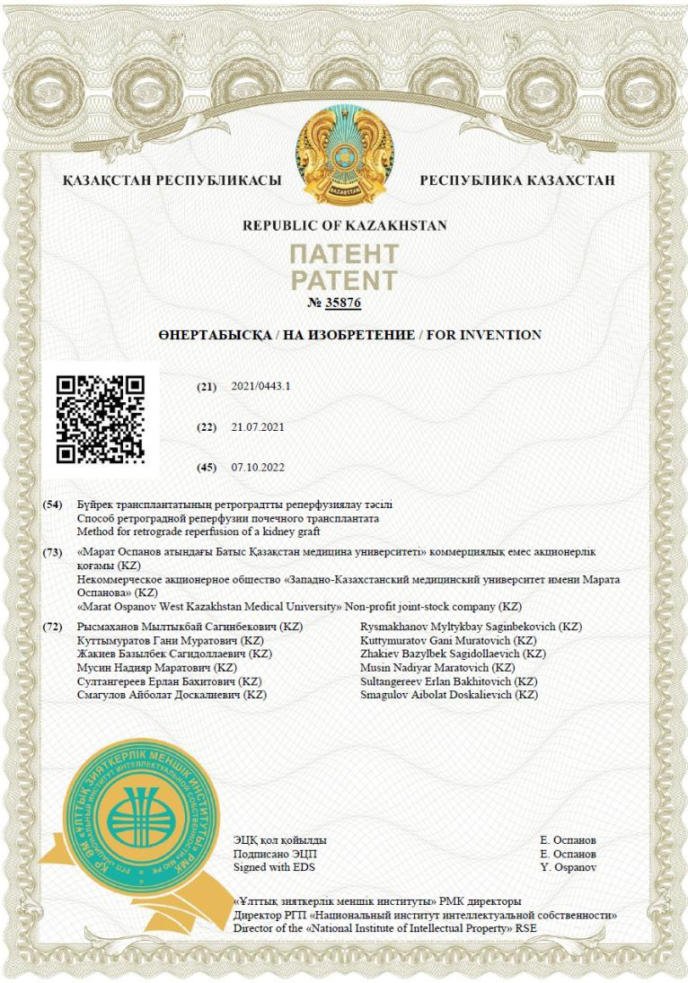

**ПРИЛОЖЕНИЕ Б**

**Акт внедрения**

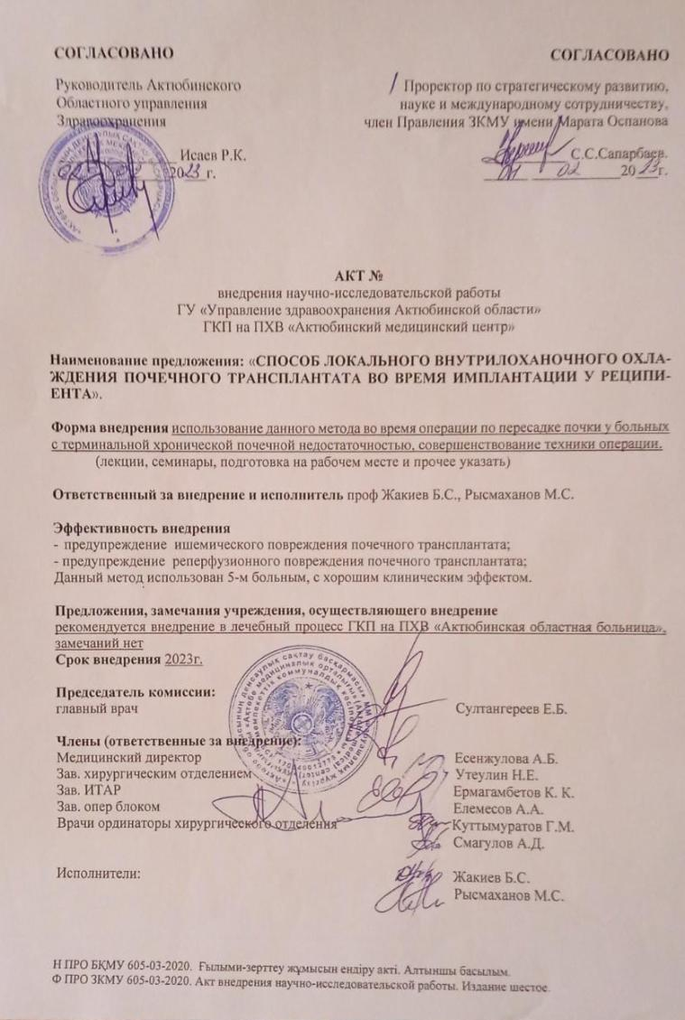

**ПРИЛОЖЕНИЕ В**

**Акт внедрения**

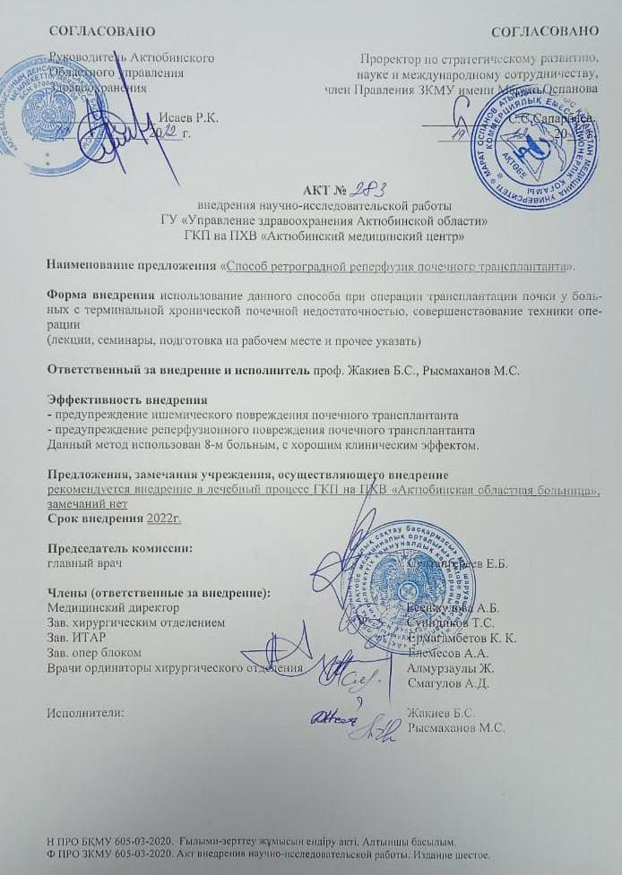

**ПРИЛОЖЕНИЕ Г**

**Сертификат о присуждении Международного исследовательского гранта ATW**

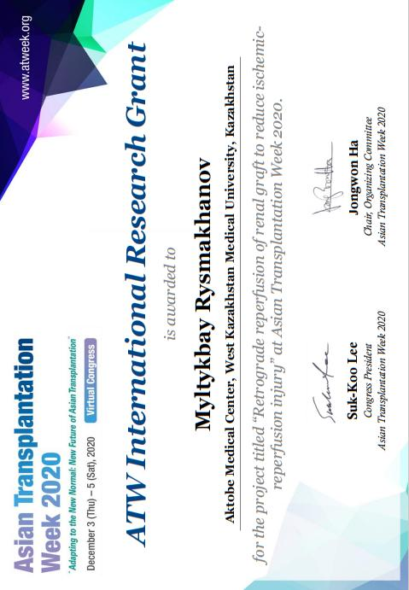

**ПРИЛОЖЕНИЕ Д**

**Сертификат о прохождении научно-исследовательской практики**

